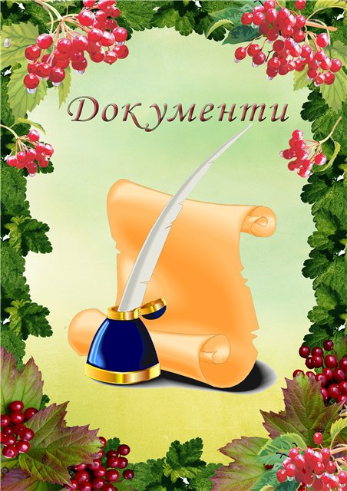

КНМУ «П’ятихатський районний методичний кабінет»
П’ятихатської районної ради Дніпропетровської області


Педагогічний
вісник

Випуск № 6
2015 рік, лютий
м. П’ятихатки

ЗМІСТ

Управління. Аналітика
Наказ відділу освіти П’ятихатської РДА від 22.01.2015 № 9 «Про підсумки ІІ етапу Всеукраїнських олімпіад з базових дисциплін у 2014/2015 навчальному році» | 3-11
Наказ відділу освіти П’ятихатської РДА від 10.02.2015 № 28 «Про організацію і проведення підсумкової та державної підсумкової атестації екстернів у 2014/2015 навчальному році» | 11-13
У світі науки психології
Пінчук А.В. Школа виживання для прийомних батьків. Як розповісти дитині про її усиновлення? | 13-18
Стокіч М.П. Гіперактивна дитина. Що робити? | 18-21
Юмина А.М. Статеве виховання у дзеркалі раннього дитинства | 21-22
Методика. Практика. Досвід
Пономаренко Н.І. Інноваційні форми навчання педагогічних кадрів (коло ідей) | 22-28
Петряєва Т.С., Комаров С.В. Практичні заняття з курсу «Історія України (Вступ до історії)», 5 клас | 29-51
Корженевська О.Р. Тренінг «Використання ІКТ для формування інформаційно-комунікаційної компетентності учнів» | 52-56
Пінчук В.М. Основні відмінності викладання другої іноземної мови порівняно з першою на початковому етапі | 57-62
Мороз Н.О. Причини й види дисграфії та корекційні завдання по її подоланню у молодших школярів | 62-65
Позаурочний час
Веремчук Я.С. Тиждень мистецтва «У світі прекрасного». Виховний захід «У майстерні художника» | 65-74
Синєколодецька Н.О. Літературний турнір за творчістю Т.Г. Шевченка | 74-79
Календар знаменних і пам’ятних дат (березень – травень 2015 р.) | 79-80


УПРАВЛІННЯ. АНАЛІТИКА

П’ЯТИХАТСЬКА РАЙОННА ДЕРЖАВНА АДМІНІСТРАЦІЯ

ВІДДІЛ ОСВІТИ
Н А К А З
22.01.2015 м. П’ятихатки № 9
Про підсумки ІІ етапу Всеукраїнських
олімпіад з базових дисциплін
у 2014/2015 навчальному році
Згідно з наказом департаменту освіти і науки Дніпропетровської облдержадміністрації від 10 вересня 2014 року № 544/0/212-14, наказом відділу освіти від 14 жовтня 2014 року № 197 “Про проведення Всеукраїнських учнівських олімпіад і турнірів з навчальних предметів у 2014/2015 навчальному році ” та відповідно до Положення про Всеукраїнські учнівські олімпіади, турніри, конкурси з навчальних предметів, конкурси-захисти науково-дослідницьких робіт, олімпіади із спеціальних дисциплін та конкурси фахової майстерності, затвердженого наказом Міністерства освіти і науки України від 22.09.2011р. № 1099, зареєстрованого Міністерством юстиції України 17 листопада 2011 р. № 1318/20056 на базі П’ятихатських ЗШ І-ІІІ ступенів № 1,2,3 та Районного Центру учнівської молоді з 12 листопада по 19 грудня проведений ІІ етап Всеукраїнських олімпіад з 12 базових дисциплін, у тому числі з української мови та літератури, російської мови та літератури, англійської мови, історії, математики, біології, екології, фізики, астрономії, географії, інформаційних технологій, хімії.
Учні загальноосвітніх закладів району брали участь у тій чи іншій предметній олімпіаді. Всього в олімпіадах взяло участь 738 школяра ( в минулому навчальному році – 818). Переможцями та призерами визначено 140 учнів (191).
Високий науково-методичний рівень олімпіад забезпечений співпрацею районного методичного кабінету з Дніпропетровським ОІППО. Якісному показникові організації олімпіад сприяла участь у них вчителів-методистів, методистів РМК. Завдання з усіх предметів відповідали вимогам реформування освітньої галузі, чинним програмам і оцінювалися за критеріями рівнів навченості, практичних умінь, затверджених Міністерством освіти і науки України.
Основною метою олімпіад було виявлення обдарованих і творчих школярів та їхнє залучення до команди району для участі в ІІІ етапі Всеукраїнських олімпіад.
З метою вирішення суперечливих питань учасники олімпіад, згідно з Положенням про Всеукраїнські олімпіади з базових дисциплін (пункт 3.22) мали право після завершення всіх турів відповідного етапу змагань подавати до журі апеляції з приводу правильності та об’єктивності оцінки виконаних ними завдань. Але такі заяви від учасників олімпіад до районного журі не надходили.
Методисти районного методичного кабінету провели моніторинг наслідків олімпіад. Узагальнені матеріали висвітлені у додатках до наказу (додаток 2,3,4).
Враховуючи рішення оргкомітетів і журі ІІ етапу Всеукраїнських олімпіад з базових дисциплін

НАКАЗУЮ:

- Нагородити дипломами учнів, які зайняли І,ІІ,ІІІ місця в районних олімпіадах (додаток 5).
- Затвердити склад команд для участі в ІІІ етапі Всеукраїнських олімпіад з
базових дисциплін (додаток 6).
- Оголосити подяку відділу освіти П’ятихатської РДА Шеремету С.О., директору П’ятихатської ЗШ І-ІІІ ступенів № 3, Яблонському А.М., директору Зорянської ЗШ І-ІІІ ступенів, Ізотову А.П., директору П’ятихатської ЗШ І-ІІІ ступенів № 1, Буряку І.В., директору П’ятихатської ЗШ І-ІІІ ступенів № 2 за організацію високого рівня роботи з обдарованою молоддю.
- Директорам шкіл проаналізувати результати шкільних та районних олімпіад викладених у доповідній записці, зробити висновки, спланувати заходи щодо удосконалення роботи з обдарованими дітьми. Передбачити грошову винагороду за сумлінну працю вчителям-предметникам, учні яких стали переможцями районних олімпіад.
- Координацію за виконання даного наказу покласти на директора П’ятихатського РМК – Пономаренко Н.І., контроль залишаю за собою.

Начальник відділу освіти Н.В. Малкова

ДОПОВІДНА ЗАПИСКА
за підсумками проведення ІІ етапу Всеукраїнських учнівських олімпіад
у 2014/2015 навчальному році
Згідно з чинним Положенням про Всеукраїнські учнівські олімпіади, турніри, конкурси з навчальних предметів, конкурси-захисти науково-дослідницьких робіт, олімпіади із спеціальних дисциплін та конкурси фахової майстерності, затвердженого наказом Міністерства освіти і науки, молоді та спорту України від 22.09.2011р. № 1099, зареєстрованого Міністерством юстиції України 17 листопада 2011 р. № 1318/20056, наказом відділу освіти від 14 жовтня 2014 року № 197 “Про проведення Всеукраїнських учнівських олімпіад і турнірів з навчальних предметів у 2014/2015 навчальному році ” на базі П’ятихатських ЗШ І-ІІІ ступенів № 1,2,3 та Районного Центру учнівської молоді з 12 листопада по 19 грудня проводився ІІ етап Всеукраїнських олімпіад з 12 базових дисциплін, у тому числі з української мови та літератури, російської мови та літератури, англійської мови, історії, математики, біології, екології, фізики, астрономії, географії, інформаційних технологій, хімії.
Всього в районних олімпіадах 2013/2014 навчального року взяли участь 738 учнів з 31 загальноосвітнього навчального закладу району. Переможцями визначено 140 учнів, з них 31 учень посіли перше місце, 41учень – друге місце, 68 учнів – третє місце.
Головну мету олімпіад щодо виявлення обдарованих, творчих школярів було досягнуто завдяки високому науково-методичному рівню організації і проведення заходів методистами РМК, залученню до роботи в оргкомітетах і журі методистів, вчителів загальноосвітніх навчальних закладів.
Зміст та рівень складності олімпіад них завдань відповідали вимогам, що були визначені рекомендаціями Міністерства освіти і науки України, Дніпропетровського ОІППО та схвалені методичною радою КНМУ «П’ятихатський РМК».
Результати виступів учасників ІІ етапу Всеукраїнських учнівських олімпіад проаналізовані та узагальнені методистами районного методичного кабінету і свідчать про досить достатній рівень підготовки учасників змагань. Учні виявили досить високі теоретичні знання і продемонстрували вміння творчо застосовувати їх на практиці, робити узагальнення та висновки, висловлювати та відстоювати власну думку. Проте, як і минулі роки, гострою залишається проблема значного розриву у кількості отриманих балів переможцями олімпіад і учасниками, що посіли останні місця у змаганнях.
Загалом у ІІ етапі Всеукраїнських учнівських олімпіад найкращі результати виявили команди П’ятихатської ЗШ І-ІІІ ст. № 3, Зорянської ЗШ І-ІІІ ст., П’ятихатської ЗШ І-ІІІ ст. № 2, П’ятихатської ЗШ І-ІІІ ст. № 1.
Що стосується якісних показників, то найкращі результати продемонстрували учні Пятиатської ЗШ № 1 (49%), Зорянської ЗШ (37%), Пятихатських ЗШ № 2 (35%) та № 3 (36%), Культурянської ЗШ (30%), Троїцького НВК (50%).
Покращили роботу з обдарованими учнями та значно краще підготовлені команди для участі в районному етапі учнівських олімпіад у Саївській ЗШ, Комісарівській ЗШ, Саврівській ЗШ, Чистопільській ЗШ.
Безвідповідальне відношення вчителів-предметників щодо підготовки учнів до участі у предметних олімпіадах можна відмітити у наступних навчальних закладах (не перший рік): Холодіївська ЗШ, Лихівська ЗШ, Виноградівська ЗШ, Біленщинський НВК.
Результати проведення ІІ етапу Всеукраїнських учнівських олімпіад викладені у додатках 1-6 до наказу відділу освіти П’ятихатської райдержадміністрації від 22.01.15 № 9 «Про підсумки ІІ етапу Всеукраїнських олімпіад з базових дисциплін у 2014/2015 навчальному році», які необхідно проаналізувати директорам та заступникам директорів з навчально-виховної роботи загальноосвітніх навчальних закладів району, зробити висновки, спланувати заходи щодо удосконалення роботи з обдарованими дітьми.

Директор КНМУ «П’ятихатський РМК» Н.І. Пономаренко

Додаток 1
до наказу від 22.01.2015 р. № 9
Статистичні дані
щодо підсумків ІІ етапу Всеукраїнської олімпіади з базових дисциплін

№ з/п | Предмет | Учасники |  |  |  |  |  |  | Переможці |  |  |  |  |  |  | Подано апеляцій
 |  | Всього | 6 | 7 | 8 | 9 | 10 | 11 | В | 6 | 7 | 8 | 9 | 10 | 11 | Всього | Задоволено | Відмовлено
1 | Українська мова і література | 71 |  |  | 25 | 21 | 10 | 15 | 15 |  |  | 10 | 2 | 0 | 3 | 0 | 0 | 0
2 | Російська мова і література | 59 |  |  | 19 | 20 | 11 | 9 | 17 |  |  | 4 | 5 | 4 | 4 | 0 | 0 | 0
3 | Англійська мова | 69 |  |  | 19 | 20 | 16 | 14 | 12 |  |  | 3 | 3 | 3 | 3 | 0 | 0 | 0
4 | Історія | 66 |  |  | 17 | 21 | 14 | 14 | 11 |  |  | 2 | 4 | 1 | 4 | 0 | 0 | 0
5 | Математика | 112 | 22 | 17 | 22 | 19 | 17 | 15 | 21 | 4 | 0 | 4 | 4 | 6 | 3 | 0 | 0 | 0
6 | Фізика | 72 |  | 13 | 14 | 19 | 16 | 10 | 12 |  | 3 | 1 | 2 | 4 | 2 | 0 | 0 | 0
7 | Астрономія | 14 |  |  | 8 |  |  | 6 | 6 |  |  | 3 |  |  | 3 | 0 | 0 | 0
8 | Географія | 65 |  |  | 20 | 24 | 14 | 7 | 13 |  |  | 6 | 4 | 1 | 2 | 0 | 0 | 0
9 | Біологія | 87 |  |  | 23 | 32 | 18 | 14 | 11 |  |  |  | 7 | 3 | 1 | 0 | 0 | 0
10 | Екологія | 30 |  |  |  |  | 13 | 17 | 8 |  |  |  |  | 3 | 5 | 0 | 0 | 0
11 | Хімія | 63 |  |  | 22 | 18 | 11 | 12 | 4 |  |  | 1 | 1 | 0 | 2 | 0 | 0 | 0
12 | Інформаційні технології | 30 |  |  |  | 11 | 12 | 7 | 10 |  |  |  | 3 | 3 | 4 | 0 | 0 | 0
 | Всього | 738 | 22 | 30 | 189 | 205 | 152 | 140 | 140 | 4 | 3 | 34 | 35 | 28 | 36 | 0 | 0 | 0
Додаток 4
до наказу від 22.01.2015 р. № 9
Статистичні дані

№ з/п | Назва школи | Рейтинг та місце по району |  | Переможців | Всього учнів
1 | П'ятихатська ЗШ № 1 | 26,5 | 3 | 27 | 55
2 | П'ятихатська ЗШ № 2 | 26,6 | 3 | 25 | 72
3 | П'ятихатська ЗШ № 3 | 30,9 | 1 | 18 | 66
4 | Вишнівська ЗШ | 21,6 | 5 | 8 | 48
5 | Лихівська ЗШ | 5,8 | 17 |  | 24
6 | Біленщинський НВК | 2,5 | 19 |  | 10
7 | Виноградівська ЗШ | 2,7 | 19 |  | 8
8 | Вільнівська ЗШ | 9,7 | 14 |  | 14
9 | Долинський НВК | 7,1 | 15 |  | 17
10 | Жовтянська ЗШ | 18,9 | 6 | 7 | 45
11 | Жовтоолександр. ЗШ | 13,5 | 11 | 2 | 25
12 | Зеленоярська ЗШ | 16,4 | 8 | 3 | 21
13 | Зорянська ЗШ | 27,8 | 2 | 21 | 57
14 | Комісарівська ЗШ | 16,3 | 8 | 1 | 23
15 | Комунарівська ЗШ | 6,1 | 16 | 1 | 5
16 | Лозуватська ЗШ | 13,7 | 11 | 2 | 36
17 | Миколаївський НВК | 5 | 17 | 1 | 4
18 | Нерудстальська ЗШ | 12,5 | 12 | 1 | 50
19 | Саївська ЗШ | 22,8 | 4 | 6 | 30
20 | Саксаганська ЗШ | 14,9 | 10 | 4 | 28
21 | Троїцький НВК | 3,2 | 18 | 2 | 4
22 | Холодіївська ЗШ | 0,6 | 21 |  | 3
23 | Чумаківська ЗШ | 5,8 | 17 | 1 | 7
24 | Культурянська ЗШ І-ІІ ст | 21,8 | 5 | 7 | 23
25 | Жовтянська ЗШ І-ІІ ст | 11,3 | 13 |  | 11
26 | Мар'янівська ЗШ І-ІІ ст | 1,6 | 20 | 1 | 3
27 | Мирнівська ЗШ І-ІІ ст | 17,8 | 7 | 1 | 14
28 | Новотроїцька ЗШ І-ІІ ст | 6,5 | 16 |  | 6
29 | Пальмирівська ЗШ І-ІІ ст | 9,1 | 14 |  | 7
30 | Саврівська ЗШ І-ІІ ст | 15,4 | 9 | 1 | 13
31 | Чистопільська ЗШ І-ІІ ст | 7 | 15 |  | 9
32 | Яковлівська ЗШ І-ІІ ст |  |  |  | 0
 | Всього | 401 |  | 140 | 738

Додаток 5
до наказу від 22.01.2015 № 9
С П И С О К
учнів-переможців олімпіад, нагороджених дипломом І ступеня
Українська мова і література
- Полова Софія, учениця 8 класу П’ятихатської ЗШ І-ІІІ ст. № 1
- Міхно Богдана, учениця 11 класу П’ятихатської ЗШ І-ІІІ ст. № 1
Російська мова і література
- Гаращенко Крістіна, учениця 8 класу П’ятихатської ЗШ І-ІІІ ст. № 2
- Крутенко Анна, учениця 8 класу П’ятихатської ЗШ І-ІІІ ст. № 2
- Каляка Анастасія, учениця 9 класу П’ятихатської ЗШ І-ІІІ ст. № 3
- Пасько Марина, учениця 10 класу Зорянської ЗШ І-ІІІ ст.
- Лук’яненко Сергій, учень 11 класу Зорянської ЗШ І-ІІІ ст.
Англійська мова
- Попова Влада, учениця 8 класу П’ятихатської ЗШ І-ІІІ ст. № 2
- Павлюк Дмитро, учень 9 класу П’ятихатської ЗШ І-ІІІ ст. № 1
- Кулик Ярослава, учениця 10 класу П’ятихатської ЗШ І-ІІІ ст. № 1
- Демченко Олег, учень 11 класу П’ятихатської ЗШ І-ІІІ ст. № 2
Історія
- Передерій Євген, учень 9 класу П’ятихатської ЗШ І-ІІІ ст. № 3
- Шрамко Віталій, учень 11 класу Миколаївського НВК
Математика
- Старченко Максим, учень 6 класу П’ятихатської ЗШ І-ІІІ ст. № 2
- Чернявська Юлія, учениця 9 класу П’ятихатської ЗШ І-ІІІ ст. № 2
- Кулініч Максим, учень 10 класу П’ятихатської ЗШ І-ІІІ ст. № 2
- Задворна Ксенія, учениця 10 класу Зорянської ЗШ І-ІІІ ст.
- Пасько Марина, учениця 10 класу Зорянської ЗШ І-ІІІ ст.
- Солод Мар’я, учениця 10 класу Зорянської ЗШ І-ІІІ ст.
- Лук’яненко Сергій, учень 11 класу Зорянської ЗШ І-ІІІ ст.
- Демченко Олег, учень 11 класу П’ятихатської ЗШ І-ІІІ ст. № 2
Фізика
- Ляху Валерія, учениця 7 класу Жовтянської ЗШ І-ІІІ ст.
- Хомуха Станіслав, учень 8 класу П’ятихатської ЗШ І-ІІІ ст. № 1
- Павлюк Дмитро, учень 9 класу П’ятихатської ЗШ І-ІІІ ст. № 1
- Яковлєва Дарія, учениця 10 класу Жовтянської ЗШ І-ІІІ ст.
- Лук’яненко Сергій, учень 11 класу Зорянської ЗШ І-ІІІ ст.
Астрономія
- Ружицький Роман, учень 9 класу Культурянської ЗШ І-ІІ ст.
- Кулик Наталія,учениця 0 класу П’ятихатської ЗШ І-ІІІ ст. № 3
Географія
Хімія
- Сай Марина, учениця 8 класу Саївської ЗШ І-ІІІ ст.
Біологія
Екологія
Інформаційні технології
  - Передрій Євген, учень 9 класу П’ятихатської ЗШ І-ІІІ ст. № 3
  - Бушуєва Анна, учениця 10 класу Зорянської ЗШ І-ІІІ ст.
  - Негур Анастасія, учениця 11 класу П’ятихатської ЗШ І-ІІІ ст. № 3
Учнів-переможців олімпіад, нагороджених дипломом ІІ ступеня

Українська мова і література
- Романовська Емілія, учениця 8 класу П’ятихатської ЗШ І-ІІІ ст. № 2
- Тертичко Тетяна, учениця 8 класу П’ятихатської ЗШ І-ІІІ ст. № 2
- Більчук Ольга, учениця 8 класу Троїцького НВК
- Дроздова Альона, учениця 8 класу Троїцького НВК
- Сай Марина, учениця 8 класу Саївської ЗШ
- Поліщук Аліна, учениця 8 класу Культурянської ЗШ І-ІІ ст.
- Федан Тетяна, учениця 9 класу Вишнівської ЗШ І-ІІІ ст.
- Лук’яненко Сергій, учень 11 класу Зорянської ЗШ І-ІІІ ст.

Російська мова і література
- Пономаренко Марина, учениця 8 класу П’ятихатської ЗШ І-ІІІ ст. № 2
- Корабльова Катерина, учениця 9 класу П’ятихатської ЗШ І-ІІІ ст. № 2
- Ємельянова Юлія, учениця 9 класу П’ятихатської ЗШ І-ІІІ ст. № 2
- Рибалко Світлана, учениця 9 класу Зеленоярської ЗШ
- Суха Альона, учениця 10 класу П’ятихатської ЗШ І-ІІІ ст. № 3
- Аліфонова Надія, учениця 10 класу П’ятихатської ЗШ І-ІІІ ст. № 2
- Негур Анастасія, учениця 11 класу П’ятихатської ЗШ І-ІІІ ст. № 3

Англійська мова
- Пуц Ольга, учениця 8 класу П’ятихатської ЗШ І-ІІІ ст. № 1
- Федан Тетяна, учениця 9 класу Вишнівської ЗШ І-ІІІ ст.
- Петровський Вадим, учень 10 класу П’ятихатської ЗШ І-ІІІ ст. № 3
- Лук’яненко Сергій, учень 11 класу Зорянської ЗШ І-ІІІ ст.

Історія
- Доценко Денис, учень 11 класу П’ятихатської ЗШ І-ІІІ ст. № 2
Математика
- Догадаєва Марина, учениця 6 класу Зорянської ЗШ І-ІІІ ст.
- Бальвас Алік, учень 6 класу Саксаганської ЗШ І-ІІІ ст.
- Романовська Емілія, учениця 8 класу П’ятихатської ЗШ І-ІІІ ст. № 2
- Тертичко Тетяна, учениця 8 класу П’ятихатської ЗШ І-ІІІ ст. № 2
- Глова Анастасія, учениця 8 класу П’ятихатської ЗШ І-ІІІ ст. № 1
- Федан Тетяна, учениця 9 класу Вишнівської ЗШ І-ІІІ ст.
- Яковлєва Дарія, учениця 10 класу Жовтянської ЗШ І-ІІІ ст.
Фізика
  - Капінус Катерина, учениця 7 класу П’ятихатської ЗШ І-ІІІ ст. № 3
  - Довженко Анастасія, учениця 10 класу П’ятихатської ЗШ І-ІІІ ст. № 3
  - Козіна Ірина, учениця 11 класу П’ятихатської ЗШ І-ІІІ ст. № 1

Географія
- Матвійчук Ростислав, учень 8 класу Чумаківської ЗШ І-ІІІ ст.
- Глова Анастасія, учениця 8 класу П’ятихатської ЗШ І-ІІІ ст. № 1
- Сай Олександр, учень 8 класу Саксаганської ЗШ І-ІІІ ст.
- Морозова Людмила, учениця 9 класу Саврівської ЗШ І-ІІ ст.
- Лук’яненко Сергій, учень 10 класу Зорянської ЗШ І-ІІІ ст.
Хімія

Біологія
- Васільєва Богдана, учениця 9 класу Саївської ЗШ І-ІІІ ст.
- Садова Ілона, учениця 11 класу Саївської ЗШ І-ІІІ ст.

Екологія
Інформаційні технології
- Базавлуцький Олександр, учень 9 класу П’ятихатської ЗШ І-ІІІ ст. № 1
- Довженко Анастасія, учениця 10 класу П’ятихатської ЗШ І-ІІІ ст. № 3
- Огієнко Дмитро, учень 11 класу Зорянської ЗШ І-ІІІ ст.
Учнів-переможців олімпіад, нагороджених дипломом ІІІ ступеня

Українська мова і література
- Горбунова Анна, учениця 8 класу П’ятихатської ЗШ І-ІІІ ст. № 3
- Масловська Марина, учениця 8 класу П’ятихатської ЗШ І-ІІІ ст. № 3
- Коврига Оксана, учениця 8 класу Вишнівської ЗШ І-ІІІ ст.
- Волошина Валерія, учениця 9 класу Саксаганської ЗШ І-ІІІ ст.
- Совенко Анастасія, учениця 11 класу П’ятихатської ЗШ І-ІІІ ст. № 2
- Назаренко Олексій, учень 11 класу Зорянської ЗШ І-ІІІ ст.

Російська мова і література
- Стешко Віталій, учень 8 класу П’ятихатської ЗШ І-ІІІ ст. № 2
- Ружицький Роман, учень 9 класу Культурянської ЗШ І-ІІ ст.
- Задворна Ксенія, учениця 10 класу Зорянської ЗШ І-ІІІ ст.
- Совенко Анастасія, учениця 11 класу П’ятихатської ЗШ І-ІІІ ст. № 2
- Білан Юлія, учениця 11 класу П’ятихатської ЗШ І-ІІІ ст. № 3

Англійська мова
- Головін Едуард, учень 8 класу Саксаганської ЗШ І-ІІІ ст.
- Ємельянова Юлія, учениця 9 класу П’ятихатської ЗШ І-ІІІ ст. № 2
- Маляр Єлизавета, учениця 10 класу П’ятихатської ЗШ І-ІІІ ст. № 1
- Назаренко Олексій, учень 11 класу Зорянської ЗШ І-ІІІ ст.

Історія
- Глова Анастасія, учениця 8 класу П’ятихатської ЗШ І-ІІІ ст. № 1
- Тертичко Тетяна, учениця 8 класу П’ятихатської ЗШ І-ІІІ ст. № 2
- Павлюк Дмитро, учень 9 класу П’ятихатської ЗШ І-ІІІ ст. № 1
- Каляка Анастасія, учениця 9 класу П’ятихатської ЗШ І-ІІІ ст. № 3
- Ружицький Роман, учень 9 класу Культурянської ЗШ І-ІІ ст.
- Робота Дмитро, учень 10 класу П’ятихатської ЗШ І-ІІІ ст. № 1
- Омельянченко Владислав, учень 11 класу П’ятихатської ЗШ І-ІІІ ст. № 1
- Білан Юлія, учениця 11 класу П’ятихатської ЗШ І-ІІІ ст. № 3

Математика
- Баштанник Денис, учень 6 класу Вишнівської ЗШ І-ІІІ ст.
- Полова Софія, учениця 8 класу П’ятихатської ЗШ І-ІІІ ст. № 1
- Ружицький Роман, учень 9 класу Культурянської ЗШ І-ІІ ст.
- Павлюк Дмитро, учень 9 класу П’ятихатської ЗШ І-ІІІ ст. № 1
- Шеремет Юлія, учениця 10 класу П’ятихатської ЗШ І-ІІІ ст. № 2
- Міхно Богдана, учениця 11 класу П’ятихатської ЗШ І-ІІІ ст. № 1

Фізика
- Ткаченко Вероніка, учениця 7 класу Мар’янівської ЗШ І-ІІ ст.
- Ємельянова Юлія, учениця 9 класу П’ятихатської ЗШ І-ІІІ ст. № 2
- Робота Дмитро, учень 10 класу П’ятихатської ЗШ І-ІІІ ст. № 1
- Задворна Ксенія, учениця 10 класу Зорянської ЗШ І-ІІІ ст.
Астрономія
- Семенькова Галина, учениця 9 класу Зеленоярської ЗШ І-ІІІ ст.
- Саранча Владислав, учень 0 класу Комісарівської ЗШ І-ІІІ ст.
- Гончар Сергій, учень 0 класу Жовтянської ЗШ І-ІІІ ст.
- Садова Ілона, учениця 11 класу Саївської ЗШ І-ІІІ ст.

Географія
- Бойчук Владислава, учениця 8 класу П’ятихатської ЗШ І-ІІІ ст. № 1
- Порошенко Денис, учень 8 класу Лозуватської ЗШ І-ІІІ ст.
- Вознюк Тетяна, учениця 8 класу Жовтоолександрівської ЗШ І-ІІІ ст.
- Яртим Аліна, учениця 9 класу Жовтянської ЗШ І-ІІІ ст.
- Гарагуля Олег, учень 9 класу Зорянської ЗШ І-ІІІ ст.
- Ружицький Роман, учень 9 класу Культурянської ЗШ І-ІІ ст.
- Робота Дмитро, учень 10 класу П’ятихатської ЗШ І-ІІІ ст. № 1
- Омельянченко Владислав, учень 11 класу П’ятихатської ЗШ І-ІІІ ст. № 1

Хімія
- Каляка Анастасія, учениця 8 класу П’ятихатської ЗШ І-ІІІ ст. № 3
- Бистра Анна,учениця 11 класу Вишнівської ЗШ І-ІІІ ст.
- Войт Анна, учениця 11 класу Саївської ЗШ І-ІІІ ст.

Біологія
- Каляка Анастасія, учениця 9 класу П’ятихатської ЗШ І-ІІІ ст. № 3
- Романенко Катерина, учениця 9 класу Вишнівської ЗШ І-ІІІ ст.
- Ружицький Роман, учень 9 класу Культурянської ЗШ І-ІІ ст.
- Павлюк Дмитро, учень 9 класу П’ятихатської ЗШ І-ІІІ ст. № 1
- Пронська Катерина, учениця 9 класу П’ятихатської ЗШ І-ІІІ ст. № 1
- Опришко Олена, учениця 9 класу Комунарівської ЗШ І-ІІІ ст.
- Солод Мар’я, учениця 10 класу Зорянської ЗШ І-ІІІ ст.
- Задворна Ксенія, учениця 10 класу Зорянської ЗШ І-ІІІ ст.
- Білецька Олена, учениця 10 класу Зеленоярської ЗШ І-ІІІ ст.
Екологія
- Катеринчук Олена, учениця 10 класу Лозуватської ЗШ І-ІІІ ст.
- Коваленко Станіслав, учень 10 класу Вишнівської ЗШ І-ІІІ ст.
- Федорів Микола, учень 10 класу Жовтянської ЗШ І-ІІІ ст.
- Галамага Анна, учениця 11 класу Зорянської ЗШ І-ІІІ ст.
- Лук’яненко Сергій, учень 11 класу Зорянської ЗШ І-ІІІ ст.
- Назарик Тетяна, учениця 11 класу П’ятихатської ЗШ І-ІІІ ст. № 1
- Самохін Владислав, учень 11 класу П’ятихатської ЗШ І-ІІІ ст. № 2
- Курченко Юрій. Учень 11 класу Жовтянської ЗШ І-ІІІ ст.
Інформаційні технології
- Красота Микола, учень 9 класу Мирнівської ЗШ І-ІІ ст.
- Федоров Владислав, учень 10 класу Нерудстальської ЗШ І-ІІІ ст.
- Міхно Богдана, учениця 11 класу П’ятихатської ЗШ І-ІІІ ст. № 1
- Ковальчук Ірина, учень 11 класу Жовтоолександрівської ЗШ І-ІІІ ст.

Директор РМК Н.І. ПОНОМАРЕНКО

Додаток 6
до наказу від 22.01.2015 № 9
С К Л А Д
команд для участі в ІІІ етапі
Всеукраїнських учнівських олімпіад з базових дисциплін
Направити переможців районних олімпіад на обласні олімпіади:
З української мови та літератури:
- Міхно Богдану, ученицю 11 кл. П’ятихатської ЗШ І-ІІІ ст. № 1( вч. Євтушенко Т.П.)
- Лук’яненка Сергія, учня 11 кл. Зорянської ЗШ І-ІІІ ст. (вч. Пономаренко Н.І.)

З російської мови та літератури
- Каляку Анастасію, ученицю 9 кл. П’ятихатської ЗШ І-ІІІ ст. № 3 (вч. Орел С.Р.)
- Пасько Марину, ученицю 10 кл. Зорянської ЗШ І-ІІІ ст. ( вч. Фартушна Л.О.)
- Лук’яненка Сергія, учня 11 кл. Зорянської ЗШ І-ІІІ ст. ( вч. Фартушна Л.О.)

З англійської мови
- Кулик Ярославу, ученицю 10 кл. П’ятихатської ЗШ І-ІІІ ст. № 1 ( вч. Мороз Г.С.)
- Демченка Олега, учня 11кл. П’ятихатської ЗШ І-ІІІ ст. № 2 (вч. Поліщук Л.В.)

З історії
- Передрій Євгена, учня 9 кл. П’ятихатської ЗШ І-ІІІ ст. № 3 (вч. Сорочинська Н.С.)
- Доценка Дениса, учня 11 кл. П’ятихатської ЗШ І-ІІІ ст. № 2 (вч. Карпенко Г.В.)
- Шрамка Віталія, учня 11 кл. Миколаївського НВК (вч. Гопка Н.І.)

З математики
- Чернявську Юлію, ученицю 9 класу П’ятихатської ЗШ І-ІІІ ст. № 2 (вч. Капінус Т.І.)
- Пасько Марину, ученицю 9 класу Зорянської ЗШ І-ІІІ ст. (вч. Яблонська М.Д.)
- Лук’яненка Сергія, учня 10 кл. Зорянської ЗШ І-ІІІ ст. (вч. Масалітіна О.І.)
- Демченка Олега, учня 11 кл. П’ятихатської ЗШ І-ІІІ ст. № 2 ( вч. Оганесян О.О.)
З фізики :
- Хомуху Станіслава, учня 8 кл. П’ятихатської ЗШ І-ІІІ ст. № 1 (вч. Кулик О.М.)
- Павлюка Дмитра, учня 9 класу П’ятихатської ЗШ І-ІІІ ст. № 1 (вч. Кулик О.М.)
- Яковлєву Дарію, ученицю 10 кл. Жовтянської ЗШ І-ІІІ ст. ( вч. Яковлєв С.В.)
- Лук’яненка Сергія, учня 9 кл. Зорянської ЗШ І-ІІІ ст. ( вч. Яблонський А.М.)
З хімії :
- Бистру Анну, ученицю 11 кл. Вишнівської ЗШ І-ІІІ ст. ( вч. Фасто Т.І.)
З екології
- Катеринчук Олену, ученицю 10 кл. Лозуватської ЗШ І-ІІІ ст. (вч. Горб Н.М.)
- Курченка Юрія, учня 11 кл. Жовтянської ЗШ І-ІІІ ст. (вч. Кравченко Т.М.)
- Лук’яненка Сергія, учня 11 кл. Зорянської ЗШ І-ІІІ ст. (вч. Пономаренко Н.І.)
З біології :
- Васільєву Богдану, ученицю 9 кл. Саївської ЗШ І-ІІІ ст. (вч. Деревянко Н.Ф.)
- Солод Мар’ю, ученицю 10 кл. Зорянської ЗШ І-ІІІ ст. ( вч. Галамага В.М.)
- Садову Ілону, ученицю 11 кл. Саївської ЗШ І-ІІІ ст. (вч. Деревянко Н.Ф.)

З географії
- Матвійчука Ростислава, учня 8 кл. Чумаківської ЗШ І-ІІІ ст. ( вч. Мастєрова Н.А.)
- Мороз Людмилу, ученицю 9 кл. Саврівської ЗШ І-ІІ ст. ( вч. Бандуріна А.М.)
- Роботу Дмитра, учня 10 кл. П’ятихатської ЗШ І-ІІІ ст. № 1 ( вч. Козачок І.Г.)
- Лук’яненка Сергія, учня 11 кл. Зорянської ЗШ І-ІІІ ст. ( вч. Малоок Є.В.)
З астрономії:
- Кулик Наталію, ученицю 0 кл. П’ятихатської ЗШ І-ІІІ ст. № 3 ( вч. Федан Г.В.)
- Ружицький Роман, учень 9 кл. Культурянської ЗШ І-ІІ ст. ( вч. Задворна Н.С.)

Директор П’ятихатського РМК Н.І. ПОНОМАРЕНКО

П’ЯТИХАТСЬКА РАЙОННА ДЕРЖАВНА АДМІНІСТРАЦІЯ

ВІДДІЛ ОСВІТИ
Н А К А З

10.02.2015 м. П’ятихатки № 28

Про організацію і проведення підсумкової
та державної підсумкової атестації
екстернів у 2014/2015 навчальному році

З метою забезпечення гарантованого Конституцією України права громадян на здобуття базової та повної загальної середньої освіти, згідно з наказами Міністерства освіти і науки України від 18.02.2008 р. № 94 «Про затвердження Положенням про державну підсумкову атестацію учнів (вихованців) у системі загальної середньої освіти», зареєстрованого в Міністерстві юстиції України 27.02.2008 року № 151/14842, від 23.11.2010 № 1116 «Про внесення змін до Положення про державну підсумкову атестацію учнів (вихованців) у системі загальної середньої освіти», зареєстрованого у Міністерстві юстиції України 09.12.2010 р. № 1237/18532, листа Міністерства освіти і науки України від 20.01.2015 №1/9-21 «Про деякі питання проведення державної підсумкової атестації та зовнішнього незалежного оцінювання у 2014/2015 навчальному році», наказу Українського центру оцінювання якості освіти від 09.12.2014 №127 «Про проведення реєстрації для участі в зовнішньому незалежного оцінювання 2015 року» та на підставі заяв екстернів

НАКАЗУЮ:

1. Дозволити проходження підсумкової атестації та державної підсумкової атестації екстернів згідно зі списком екстернів, які подали заяви у загальноосвітніх закладах П’ятихатського району у 2014/2015 навчальному році (Додаток).
2. Директорам навчальних закладів П’ятихатської ЗШ І-ІІІ ст. № 1 (Ізотову А.П.), П’ятихатської ЗШ І-ІІІ ст. № 2 (Буряку і.В.), П’ятихатської ЗШ І-ІІІ ст. № 3 (Шеремету С.О.), Вишнівської ЗШ І-ІІІ ст. (Зимі Г.Р.), Вільнівської ЗШ І-ІІІ ст. (Рудніченко Т.В.), Жовтоолександрівської ЗШ І-ІІІ ст. (Вознюк Т.М.), Саївської ЗШІ-ІІІ ст. (Конюшенко С.Б.), Зорянської ЗШ І-ІІІ ст. (Яблонському А.М.), Долинського НВК (Камінській Т.І.), Культурянської ЗШ І-ІІ ст. (Красенку І.В.), Мар’янівської ЗШ І-ІІ ст. (Малій О.В.):
2.1. Організувати підсумкову атестацію в 11 класах – до 12 травня 2015 року, в 9 класах – до 14 травня 2015 року та державну підсумкову атестацію в 11 класах – до 29 травня 2015 року, в 9 класах – до 08 червня 2015 року.
2.2. Ознайомити екстернів, їх батьків або осіб, які їх замінюють, з Положенням про державну підсумкову атестацію учнів (вихованців) у системі загальної середньої освіти, порядком проведення атестації, програмами навчальних курсів.
До 10.03.2015 р.
  - Затвердити графіки консультацій, підсумкової атестації та державної підсумкової атестації, склади атестаційних комісій.
До 10.03.2015 р.
  - Оформити і здати у відділ освіти підтвердження замовлення на виготовлення документів про освіту екстернам.
До 20.04.2015 р.
  - Оформити результати атестації (протоколи, рішення педради, накази) відповідно до вимог Положення про державну підсумкову атестацію учнів (вихованців) у системі загальної середньої освіти.
До 12.05.2015 р.
- Контроль за виконанням наказу покласти на головного спеціаліста відділу освіти райдержадміністрації Січову З.І.

Начальник відділу освіти Н.В. МАЛКОВА

Додаток
до наказу від 10.02.2015 № 28
Список
екстернів, які подали заяви у навчальних закладах П’ятихатського району
у 2014/2015 навчальному році

№  з/п | Прізвище, ім’я, по батькові | Назва закладу | За який клас складає атестацію | Підстава
1. | Бердикін Едуард Іванович | П’ятихатська ЗШ І-ІІІ ст. № 1 | 11 | заява  від 06.10.2014 р.
2. | Тимченко Людмила Володимирівна | П’ятихатська ЗШ І-ІІІ ст. № 1 | 11 | Заява  від 15.01.2015 р.
3. | Самаренко Євгеній Михайлович | Саївська ЗШ І-ІІІ ст. | 11 | Заява  від 23.10.2014 р.
4. | Баль Володимир Вікторович | П’ятихатська ЗШ І-ІІІ ст. № 3 | 11 | заява  від 25.11.2014 р.
5. | Радченко Анастасія Володимирівна | Вільнівська ЗШ І-ІІІ ст. | 11 | заява  від 23.12.2014 р.
6. | Авдєєнко Оксана Юріївна | Вишнівська ЗШ І-ІІІ ст | 11 | заява  від 29.01.2015р.
7. | Проценко Вячеслав Сергійович | Зорянська ЗШ І-ІІІ ст. | 11 | заява  від 06.02.2015 р.
8. | Василенко Анатолій Сергійович | Зорянська ЗШ І-ІІІ ст. | 9 | заява  від 02.10.2014 р.
9. | Ходот Станіслав Сергійович | П’ятихатська ЗШ І-ІІІ ст. № 2 | 9 | заява  від 07.10.2014 р.
10. | Бондарчук Павло Владиславович | П’ятихатська ЗШ І-ІІІ ст. № 2 | 9 | заява  від 24.12.2014 р.
11. | Щурова Катерина Володимирівна | Культурянська ЗШ І-ІІ ст. | 9 | заява  від 20.10.2014 р.
12. | Єлфімов Владислав Володимирович | Жовтоолександрівська ЗШ І-ІІІ ст. | 9 | заява  від 24.10.2014 р.
13. | Дубовик Наталя Олегівна | П’ятихатська ЗШ І-ІІІ ст. № 3 | 9 | заява  від 11.11.2014 р.
14. | Хом’якевич Євгеній Романович | Долинський НВК | 9 | заява  від 04.12.2014 р.
15. | Іщенко Роман Андрійович | Мар’янівська ЗШ І-ІІ ст. | 9 | заява  від 29.12.2014 р.
16. | Савченко Тетяна Валеріївна | П’ятихатська ЗШ І-ІІІ ст. № 3 | 9 | заява  від 21.01.2015 р.
17. | Мереуца ТамараСергіївна | П’ятихатська ЗШ І-ІІІ ст. № 3 | 6-7 | заява  від 12.11.2014 р.

Начальник відділу освіти Н.В. МАЛКОВА
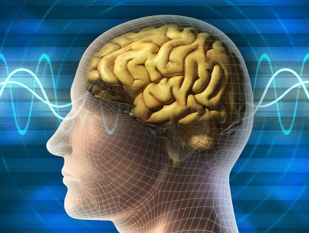

У СВІТІ НАУКИ ПСИХОЛОГІЇ

ШКОЛА ВИЖИВАННЯ ДЛЯ ПРИЙОМНИХ БАТЬКІВ.

ЯК РОЗПОВІСТИ ДИТИНІ ПРО ЇЇ УСИНОВЛЕННЯ?
Пінчук А.В.,
методист РМК з питань психологічної
підтримки навчально-виховного процесу
Наше суспільство, нажаль, часто вішає ярлик неповноцінності на усиновлених дітей. Мабуть, через це дуже багатьох прийомних батьків турбує питання: чи розповідати дитині про усиновлення? Нерідко факт усиновлення ретельно приховується і цей «скелет у шафі» тримає в напруженні всю сім’ю протягом багатьох років. Можна знайти аргументи «за» і «протии» щодо такого рішення, але, як показує саме життя, правду приховати неможливо. А все невідоме, недомовлене часто обростає в уяві дитини набагато жахливішими подробицями, ніж вони є насправді. Ще більшу травму та недовіру до батьків може пережити дитина, якщо про походження їй натякне стороння людина.
Як бути - розказати дитині про усиновлення чи ні, вирішувати батькам. Але якщо розповісти, то коли і як?
КОЛИ?
Усиновлення має бути відкритою та зручною темою у сімейному колі з того часу, як дитина з’явилася в сім’ї. Не потрібно чекати на зручний момент, щоб розповісти малюку про усиновлення, адже цей момент не прийде спонтанно і може бути безпідставно відстрочений. Чим довше батьки відкладають розмову про усиновлення, тим важче стає це зробити.
ЯК?
Проявіть ініціативу та почніть розмову з простих слів. Наприклад, коментуючи особливі риси, таланти дитини: «У тебе такі довгі вії (гарний слух і т.д.). Цікаво, у твоєї рідної мами такі ж вії?»
Будьте спокійними, чесними, тактичними, розповідаючи про усиновлення та відповідаючи на питання. Давайте дитині достовірну інформацію, що буде відповідати її рівню розвитку. Історія усиновлення повинна повторюватись багато разів, з часом доповнюватись деталями, які дитина здатна осмислити. Ніколи не потрібно змінювати або намагатись «покращити» інформацію, щоб зробити її більш придатною для дитини чи для себе. Довіра - головна проблема для усиновлених дітей та молоді, тому діти мають довіряти та бути впевненими в істинності слів своїх батьків. Всю історію свого життя дитина має дізнатись до того, як досягне підліткового віку.
Будьте готові підтримати дитину, особливо якщо вона дізнається про негативні факти свого народження та минулого. Дитина повинна бути впевнена: «Мої батьки знають найгірше з мого минулого і люблять мене не зважаючи ні на що».
Роз’ясніть і допоможіть дитині зрозуміти інформацію, основану на спогадах, якщо вона усиновлена у старшому віці. Якими б не були Ваші почуття, ніколи не виражайте гнів та негативні судження стосовно рідної сім’ї дитини. Прийомні батьки, які здатні розвивати і проявляти співчуття до ситуації біологічних батьків, допоможуть дитині виробити позитивне ставлення до самої себе.
Не бійтеся відвертих слів, не бійтеся, що дитина відвернеться від Вас. Завірте її, що саме про таку дитину Ви завжди мріяли. Відчуваючи щирість Ваших почуттів, вона ніколи не буде сумніватись у тому, що бажана і любима у рідному домі.
Шановні батьки!
- Спілкуйтеся з іншими прийомними сім’ями, щоб уникнути ізоляції.
- Не реагуйте дуже гостро на проблеми. Не всі проблематичні вчинки або почуття дитини пов’язані з усиновленням, багато пов’язано з розвитком або з обставинами навколишнього середовища. Варто поспілкуватися з іншими батьками, щоб визначити, чи має дана ситуація відношення до усиновлення чи являється нормальною складовою процесу виховання.
- Розмовляйте про усиновлення в сім’ї. Часто діти бояться задавати питання, турбуючись про те, що цим образять батьків. Тому батьки самі повинні розпочинати розмову.
- Заохочуйте дитину до того, щоб вона позитивно ставилась до своєї рідної сім’ї. Для того, щоб у дитини була хороша самооцінка, вона не повинна відчувати дискомфорту відносно свого походження. Пам’ятайте, що батькам дозволено любити більше, ніж одну дитину. Дітям потрібно дозволити любити більше, ніж одного з батьків. Не примушуйте Вашу дитину вибирати між Вами та біологічними батьками.
- Дізнайтесь як можна більше про рідну сім’ю дитини (якщо можливо, знайдіть фотографії), її історію, перебування в дитячих закладах, про те, які хвороби перенесла дитина. Вся ця інформація може бути дуже важливою та знадобиться Вам в різні періоди життя.
- Завжди будьте чесними, коли Ви розповідаєте про рідну сім’ю та про історію дитини. Якщо інформація занадто важка, деякі факти можуть бути відстрочені до того часу, поки дитина не підросте. Факти ніколи не повинні змінюватись. Правилом має бути те, що діти повинні мати повну інформацію до того, як ввійдуть в підлітковий вік.
- Будьте уважними в критичні моменти для дитини, коли вона переживає втрати або зміни у житті. Також будьте чуттєвими до «визначних» дат, в періоди збільшення емоційної напруги (дні народження, відпустки, День Матері). В такі часи дитина може знову переживати стрес, згадуючи про усиновлення.
- Дозвольте прийомному татові грати головну роль в той час, коли дитина входить в підлітковий період. Основне почуття гіркоти, гнів відносно того, що її залишили, як правило, направлені на рідну матір. Цей гнів дуже часто проектується на прийомну маму. Стосунки матері та підлітка можуть стати дуже напруженими. Прийомний тато повинен регулювати ситуацію наскільки можливо.
- Уникайте боротьби за контроль. Можливо, Вам потрібно програти декілька битв, щоб виграти війну. Батьки можуть успішно впливати лише на один або два аспекти поведінки одночасно. Визначте, що є найважливішим для Вас в поведінці дитини в цей час та будьте готові дозволити багатьом іншим, менш важливим, проблемам відійти на якийсь час у сторону.
При спілкуванні з дитиною Вам допоможуть ці правила:
Правило 1. Слухаючи дитину, дайте їй зрозуміти і відчути, що ви розумієте її стан, почуття, пов’язані з тією подією, про яку вона вам розповідає. Для цього вислухайте дитину, а потім своїми словами повторіть те, що вона Вам розповіла. Ви вб’єте відразу трьох зайців:
- дитина переконається, що Ви її чуєте;
- дитина зможе почути саму себе немов з боку і краще усвідомити свої відчуття;
- дитина переконається, що Ви зрозуміли правильно.
Правило 2. Слухаючи дитя, стежте за його мімікою і жестами, аналізуйте їх. Інколи діти запевняють нас, що у них все гаразд, але тремтяче підборіддя або блискучі очі говорять зовсім про інше. Коли слова і міміка не збігаються, завжди віддавайте перевагу міміці, виразу обличчя, позі, жестам, тону голоса.
Правило 3. Підтримуйте і підбадьорюйте дитину без слів. Посміхніться, обійміть, підморгніть, кивайте головою, дивиться в очі, візьміть за руку.
Правило 4. Стежте за тим, яким тоном Ви відповідаєте на питання дитини. Ваш тон «говорить» не менш ясно, ніж ваші слова. Він не має бути глузливим. У Вас може не бути готових відповідей на всі питання.
Правило 5. Заохочуючи дитину, підтримуйте розмову, демонструйте Вашу зацікавленість у тому, що вона Вам розповідає. Наприклад, запитайте: «А що було далі?» або «Розкажи мені про це...»
Як впливає усиновлення на розвиток дитини?
У дошкільному віці (3-5 років):
Діти починають задавати питання про усиновлення приблизно в трирічному віці. У 3-5 років діти люблять слухати історію свого усиновлення і можуть повторити її дослівно. Проте діти цього віку не мають здібності абстрактно мислити і не можуть розуміти, що стоїть за цією історією. Але вони можуть дізнатися, що їх батьки відкриті до розмов про усиновлення. Цей період є дуже важливим для батьків, оскільки саме цей час є найсприятливішим для того, щоб сформувати у дитини позитивне, спокійне ставлення до факту усиновлення та стимулювати її вільно говорити та задавати питання на цю тему. Іноді діти на цій стадії розвитку хвилюються про те, що вони втратять прийомних батьків так само, як вони втратили своїх біологічних батьків. Дитині необхідно, щоб її запевнили, що в сім’ї вона залишиться назавжди.
Типова поведінка дитини:
- постійно запитує про історію свого усиновлення;
- задає питання про те, як вона росла в «животику» у мами;
- погано розуміє, що таке усиновлення, не дивлячись на те, що історію може переказати дослівно;
- для дитини, яка має значні проблеми з прив’язаністю: вечірні терори, боязнь розлучатися з прийомними батьками, нічне нетримання сечі.
У шкільному віці (6-11 років):
У віці 7-8 років діти вже здатні усвідомити поняття усиновлення. Вони розуміють, що в процесі усиновлення втратили рідну сім’ю, можуть намагатися подолати цей стан скорботи запереченням того, що вони були усиновлені. Дитина цього віку може припинити розмовляти про усиновлення і відмовлятись брати участь у розмовах, які розпочинають батьки.
Типова поведінка:
- відмова говорити про усиновлення;
- наполягають на тому, що їх не усиновлювали;
- підвищена цікавість до рідної сім’ї;
- краще розуміють історію усиновлення;
- говорять неправду одноліткам про усиновлення;
- негативно реагують на річниці усиновлення.
У ранньому підлітковому віці (12-14 років):
Входячи в ранній підлітковий вік, молодь стикається з двома задачами, пов’язаними з розвитком, психологічним віддаленням від сім’ї та формуванням особистості. Обидві ці задачі важкі для усиновленої дитини, вона боїться втратити сім’ю, не має повної інформації про свою історію і в неї можуть бути фантазії відносно її минулого. Частіше за все це період агресивності, підліток може переходити від стадії заперечення усиновлення до стадії гніву. Часто відбувається боротьба за контроль: «Ти не можеш говорити мені, що робити, ти не моя справжня мати!». Усиновлені діти на цьому етапі експериментують, приміряючи на себе різні особистості, можуть спробувати копіювати біологічних батьків (або фантазію про біологічних батьків). Таким чином вони намагаються емоційно віддалитися від прийомних батьків і бути емоційно ближчими до біологічних батьків (реальних чи вигаданих).
Типова поведінка:
- спалахи гніву;
- відмова визнавати владу прийомних батьків, особливо матері: «Ти не моя справжня мати!»;
- дивні та часті зміни особистості, спроби копіювати рідну сім’ю;
- віддалення від прийомної сім’ї.
У старшому підлітковому віці (15-17 років) :
Це час, коли молоді люди захоплюються романтичними стосунками. Коли ці стосунки завершуються, повертається почуття відчуженості, що може призвести до депресії. Для цього часу характерні спроби самогубства. Підліток може навмисно завагітніти, або зробити вагітною свою подругу, щоб моделювати своїх біологічних батьків або створити з кимось кровний зв’язок.
Підлітки в цьому віці побоюється від’їжджати з дому (останнього разу, коли вони залишили сім’ю, це було назавжди). Вони можуть підсвідомо намагатися подовжити дитинство та залежність, будучи «несамостійними». В цьому віці підлітки думають та переживають про можливе об’єднання зі своєю рідною родиною. В результаті цього вони можуть боятися того, що рідні батьки знову відвернуться від них.
Типова поведінка:
- депресія, печаль;
- сильна реакція на відчуженість;
- побоювання стосовно переїзду від прийомної сім’ї, невдачі в школі;
- перевага романтичних стосунків замість залежності від прийомних батьків;
- зацікавленість пошуком рідних;
- рання статева активність: зацікавленість у тому, щоб мати власну дитину, повторити сценарій свого життя, але залишити дитину з собою.
Не обов’язково кожна дитина має переживати абсолютно всі описані труднощі або переживати їх в повному обсязі. Однак, розуміння психологічних станів, до яких схильна усиновлена дитина на різних етапах свого розвитку, допоможе батькам бути більш уважними, чуттєвими та готовими задовольнити потреби дитини у важкий для неї період.
ЛІТЕРАТУРА
- Євко В.Ю. Право дитини жити та виховуватися у родині / В.Ю. Євко // Вісник Університету внутрішніх справ. – 2000. – Спецвипуск. – С. 20-23.
- Кидалова А. Обов’язки та права батьків щодо виховання та розвитку дитини: окремі проблеми /А. Кидалова // Право України. – 2004. – № 3. – С. 15-18.
- Нечаева А.М. Брак, семья, закон / А.М. Нечаева. – М.: Наука, 1984. – 145 с.
- Нечаева А.М. Споры о детях / А.М. Нечаева. – М.: Юридическая литература, 1989. – 160 c.

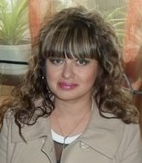
Гіперактивна дитина. що робити?

Стокіч М.П.,
практичний психолог ДНЗ № 1 та № 4
м. П’ятихатки
Останнім часом ми все частіше чуємо поняття «гіперактивна» дитина. Яка вона? Які причини гіперактивності дитини?
Ознаки гіперактивності дитини. Зазвичай про таку дитину кажуть, що вона з «мотором» або «вічним двигуном». Особливо неслухняними є руки гіперактивної дитини, оскільки вони весь час щось чіпають, ламають, кидають. Така дитина постійно знаходиться в русі, вона не може спокійно ходити, постійно кудись біжить, стрибає. Такі діти дуже зацікавлені багато чим, проте їх інтерес швидко зникає, вони не намагаються побачити більше, тому рідко вловлюють суть. Допитливість гіперактивній дитині не властива, вона зовсім не задає питань «чому», «навіщо». Але якщо раптом задає, то забуває вислухати відповідь на них. Незважаючи на постійний рух, в якому перебуває дитина, все ж у неї існують деякі порушення координації: незграбна, в русі часто упускає предмети, ламає іграшки, часто падає. Тіло гіперактивної дитини постійно у синцях, подряпинах і шишках, але висновків з цього вона не робить, і знову набиває шишки на тому ж самому місці. Характерними рисами поведінки такої дитини є неуважність, непосидючість, негативізм, неуважність, часта зміна настрою, запальність, упертість, агресивність. Така дитина часто опиняється в центрі подій, оскільки вона найгаласливіша. Гіперактивна дитина насилу засвоює навички і не розуміє багато завдань. Найчастіше самооцінка у неї занижена. Дитина не буває протягом дня розслаблена, заспокоюється тільки під час сну. Зазвичай така дитина в денні години не спить, навіть у дитинстві, нічний же сон дуже неспокійний. Перебуваючи в громадських місцях, такі діти відразу привертають до себе увагу, оскільки весь час щось хапають і абсолютно не слухають батьків. Батькам гіперактивних дітей дуже важко з самого першого дня його життя. Необхідно постійно знаходитися поряд з такою дитиною і стежити за кожним його кроком.
Причини гіперактивності дитини. На сьогоднішній день існує досить багато думок щодо причин виникнення гіперактивності у дітей.
Але найпоширенішими є:
- генетичні (спадкова схильність);
- біологічні (органічні ушкодження головного мозку під час вагітності, родові травми);
- соціально-психологічні (мікроклімат у родині, алкоголізм батьків, умови проживання, неправильна лінія виховання).
Гіперактивність дитини часто помічається дорослими в дошкільному віці, років з чотирьох. Як правило, вдома гіперактивних дітей часто порівнюють зі старшими братами або сестрами, знайомими однолітками (від чого вони дуже страждають), у яких зразкова поведінка і хороша успішність у школі. Батьків, як правило, дратує їх нав’язливість, недисциплінованість, неспокійність, неакуратність, емоційна нестійкість. Гіперактивні діти не можуть з відповідальністю підходити до виконання будь-яких доручень, допомагати батькам. При цьому зауваження і покарання не дають бажаних результатів.
З часом ситуація тільки погіршується, особливо коли дитина йде в школу. Виникають труднощі в освоєнні шкільної програми, звідси низька успішність, невпевненість у собі, розбіжності у взаєминах з учителем та однокласниками, а збільшується кількість порушень дисципліни. Часто саме в школі виявляється порушення уваги, оскільки воно є пріоритетним в процесі навчання. Однак, незважаючи на все це, гіперактивні діти інтелектуально добре розвинені, про це говорять результати тестувань. Проте під час занять гіперактивна дитина відчуває труднощі у виконанні завдань, оскільки їй складно зосередитися, організувати свою роботу. Гіперактивні діти досить скоро вимикаються з процесу виконання завдання. Зазвичай їх роботи виглядають неохайно, з великою кількістю помилок, які в основному є результатом неуважності, невиконання вказівок вчителя (вихователя).
Гіперактивним дітям часто властива імпульсивність, що проявляється в тому, що дитина часто щось робить не подумавши, на заняттях вона не може дочекатися своєї черги, постійно перебиває інших, часто відповідає невлад на задане питання, оскільки не вислуховує його до кінця. Під час ігор з однолітками часто не слідує правилам, через що виникають конфліктні ситуації з учасниками ігор. Гіперактивні діти через свою імпульсивність схильні до травматизації, оскільки не думають про наслідки своїх вчинків.
Гіперактивна дитина з порушенням функції уваги незібрана, не в силах самостійно довести виконання завдання до кінця, не може зосередитися на неодноразово повторюваній діяльності, яка не приносить моментального задоволення, часто відволікається з одного заняття на інше.
До підліткового віку гіперактивність у дітей значно зменшується або зникає. Але порушення функції уваги та імпульсивність, як правило, зберігаються аж до дорослого віку. Однак при цьому можливе наростання порушень функції поведінки, агресивності, складнощів у взаєминах у сім’ї та школі, погіршення успішності.
Що робити?
- Спочатку необхідно встановити причину гіперактивності, для чого потрібно проконсультуватися з фахівцями. У разі призначення невропатологом лікувального курсу, масажу та дотримання особливого режиму, необхідно суворо дотримуватися його рекомендацій.
- Створити навколо такої дитини спокійну, сприятливу обстановку, оскільки будь-які розбіжності в сім’ї лише заряджають дитину негативними емоціями. Спілкування з гіперактивною дитиною має також бути м’яким, спокійним, оскільки вона сприйнятлива до настрою батьків і близьких їй людей.
- Необхідно дотримуватися єдиної лінії поведінки батьків і всіх членів сім’ї у вихованні дитини.
- Дуже важливо не допускати перевтоми дитини, не варто перевищувати навантаження і посилено займатися з нею. Наприклад, віддавати дитину відразу в кілька секцій або гуртків, перескакуючи через вікові групи. Все це призведе до капризів і погіршення поведінки дитини.
- Щоб не допустити перезбудження дитини, дуже важливо дотримуватися режиму дня, в який входить обов’язковий денний сон, ранній вечірній відхід до сну, необхідно змінювати рухливі ігри і прогулянки спокійними іграми і т.д.
- Чим менше зауважень ви робите, тим краще. У даній ситуації дитину краще відволікти. Кількість заборон має бути адекватною віку. Така дитина дуже потребує похвали, тому необхідно робити це дуже часто, навіть за дрібницю. Але хвалити слід не занадто емоційно, щоб не викликати перезбудження дитини.
- Намагайтеся, щоб ваші прохання не несли відразу кілька вказівок. Розмовляючи з дитиною, необхідно дивитися їй прямо в очі.
- З метою розвитку тонкої моторики та загальної організації рухів необхідно гіперактивних дітей долучати до занять хореографією, тенісом, танцями, плаванням, карате.
- Необхідно залучати дитину до рухливих і спортивних ігор, дитина повинна розуміти мету гри і вчитися підкорятися правилам, планувати гру.
- Виховуючи гіперактивну дитини, не слід впадати в крайнощі: з одного боку проявляти надмірну м’якість, а з іншого - підвищені вимоги, яким вона не в силах відповідати, у поєднанні з жорсткістю і покараннями. Часта зміна покарань і настроїв батьків негативно впливає на гіперактивну дитину.
- Не шкодуйте часу і сил на те, щоб сформувати у дитини слухняність, акуратність, самоорганізацію, розвинути в неї почуття відповідальності за свої вчинки, здатність планувати і доводити розпочате до кінця.
- Щоб поліпшити концентрацію уваги при виконанні домашніх завдань, необхідно прибрати по можливості всі дратівливі і відволікаючі фактори. Це повинно бути тихе місце, де дитина зможе зосередитися на роботі. Під час підготовки домашніх завдань необхідно заглядати до дитини, щоб переконатися в тому, що вона продовжує працювати. Кожні 15-20 хвилин дозволяйте дитині робити п’ятихвилинну перерву, під час якої можна походити і відпочити.
- Намагайтеся завжди обговорювати з дитиною її поведінку і висловлювати їй зауваження в спокійній і доброзичливій формі.
- Дуже важливо підвищити у дитини самооцінку, впевненість у власних силах. Зробити це можна за рахунок засвоєння нею нових навичок, успіхів у навчанні та повсякденному житті.
Гіперактивна дитина дуже чутлива, вона особливо гостро реагує на зауваження, заборони, нотації. Таким дітям іноді здається, що батьки їх не люблять. Такі діти більше за інших потребують теплоти, турботи, уваги і любові. Любові не за щось, а тому, що вони є.
ЛІТЕРАТУРА
- Вікова та педагогічна психологія : навч. посіб. / авт.: О. В. Скрипченко, Л. В. Долинська, З. В. Огороднійчук та ін. – К. : Просвіта, 2001. – 416 с.
- Захаров А.И. Психотерапия неврозов у детей и подростков / А.И. Захаров – Л., 1982. – 502 с.
- Урунтаева Г.А., Адгонькина Ю.А. Практикум по детской психологии. – М., 1995. – 380 с.

Статеве виховання у дзеркалі раннього дитинства

Юмина А.М.,
практичний психолог ДНЗ № 6 «Веселка»

У школі важко навчити якоїсь професії, бо їх багато, десятки сотень, але всі хлопчики і дівчатка стануть дружинами і чоловіками, батьками і матерями, і навчити їх цьому необхідно.
В. Сухомлинський
Статеве виховання – то не якась нова наука, що раніше не існувала. У різні часи і в різних народів статеве виховання було неоднаковим, але воно було завжди: людство ніколи не дозволяло собі згубної байдужості щодо підготовки хлопчиків і дівчаток до майбутнього життя.
Безстатеве виховання негативно позначається на вихованні особистості хлопчиків і дівчаток, становленні їхньої самосвідомості, статевої диференціації. Напевно, ви вже замислювалися як підготувати дитя до дорослого життя, дорослих стосунків. А, можливо, ви щойно отримали запитання свого малюка: "Мамо, а звідки діти беруться?" і завмерли, не знаючи, як правильно повестися, як відповісти йому на це непросте запитання.
Знання принципів статевої освіти допоможе батькам самостійно знаходити вихід у важких педагогічних ситуаціях. Від того, як зуміють батьки дохідливо й зрозуміло пояснити сину чи доньці різні життєві явища у взаєминах статей, залежатиме і формування статевих установок дитини, розуміння своїх обов’язків, необхідності управляти собою, своїми бажаннями і поведінкою.
Коли батьки починають замислюватися над тим, як, наприклад, складаються взаємини їхньої дитини з особами протилежної статі? Найчастіше, коли діти стають підлітками. Отже, дошкільний і молодший шкільний вік, сприятливий для розвитку вміння хлопчиків ї дівчаток спілкуватися, здебільшого, на жаль, лишається поза батьківською увагою. Існує хибна думка, що не варто спеціально привертати увагу батьків до питань статевого виховання дітей дошкільного віку. Мовляв, цей період статевого розвитку дитини вчені вважають асексуальним, тобто таким, коли статеві гормони не впливають на розвиток організму дитини і її поведінку. Проте, саме цей етап розвитку і виховання закладає основи моральних установок психологічних особливостей майбутніх жінки і чоловіка, створює необхідні передумови для ідентифікації статевої ролі.
Повсякденна підготовка майбутніх чоловіка і жінки до виконання подружніх і батьківських ролей, успішність освоєння яких багато в чому визначає особисте щастя людини – це мета статевого виховання дітей.
Розглядаючи питання народження, діти-дошкільники проявляють неабиякі філософські здібності. Щоб стежити за ростом статевої поінформованості, батьки повинні мати перед очима своєрідний еталон статевих інтересів, дитячої цікавості до питань народження людини.
Вчені класифікують питання дітей таким чином:
- до 2-3 років цікавить власне тіло, в тому числі статеві органи. При цьому з’ясовуються ознаки відмінності хлопчиків і дівчаток, чоловіків і жінок.
- до 3-4 років цікавлять питання, звідки беруться діти? Хто їх приносить? Чому у жінок бувають такі великі животи?
- до 5-6 років – як попадають діти в живіт до матері, яким чином звідти виходять? Як вони ростуть там і розвиваються?
- У 6-8 років – яка роль батька у появі в сім’ї дітей? Чому діти бувають схожими на своїх батьків? Чи можуть народжуватись діти у дітей?
Якщо батьки невміло коментують характер міжстатевих взаємин і народження дітей, це може негативно позначитись на подальшому розвитку дитячих статевих установок.
У базовий компонент дошкільної освіти закладено підхід до особистості як до частки природи, культури та носія душевного життя. Через відкриття власного «Я» дошкільня спостерігає за собою, виокремлює себе з навколишнього світу, вивчає простір власного «Я». Це спонукає хлопчиків і дівчаток цікавитися своєю біографією, зовнішністю, вчинками, результатами діяльності, замислюватися над питанням народження й смерті. Через спільну роботу педагогів та батьків можна домогтися позитивного результату та допомогти дітям з правильним визначенням.
ЛІТЕРАТУРА
- Савчин М.В., Василенко Л.П. Вікова психологія / М.В. Савчин, Л.П. Василенко. – К.: Академвидав (Альма-матер), 2005. – 360 с.
- Рувинский Л. Самовоспитание дошкольника / Л. Рувинский. – М.: Просвещение, 1982. – 141 с.



МЕТОДИКА. ПРАКТИКА. ДОСВІД

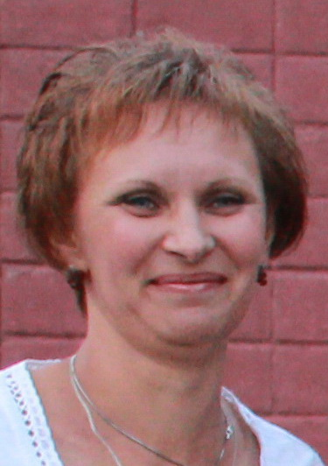
ІННОВАЦІЙНІ ФОРМИ НАВЧАННЯ ПЕДАГОГІЧНИХ КАДРІВ
(коло ідей)
Пономаренко Н.І.,
директор КНМУ «П’ятихатський
районний методичний кабінет»
Якщо ви хочете, щоб педагогічна праця давала вчителю радість, щоб повсякденне проведення уроків не перетворилося в нудну, одноманітну повинність, ведіть кожного вчителя на щасливу стежку дослідження… Тут знахідки, відкриття, радощі і прикрощі.
В.О. Сухомлинський
Апробація та впровадження інновацій у навчально-виховний процес є вимогою сьогодення. Зростання соціальних вимог до школи вимагає систематичного вдосконалення, підвищення кваліфікації педагогічних кадрів. Сучасна школа потребує педагога нового типу – вчителя-дослідника. Саме тому важливо побудувати методичну роботу так, щоб кожен учитель міг найбільш повно розкрити здібності й талант, розвивати ініціативу та творчий пошук, самореалізуватись у професійній діяльності. Тож організація роботи з педагогічними кадрами в школі повинна носити інноваційно-дослідно-експериментальний характер і бути спрямована на:
- поєднання особистісно зорієнтованого, компетентнісно зорієнтованого, діяльнісного підходів, що враховують інтереси, запити, потреби й індивідуальний рівень професіоналізму та досвід роботи кожного педагога;
- безперервність педагогічної просвіти та самоосвітньої діяльності вчителя;
- оптимальність відбору змісту, спрямованого на розвиток професійної компетентності педагога;
- формування готовності до роботи в умовах інноваційного розвитку освіти;
- багато перспективність форм, методів і технологій роботи з педагогічними кадрами.
Сьогоднішня школа формує педагога-дослідника через упровадження інноваційних педагогічних технологій у навчально-виховний процес (модель педагога-дослідника).
Очікувані результати заняття:
- побудова інноваційного навчально-виховного процесу;
- ефективність і результативність впровадження інноваційних технологій;
- підвищення рівня науково-педагогічної, методологічної компетентності та інноваційної грамотності вчителів.
Науково-методична робота є однією з важливих ланок управління школою, яка в першу чергу пов’язана з розвитком професіоналізму вчителя, що знаходить своє вираження у результатах навчального процесу, а також необхідністю розв’язання протиріч, що гальмують процес підвищення професійної компетентності педагога.
Риси ідеального вчителя:
- науковець;
- психолог;
- технолог;
- організатор;
- медик;
- артист.
Організуючим центром методичної роботи з педагогічними працівниками повинен стати методичний кабінет закладу освіти, який діє відповідно до Положення про нього, затвердженого наказом МОН України від 28.10.1997 р. № 385.
Завданням діяльності шкільних методичних кабінетів є:
- забезпечення інформаційної підтримки діяльності структурних підрозділів методичної служби загальноосвітнього навчального закладу;
- створення банку даних програмно-методичної, нормативно-правової, науково-технічної інформації;
- надання навчально-методичних консультацій педрацівникам;
- координація колективних форм і методів роботи та самоосвіти, спрямованих на підвищення педагогічної майстерності та вдосконалення фахової підготовки вчителів;
- задоволення запитів, потреб учителів в інформації професійно-особистісної орієнтації;
- організація системи заходів, спрямованих на розвиток творчого потенціалу педагогів, упровадження досягнень кращого педагогічного досвіду та інноваційних технологій.
Обладнуючи методичний кабінет, слід особливу увагу приділяти раціональному розміщенню, естетичному оформленню матеріалів, наявності в кабінеті деталей, які позитивно впливають на емоційний стан педагогів.
У сучасних умовах великого значення набуває організаційне поєднання змісту та дизайну кабінету.
У шкільному методичному кабінеті мають бути:
1. Нормативно-правові документи.
2. Програмно-методичне забезпечення навчально-виховного процесу.
3. Основні навчально-методичні матеріали з навчальних предметів.
4. Діагностична та моніторингова робота.
5. Матеріали методичних заходів.
6. Бібліотека.
7. Банк даних (картотеки) педагогічних знахідок, досвіду, освітніх технологій.
8. Технічні засоби.
Належним чином обладнаний методичний кабінет, добре налагоджена його робота – необхідна умова успіху науково-методичної роботи.
Прийом «Асоціативний кущ»
Щоб рухатися вперед, учителю необхідно навчатися. Завдання методичної служби школи бути порадником учителя, надавати йому практичну допомогу. Які напрямки функціонування методичної роботи в школі, виходячи із принципів і завдань діяльності методроботи, ви б назвали?
Висновок. Як бачимо, основних напрямків діяльності методичної служби в школі визначено чотири:
- Діагностико-прогностичний;
- Організаційно-координаційний;
- Дієво-практичний;
- Емоційно-особистісний.
Тож давайте разом визначимо суть кожного із напрямків, завдання методичної служби школи та інноваційні форми навчання педагогічних кадрів.
І група – Діагностико-прогностичний напрям
ІІ група – Організаційно-координаційний напрям
ІІІ група – Дієво-практичний напрям
ІV група – Емоційно-особистісний напрям
Робота в групах по колу. Захист проектів.
Висновок. Реалізуючи інноваційні підходи у навчанні педагогів, потрібно враховувати, що дорослі – це досвідчені учні, які вміють навчатися, мають професійний і життєвий досвід. Вони можуть мати більше упереджень, комплексів і стереотипів, аніж школяр, проте їхні запити і потреби чіткі, усвідомлені, інтереси усталені, погляди сформовані й виважені. Педагоги-практики із задоволенням опановують новий для них вид діяльності, приміряють на себе нову роль, очікуючи позитивні результати.
Отже, навчання педагогів у системі методичної роботи в міжкурсовий період сприяє не лише істотному підвищенню теоретичної, методичної і практичної підготовки вчителів, зростанню їхньої професійної компетентності, а й методологічній переорієнтації закладів освіти, їх керівників до особистості вчителя. Інноваційні підходи в організації навчання дорослих стають основою нової філософії освіти дорослих, що відповідає таким основним вимогам: урахування особливостей навчального процесу, його змісту і структури, здібностей, інтересів і потреб учителів; спрямування моделювання освітнього середовища відповідно до запитів суспільства; варіативності та особистісно орієнтованої спрямованості навчального-виховного процесу, внаслідок чого знання, уміння й навички вчителів перетворюються на засіб, завдяки якому формується готовність до формування предметних компетенцій в учнів, до застосування інноваційних технологій навчання.
Рефлексія
Вправа «Все в мене в руках»
Мета: підбити підсумки заняття, надати можливість висловити свою думку з приводу змісту й організації роботи.
Процедура проведення: перед кожним учасником шаблон, долоня з розшифровкою. Пропонується й прокоментувати такі питання:
- мізинець – «Переді мною поставлене завдання…»;
- безіменний – «Я працюю над реалізацією …»;
- середній – «Мої сумніви стосуються…»;
- вказівний – «Серед моїх планів на майбутнє…»;
- великий – «У мене вийде…».
«Без дії не може бути навчання, як і навчання невід’ємне від дії» (Реджинальд Реванс). Наше заняття підтвердило головну ідею автора технології «Навчання дією» Реджинальда Реванса. У кожного вчителя є власний стиль творчої педагогічної діяльності. Головне – це розкрити його та вміло використовувати. «Досягнутий результат уже сам по собі спонукає до продовження роботи й відшукування нової, більш складної діяльності» (П.Ф. Лесгафт). Шлях до майстерності кожен прокладає сам. І коли зустрічаємо того, кого можемо назвати «учителем» або «майстром», крокувати цим шляхом стає значно легше. Заступник директора з навчальної роботи – це вчитель учителів, якому притаманні:
- підвищена увага до всього навчально-виховного процесу;
- щільна спостережливість;
- величезний інтерес до всього нового й корисного;
- колосальна жадоба до вдосконалення професійної праці інших (колег, учнів).
Головне – знати, що Ви – особистість, якій світ готовий принести всі свої багатства в нагороду за Вашу віру й наполегливу працю. Для всіх присутніх на завершення хочу порадити рецепт творчості, успіху, молодості, бадьорості:
Систематично вживайте:  - бальзам мудрості;  - коктейль творчості;  - каву бадьорості;  - відвар пунктуальності;  - настрій терпимості;  - екстракт людяності. | а також вітаміни:  А — для активності;  В — для бадьорості;  С — для цілеспрямованості;  Д — для діяльності  Е — для ефективності;  Р — для порядності.
ПЕРЕЛІК НЕСТАНДАРТНИХ ФОРМ МЕТОДИЧНОЇ РОБОТИ
- Подорож по діагностичній карті підвищення методичної кваліфікації класних керівників.
- Бліц-опитування «Теза навчального року».
- Освітянські арабески «Комунікативна компетентність педагога».
- Методичний анонс-огляд новинок літератури «Педагогічний бестселер».
- Естафета вчительських здивувань (про використання інтерактивних форм і методів роботи).
- Презентаційний меседж «А я роблю так...».
- Захист «Портфоліо успіху».
- Захист трикутника успіху «Я вчитель – я вихователь – я особистість».
- Дефіле нестандартних уроків.
- Інформаційна трибуна «Віртуальна екскурсія по інтернету».
- Оформлення панно «Золотий розсип цікавих педагогічних ідей», «Галерея славетних уроків».
- Захоплюючий ракурс «Методична фотосесія» (презентація вражень за підсумками місячника ППД).
- Лекторій з питань культурології на тему «Малюнок душі» або тренінг із красномовства.
- Оформлення тезаурусу «Корпоративна культура як система цінностей, переконань, установок, традицій (заходи зі створення позитивного іміджу)».
- Семінар-практикум «Індивідуальний освітній маршрут, або акценти успішного навчання».
- Семінар-супутник «Розуміння – розум – творчість».
- Психологічний дивертисмент «Типологія відносин «учитель – учень», «учень – учень».
- Психологічний тренінг «На межі почуттів, або як подолати конфлікт».
- Огляд літератури «Хвилями океану педагогічних новинок».
- Вернісаж для молодого вчителя (демонстрування фрагмента інтерактивних уроків і виховних заходів).
- Панорама творчості «Наш бренд – педмайстерність і талант».
- Ділова гра «Інтерв’ю з компетентності».
- Усний журнал «Освітні системи світу».
- Ділова гра «Зустрінемось на олімпіаді».
- Захист особистісних професійних планів як моделей професійного самовизначення.
- Педагогічне шоу «На порядку денному – таланти».
- Захист педагогічних проектів «Портрет обдарованої дитини».
- Семінар-практикум «Траєкторія розвитку та саморозвитку».
- Семінар-супутник «Контур обдарованої дитини».
- Прес-реліз «Нетрадиційні форми проведення уроку, виховного заходу».
- Презентація методичного топ-листа «Вчительське ноу-хау».
- Методичний аукціон «Знай, вивчай, впроваджуй».
- Інтелектуальна гра «Термінологічна розминка».
- Творча зустріч «Методичні сенсації – анонси педагогіки».
- Обмін досвідом класних керівників «Сенсаційні педагогічні відкриття у вихованні».
- Презентація роботи молодих фахівців «Ось ми які».
- Зустріч у школі молодого вчителя «Будьмо знайомі, молодий колего».
- Конкурс педмайстерності «Справа майстра величає».
- Ділова гра для молодих педагогів «Проблема» (створення карток педагогічної підтримки).
- Ділова гра «Педагогічний аналіз».
- Ділова гра «Конструктор уроку».
- Ситуаційно-рольова гра «Проект» (захист педагогічних проектів).
- Мікрогра «Педагогічний турнір». Презентація педагогічного твору (аналітичні нотатки вчителя).
- Конкурс молодих педагогів «Ми перший крок до зірок».
- Семінар-кругозір «Сучасні технології навчання».
- Ділова гра «Вчитель» з використанням методу ранжувань.
- Зустріч за «круглим столом» «Освітній меридіан».
- Теоретичний семінар «Урок від А до Я: методи і прийоми».
- Філософсько-педагогічна мозаїка «Чинники впливу на результати успішності».
- Панорама творчості «Ваша Величність Урок».
- Захист проектів «Педагогічний Еверест».
- Обмін досвідом класних керівників «Мальовничий шлях до духовності».
ПЕРЕЛІК НЕСТАНДАРТНИХ ФОРМ МЕТОДИЧНОЇ РОБОТИ
І3 ЗАСТОСУВАННЯМ КЕЙСА САМООСВІТНЬОЇ ДІЯЛЬНОСТІ ПЕДАГОГІВ
- Захист кейса самоосвітньої роботи «Тріумвірат майстерності – педагогіка, методика та психологія».
- Діалоги з питань самоосвітньої роботи «Сторінками вчительського щоденника».
- Консультування на тему «Із психологією на «ти», або Поради стосовно самого себе».
- Консультування «Інформація стає знанням».
- Консультування «Я - теоретик, я — практик».
- Педагогічна навколосвітка з питань самоосвітньої роботи.
- Конкурси педмайстерності «Педагогічний невдаха — це не я», «Методичний Сезам», «Почерк майстра», «Метри педагогіки».
- Зустріч на педагогічному плато «Основний закон уроку».
- Зустріч у методичному мегаполісі самоосвітньої роботи.
- Подорож по діагностичній карті підвищення методичного рівня вчителя.
- Подорож по карті особистого зростання.
- Педагогічний салон запитань і відповідей із самоосвітньої роботи.
- Освітянські арабески передового педагогічного досвіду.
- Педагогічний меседж «Я це знаю, я це вмію...».
- Естафета вчительських здивувань з питань самоосвіти.
- Самоосвітній вернісаж.
- Творчий звіт «На порядку денному — самоосвіта».
- Зустріч на меридіані самоосвітньої роботи.
- Оформлення методичного панно «Самоосвітній дороговказ».
- Інтелектуальний марафон «Педагогічне ноу-хау в самоосвітній діяльності».
- Педагогічне віче з питань самоосвіти.
- Конкурс «Методичний орієнтир».
- Педагогічне шоу «Самоосвіта +».

АНАЛІТИК
Знання принципів та методів аналізу
Уміння:
членувати педагогічні явища на складові елементи (умови, причини, мотиви,стимули, засоби, форми прояву;
осмислювати кожне педагогічне явище у взаємозв’язку з усіма компонентами педагогічного процесу;
знаходити психолого-педагогічні теорії, ідеї, висновки, закономірності, адекватні логіці аналізованого явища;
виокремлювати основне педагогічне завдання (проблему) і визначати засоби його оптимального рішення
ДІАГНОСТ
Знання :
об’єктів, принципів, методів діагностики різних процесів у навчальному закладі;
методик психодіагностики учнівського колективу.
Уміння:
виявляти сутність подій, їх причини;
діагностувати проблеми;
проводити психологічні дослідження розвитку соціальної, інтелектуальної, рефлексивної та духовної сфери розвитку особистості учня
НОВАТОР
Знання:
освітніх інновацій;
психолого-педагогічних концепцій.
Уміння:
узагальнювати перспективний педагогічний досвід;
розробляти власні концепції, педагогічні ідеї, методики, технології тощо;
створювати інноваційне методичне забезпечення викладання навчальних предметів.
ПРОГНОЗИСТ
Знання методів прогностики, їх можливостей та обмежень.
Уміння:
прогнозувати розвиток колективу, динаміку його структури, розвиток системи взаємовідносин, зміни місця активу й окремих учнів у системі взаємовідносин тощо;
прогнозувати розвиток особистості, її якостей, почуттів, волі й поведінки, можливих відхилень у розвитку, труднощів у встановленні взаємовідносин із ровесниками тощо;
прогнозувати хід педагогічного процесу
ОРГАНІЗАТОР
Знання:
особливостей організаційного процесу;
природи та структури процесів;
ситуації в учнівському та педагогічному колективах;
реакції на нововведення;
теоретичних засад рефлексії та саморозвитку;
засобів професійного самовдосконалення;
самоменеджменту.
Уміння:
організовувати спільну діяльність;
делегувати впровадження;
розробляти алгоритм діяльності;
усвідомлювати рівень власної діяльності, своїх спроможностей;
критично оцінювати себе, свою роль, свої вчинки;
здійснювати аналіз
ПРОЕКТУВАЛЬНИК
Знання методів стратегічного і тактичного планування, проектування.
Уміння:
перекладати мету й зміст освіти в конкретні педагогічні знання;
враховувати під час визначення педагогічних завдань і добору змісту діяльності потреб та інтересів учнів, можливості матеріальної бази, власний досвід та індивідуально-ділові якості;
визначити комплекс домінуючих і підпорядкованих завдань для кожного етапу педагогічного процесу;
відбирати види діяльності, адекватні поставленим завданням, і планувати спільних творчих справ;
планувати індивідуальну роботу з учнями з метою подолання наявних недоліків і розвитку їх здібностей,творчих сил і обдарувань;
добирати зміст, форми, методи і засоби педагогічного процесу в їхньому оптимальному поєднанні;
планувати систему прийомів стимулювання активності школярів;
планувати засоби створення середовища для особистісного розвитку і підтримки зв’язків із батьками і громадськістю.
Педагог-
дослідник
УПРАВЛІНЕЦЬ
Знання:
теорії управління;
основ лідерства;
мотивів поведінки учнів;
стимулів;
логіки, підготовки та прийняття рішень.
Уміння:
управляти освітніми процесами на уроках та в позаурочній роботі учнів;
приймати рішення;
контролювати;
знаходити протиріччя між метою та результатом;
коригувати;
оцінювати проведену роботу.

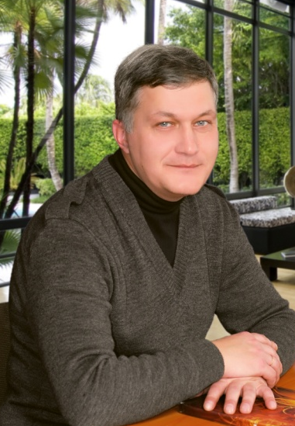
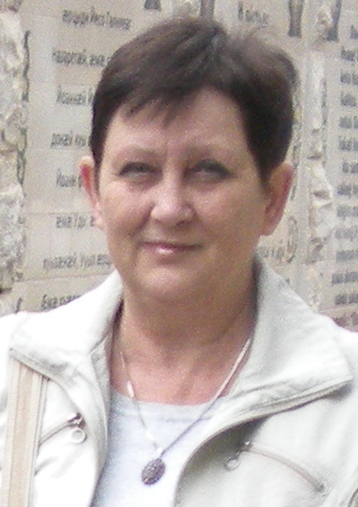
Практичні заняття
з курсу «Історія України
(Вступ до історії)», 5 клас
Петряєва Т.С.,
учитель історії П’ятихатської ЗШ І-ІІІ ст. № 1
Комаров С.В.,
учитель історії П’ятихатської ЗШ І-ІІІ ст. № 2

Практичне заняття № 4

Які історичні пам’ятки мого міста (села),
рідного краю розповідають про минуле

Мета: навчити учнів стисло характеризувати за планом відомі історико-культурні пам’ятки рідного краю на основі тексту і фотоматеріалів; формувати у п’ятикласників просторову компетентність, навички взаємодії та спілкування в малих групах, почуття відповідальності в умовах позитивної взаємозалежності; сприяти розумінню історичної цінності пам’яток та необхідності їх збереження, розвиткові уяви і фантазії, мови і мислення, інтересу дітей до вивчення історії.
Тип уроку: урок вивчення нового матеріалу, формування умінь і навичок.
Форма уроку: практичне заняття.
Обладнання: підручник В.С. Власова «Історія України (Вступ до історії). 5 клас», настінна карта Дніпропетровської області, туристичні буклети, проектор, екран.
Основні поняття і терміни: історико-культурна пам’ятка, реставрація.
Методи: розповідь, бесіда, групова і фронтальна робота.
Структура практичного заняття
І. Підготовчо-мотиваційний етап
1.Організація навчальної діяльності на уроці.
2. Активізація пізнавальної діяльності учнів.
ІІ. Основний етап
1. Ознайомлення учнів з навчальним матеріалом за текстом і фотографіями у групах.
2. Взаємообмін навчальною інформацією.
3. Систематизація навчальної інформації, заповнення таблиці «Історико-культурні пам’ятки Дніпропетровщини».
ІІІ. Заключний етап
- Підведення підсумків заняття.
- Повідомлення домашнього завдання.

ХІД УРОКУ
І. Підготовчо-мотиваційний етап
Учитель перевіряє готовність класної кімнати та класу до уроку, організовує робочі місця учнів.
Вступне слово вчителя. Україна дуже багата на історико-культурні пам’ятки – визначні споруди, археологічні об’єкти або витвори мистецтва, що є частиною культурної спадщини країни, людства загалом і охороняються законом. На державному обліку в Україні перебуває понад 150 тисяч історико-культурних пам’яток. Нерухомі святині зберігаються просто неба, інші пам’ятки історії, матеріальної та духовної культури нації - у музеях України. З багатьма з них ви вже знайомі.
Розглянемо карту на с. 233 підручника.
- Які види історико-культурних пам’яток виділено на карті «Пам’ятки України»?
- Чим, на вашу думку, можна пояснити практичну відсутність на карті пам’яток, за виключенням курганів, на території Дніпропетровської області?
ІІ. Основний етап
Учитель. Так, дійсно, «копитами зорана, кістьми засіяна, кров’ю полита», як говорили в давнину, земля придніпровська, бо Великий Степ століттями був не тільки домівкою й годувальником кочовиків, а й яблуком розбрату для різних народів. Але і на території Дніпропетровської області у різні часи створювалися цінні історико-культурні пам’ятки. До деяких з них ми сьогодні здійснимо подорож.
Попри те, що подорож буде уявною, на нас чекають яскраві враження і позитивні емоції, адже попереду – нове, цікаве, захоплююче! Ми побачимо унікальний Троїцький собор, який належить до 100 найкращих дерев’яних споруд світу, відвідаємо парк ім. Т.Г. Шевченка – пам’ятку садово-паркового мистецтва України, колишній палац Григорія Потьомкіна - пам’ятку архітектури національного значення, роздивимося колекцію кам’яних скульптур з колекції Дніпропетровського національного історичного музею. Вам буде надана можливість розповісти про побачене іншим, виступивши не тільки в ролі екскурсантів, а й екскурсоводів!
Спочатку кожному з вас потрібно обрати одну із запропонованих історико-культурних пам’яток, яку вам хотілося б побачити, і за описом, що міститься у туристичному буклеті, знайти і пізніше показати її на настінній карті Дніпропетровської області. Уважно ознайомившись з пам’яткою за буклетом, ви зможете розповісти про неї однокласникам, спираючись на план характеристики пам’ятки, який бачите на дошці.
План характеристики історико-культурної пам’ятки
1. Назва і вид історико-культурної пам’ятки.
2. Місцезнаходження і час її створення.
3. Автор пам’ятки, її призначення.
4. Опис пам’ятки, її особливості.
5. Доля пам’ятки та її історико-культурне значення.
Оскільки у ході уроку учні класу будуть заповнювати таблицю «Історико-культурні пам’ятки Дніпропетровщини», розповідь представників окремої групи про обрану ними пам’ятку має бути стислою, чіткою і логічною. Щасливої усім подорожі!
Вправа «Пошук інформації».
Діти за власним вибором об’єднуються у групи по 5-6 чол., учитель роздає по
2 буклети на групу. Після їх опрацювання в групах (15 хвилин) всі учні класу креслять у робочих зошитах табл. «Історико-культурні пам’ятки Дніпропетровщини» і в ході розповідей «екскурсоводів» заповнюють її. Для відчуття більшої реальності «подорожі»
вчитель демонструє відповідний ілюстративний матеріал, використовуючи проектор.

Табл. «Історико-культурні пам’ятки Дніпропетровщини»

№ з/п | Назва  і вид | Місце і час  створення | Автор,  призначення | Опис пам’ятки | Доля і  значення

ІІІ. Заключний етап
Узагальнювальна бесіда. Коли людина повертається із цікавої подорожі, її переповнює бажання поділитися своїми враженнями від неї з друзями, близькими людьми.
- Чи виникло у вас таке бажання після сьогоднішньої подорожі?
- Чим ця подорож була корисною для вас?
- Чи потрібно сьогодні вкладати значні кошти у реставрацію - відновлення історико-культурних пам’яток, зведення захисних споруд для них, якщо це потребує вкладення десятків мільйонів гривень? Чому?
Учитель організовує взаємооцінювання навчальної діяльності учнів.
Домашнє завдання: користуючись планом характеристики історико-культурної пам’ятки, написати міні-твір «Мрію побачити» про історико-культурну пам’ятку, побачення з якою – поки що тільки ваша мрія.
Матеріали до буклетів
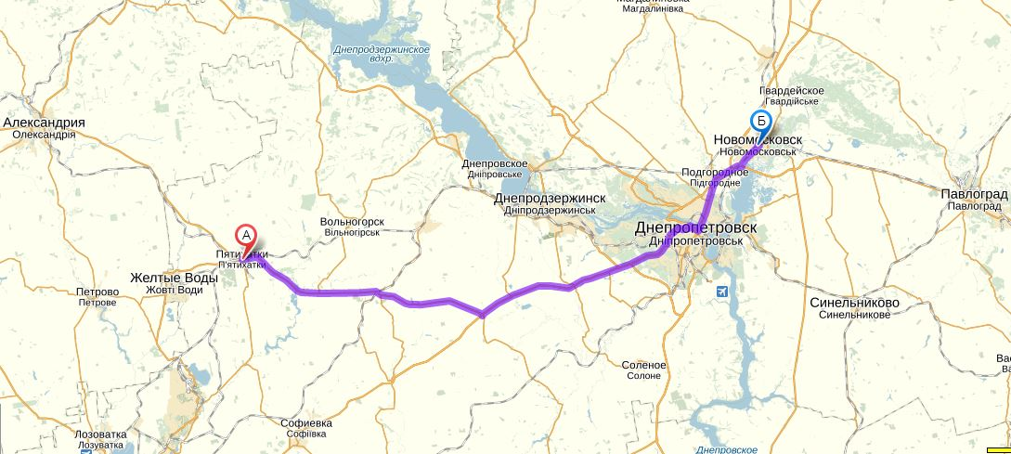
архітектурна перлина Дніпропетровщини
Троїцький собор - історична пам’ятка у м. Новомосковську, колишньому запорозькому містечку Новоселівка, споруджений з дерева без жодного залізного цвяха у 1773-1781 (за іншими даними у 1775-1778) роках народним майстром із Слобожанщини Якимом Погребняком.
Конструктивно і композиційно Троїцький собор є абсолютно унікальною пам’яткою дерев’яної архітектури, бо це єдиний збережений в Україні хрещатий, дев’ятикамерний, дев’ятиглавий храм. У дерев’яній церковній архітектурі України собор – вершина розвитку хрестових храмів. Він величний і монументальний, є найвидатнішим здобутком слобожанської школи монументальної народної архітектури 18 ст., належить до 100 найкращих дерев’яних споруд світу.
Собор збудований на пожертви січових козаків, кошового отамана І. Чепіги з вікових дубів та сосон, якими тоді було багате узбережжя річки Самари. Стругані чотиригранні балки скріплювали дубовими шипами, а не залізними цвяхами. І не тому, що негоже у храмі Спасителя, розіп’ятого на хресті й прибитого до нього цвяхами, кріпити дерево залізом, а тому, що воно швидко піддається корозії, а через це конструкції слабнуть.
Виростаючи, собор усе більше вражав усіх грандіозною монументальністю та вишуканою стрімкістю й легкістю форм. Яким Погребняк поєднав конструктивний принцип візантійського зодчества із прийомами рельєфного виділення вигадливих і пишних об’ємів, як це впродовж віків практикувалося у нашій народній архітектурі. Цей стиль чомусь називають українським бароко, хоч він зароджувався й розвивався тоді, коли про європейське бароко ще нічого не знали, бо його просто не існувало.
Будівля являє собою дев’ятибанну симетричну композицію, з найвищою банею посередині, чотирма дещо нижчими на чотири сторони світу і чотирма ще нижчими між ними. Має три престоли: Святої Трійці, апостолів Петра і Павла та Трьох Святителів.
Усіляких таємниць і загадок собор таїть у собі чимало. Особливий подив викликають в усіх дев’ять чотириярусних башт. Вони поставлені по три в лінію, середні башти в рядах вищі за бокові, а головна з них ще вища. Зодчий так урівноважив їх, що вони самі служать опорою одна одній. Ніяких колон чи підпірок башти не мають. Не менш хвилюючою таємницею є геніальне моделювання замкненого простору, що охоплює людину в інтер’єрі храму. Світлі площини стін, які у стрімкому злеті перетинаються, створюють атмосферу величного спокою та умиротвореності, божественного відсторонення від мирської марноти… Зсередини храм здається більшим і вищим, ніж насправді, бо має в інтер’єрі лише чотири опори. Духовному піднесенню відвідувачів сприяє відкритий аж до верхівки пірамідальний простір центральної бані, спрямовуючи дух і молитви парафіян угору, до неба. Містично-загадковим є й те, як Якиму Погребнякові вдалося при незначній кількості віконних отворів спрямувати потоки денного світла таким чином, щоби досягнути рівномірного м’якого освітлення усього собору.
Троїцький собор 1830 року було відремонтовано, у 1887–1888 роках - перескладено «за старим зразком», але з деякими змінами, майстром-реставратором Олексієм Пахучим. Після реконструкції побудувано дзвіницю.
У радянські часи собор використовували як склад. Ставлення тодішньої влади до цієї духовної пам’ятки українського народу покладене в основу роману Олеся Гончара «Собор».
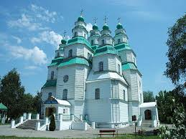
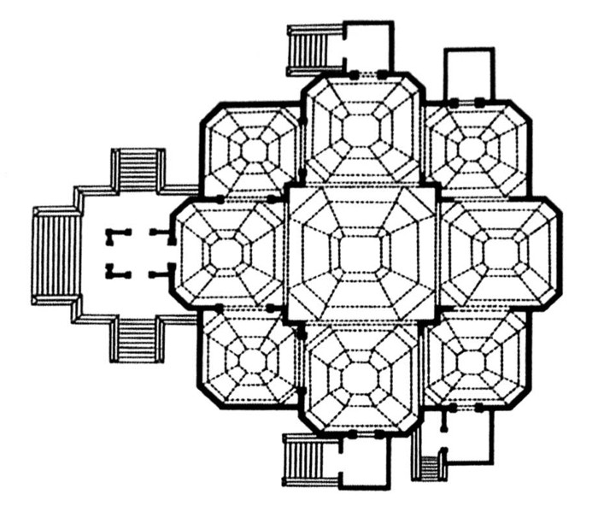
«Все відійшло, зостався лише оцей довершений архітектурний витвір, оця симфонія пластики… Ох, важко буде встояти собору!.. А нащадки ж прийдуть, спитають колись: ану, якими ви були? Що збудували? Що зруйнували? Чим ваш дух трепетав?» (Олесь Гончар, «Собор»).
Відкрили собор у 1942 р., а в 1963 р. його знову було закрито і остаточно відкрито лише в 1988 р., після чого передано Українській право-славній церкві Московського патріархату. Сьогодні він тішить око не тільки парафіян, а й туристів.

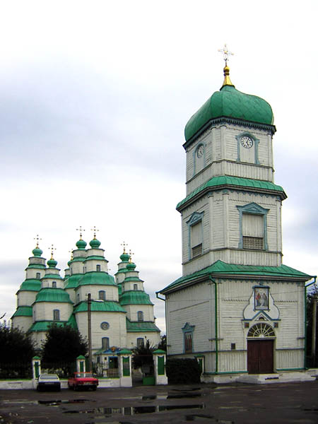
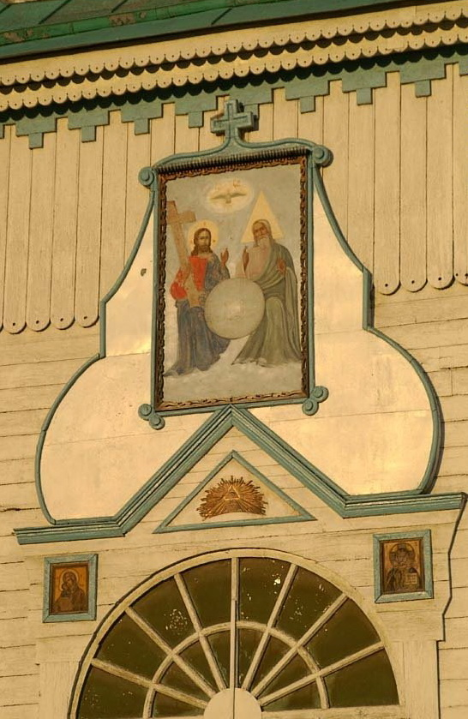
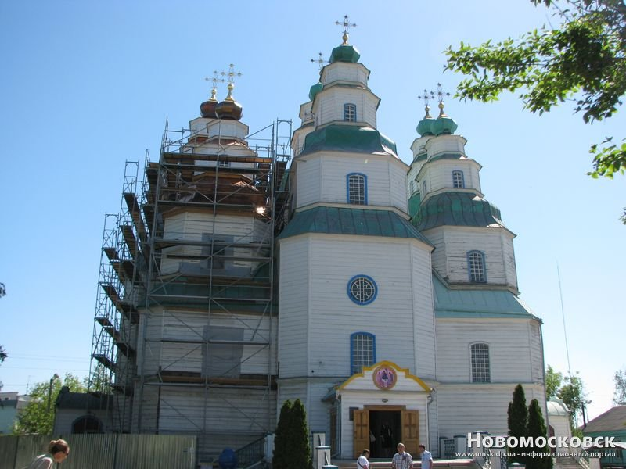
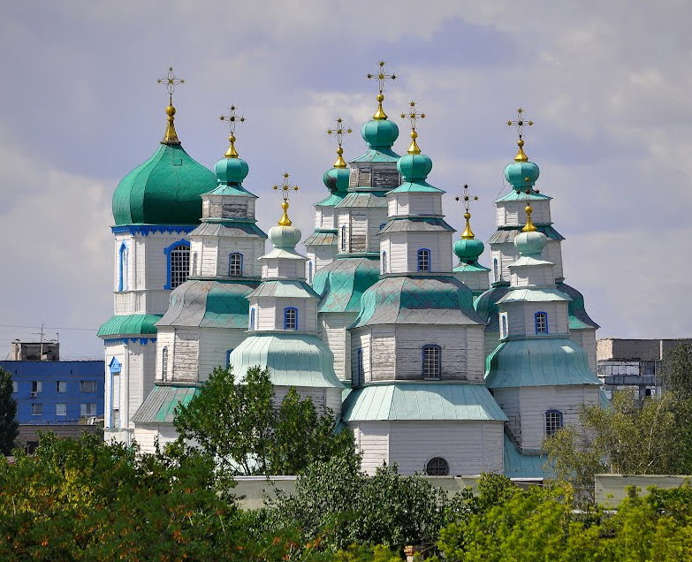

Станом на 2012 рік пам’ятка перебувала в передаварійному стані, адже храм не ремонтували понад 130 років і він потребував негайного втручання рестав-раторів. У серпні 2012 року розпочато реставрацію (відновлення) собору.

Троїцький собор внесено до державного реєстру культурної національної спадщини, а також визнано ЮНЕСКО як культурний та історичний пам’ятник православ’я.

садово-паркова мрія князя Потьомкіна

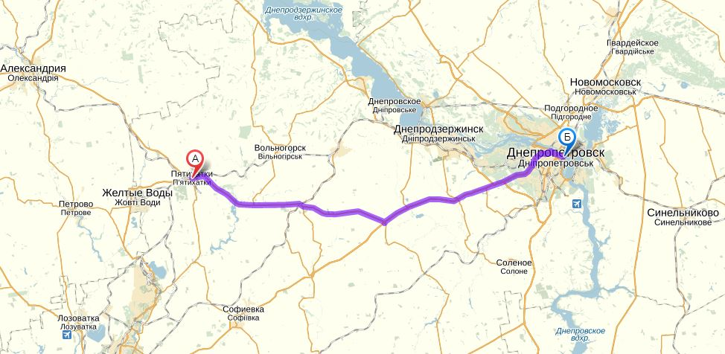
За часів запорожців на місці, де тепер Дніпропетровськ, було село Половиця, що виникло у середині 18 ст., а місце, де тепер парк, належало відставному запорозькому осавулу Лазареві Глобі. Лазар мав під скелею водяні млини і господарював тут разом з двома товаришами. Завзятий прихильник садівництва, Глоба активно облаштовує свої угіддя, на власні кошти закуповуючи і насаджуючи в межах правого берега Дніпра біля Монастирського острова та далі у придніпровській частині (нині парк ім. Лазаря Глоби) дерева різних хвойних і плодових порід.
Своїми садами Лазар Глоба володів до початку будівництва на землях Половиці м. Катеринослава. Генерал-губернатор Новоросійського краю князь Григорій Потьомкін викупив у Глоби землю із садом, що каскадами спускався до Дніпра, і наказав ученому садоводові Гульдові переоблаштувати його в англійському стилі: замість прямих стежин та алей скомпонувати за декоративним принципом дерева та чагарники, щоб створити ілюзію незайманих куточків природи.
У місто над Дніпром у терміновому порядку разом з трьома десятками садівників була виписана з білоруського маєтку князя оранжерея; на підводах перевезено весь Кременчуцький казенний фруктовий сад; із молдовських земель прийшли дванадцять транспортів з виноградною лозою в супроводі досвідчених виноградарів. Через декілька років у саду над Дніпром розкинули своє гілля рідкісні для нашого краю дерева і кущі: ананаси, лаври, гранати, персики, лимони, апельсини, фініки, жасмини та інші.
Але несподівана смерть генерал-губернатора у 1791 р. поклала кінець втіленню в життя його садово-паркової мрії, і на довгі десятиліття тут поселяється запустіння.
Змінила ситуацію, але не кардинально, передача в 30-х роках 19 ст. Верхнього саду (як тоді його називали місцеві) Катеринославському дворянству, коли його частина облагороджується і стає улюбленим місцем прогулянок міської еліти. Інша ж територія, залишена напризволяще, більше була схожа на ліс.
Лише на початку 20 ст. парк нарешті одержує суспільне визнання в якості міського. Була проведена його реконструкція: розчищена зелена зона, влаштовані клумби, споруджено павільйон для оркестру, організовано яхт-клуб. Звичайно, задоволення були не безкоштовні – вхід на територію в денні години коштував сім копійок, а у вечірні – п‘ятнадцять.
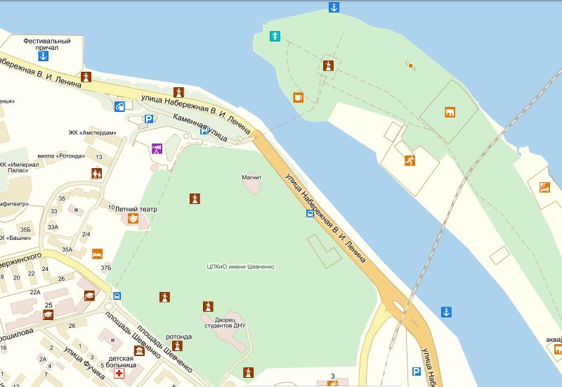
У радянські часи парк культури та відпочинку, уже ім. Т.Г. Шевченка, стає одним із улюблених місць відпочинку городян, особливо з 1957 року, коли парк пішохідним мостом сполучили з Монастирським островом. У 1972 р. проведено реконструкцію парку і надано йому статус пам’ятки садово-паркового мистецтва загальнодержавного значення.
Нині парк на березі Дніпра, нехай зовсім і не схожий на свій первісний ескіз, продовжує залишатися радістю і гордістю Дніпропетровська. Він ділиться на берегову і острівну частини. Берегова частина: Літній театр, Палац Студентів ДНУ (колишній Потьомкінський палац), кілька ігрових майданчиків. Острівна частина (Монастирський острів): Акваріум прісноводних риб, Дніпропетровський зоопарк, храм Святого Миколая УПЦ МП, атракціони, кілька водно-спортивних клубів і баз, де можна взяти напрокат човен. У нижній частині острова розташовані пляжі. На острів перекинуто пішохідний міст і підвісна канатна дорога (з вул. Дмитра Донського).

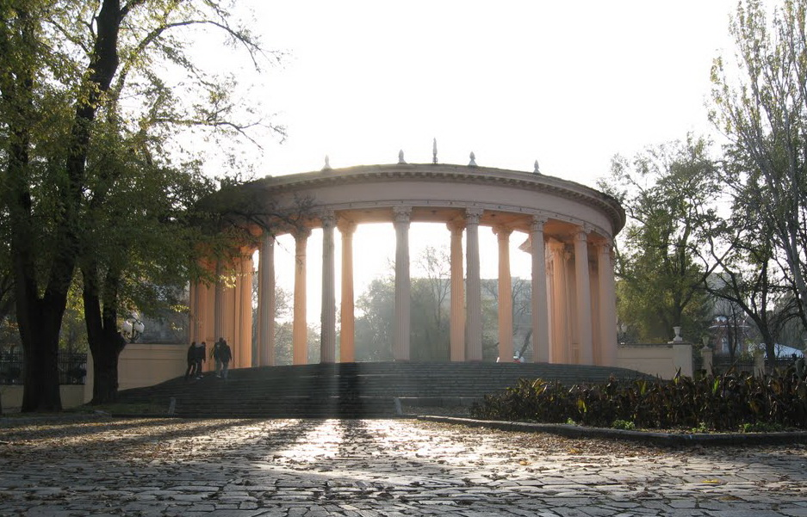
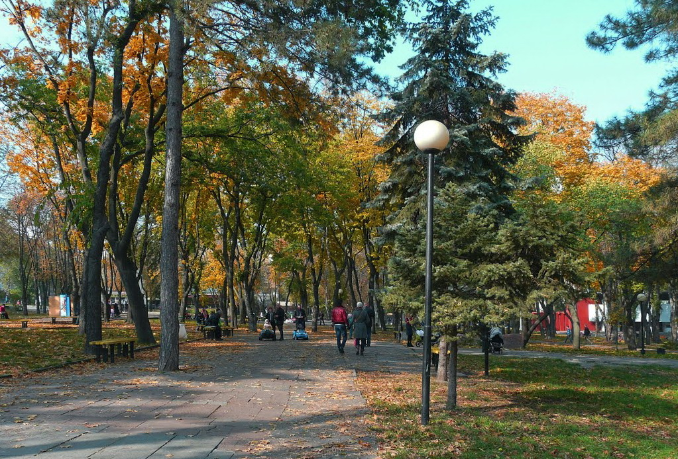

Центральний вхід і одна з алей парку
Назавжди зникли з парку екзотичні ананаси і лаври, цитрусові й жасмини, але за колонадою центрального входу і зараз відвідувачів зустрічає пишна зелень (10 тис. рослин 68 видів), що шлейфом спадає до бірюзових хвиль великої української ріки. А рідкісна скульптура різних часів, захована за поворотами доріжок вдалині від центральної алеї, зайвий раз нагадує про довгий історичний шлях парку.

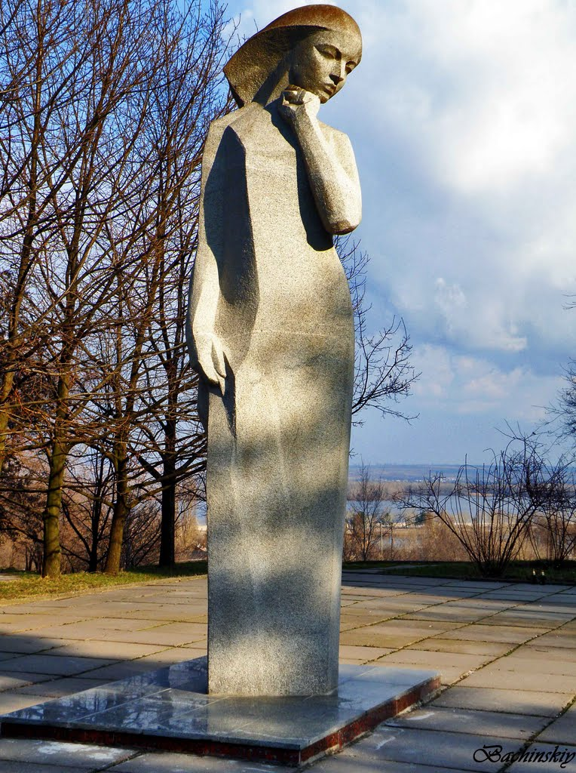
«Скорботна» - пам’ятник загиблим студентам Дніпропетровського університету у роки Другої світової війни (східна частина парку поблизу Палацу студентів).
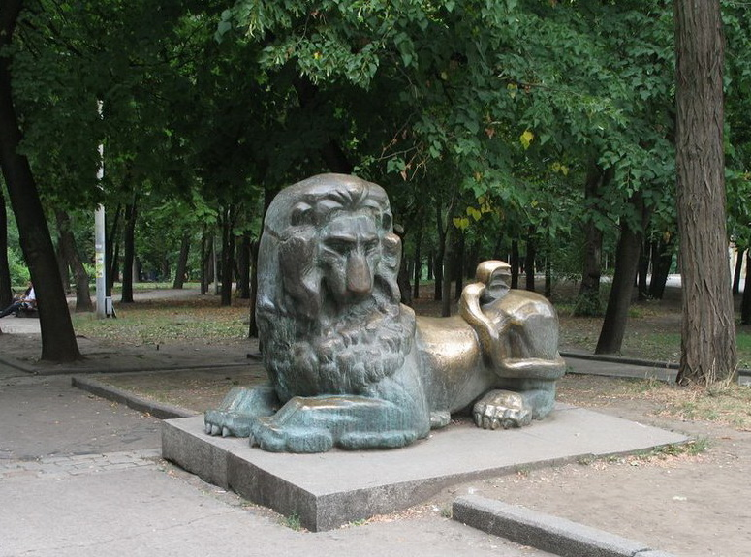
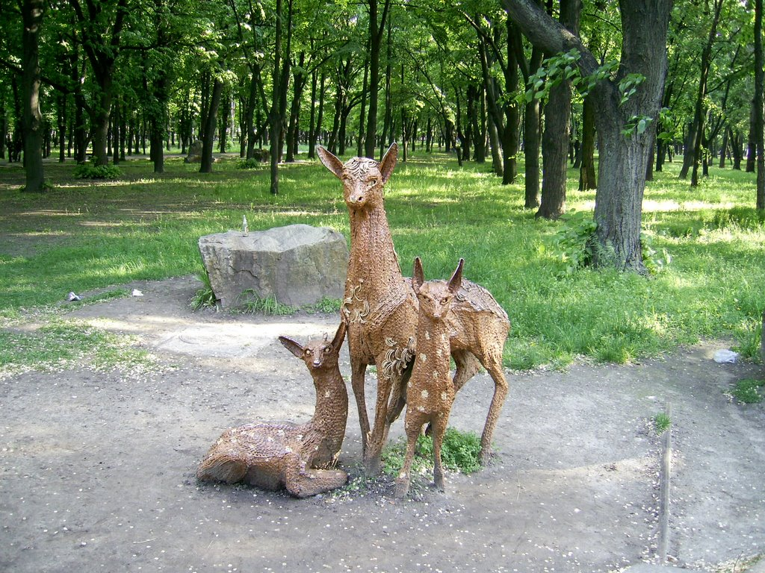
Залізний світ парку
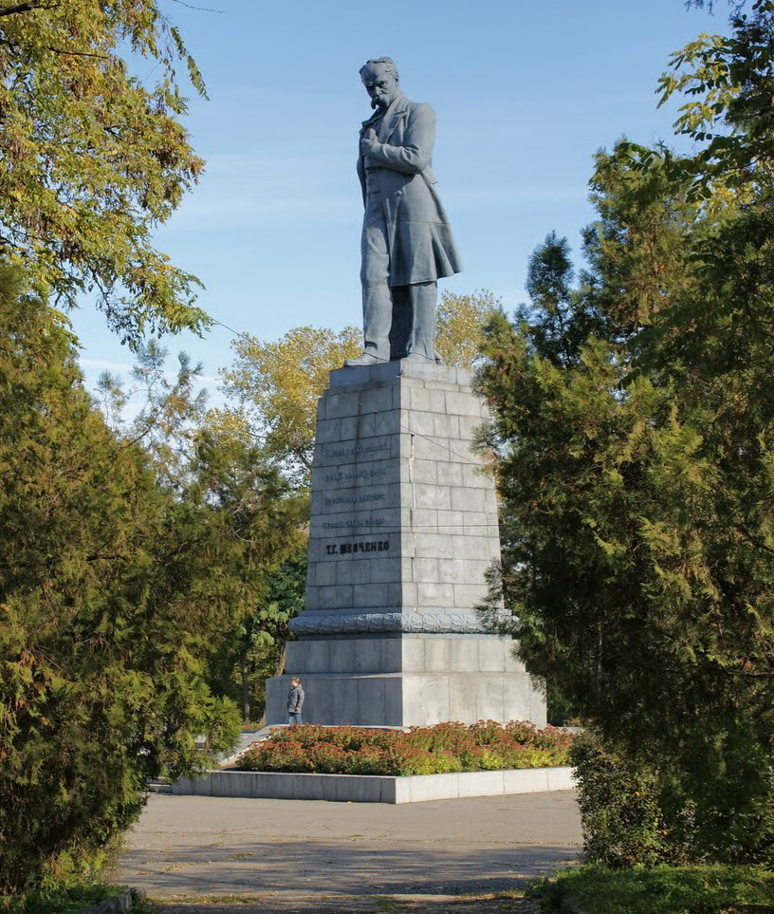

Пам’ятник Т.Г. Шевченкові, що знаходиться на острові Монастирський, встановлено у 1959 році. Автори - скульптори І.С. Зноба та В.І. Зноба, архітектор Л.Р. Ветвицький. Нині демонтований і знаходиться на реставрації.

Храм Святого Миколая на Монастирському острові,
в якому знаходиться одна з чудотворних ікон Миколи-Чудотворця.
Дзвіниця храму
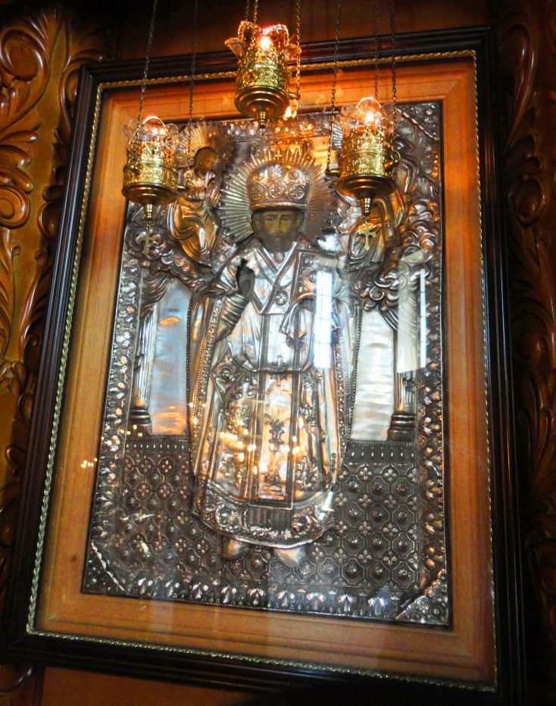
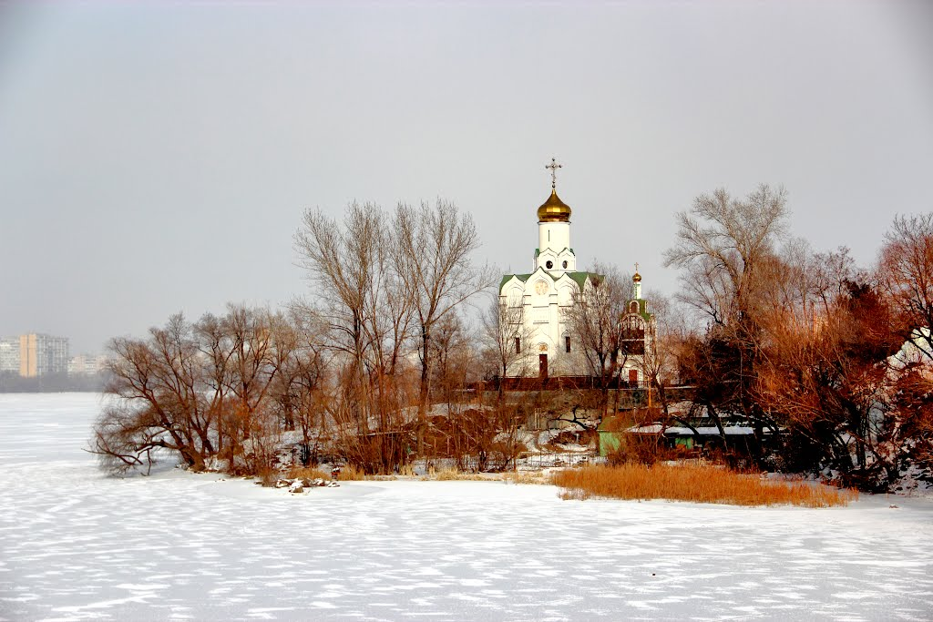
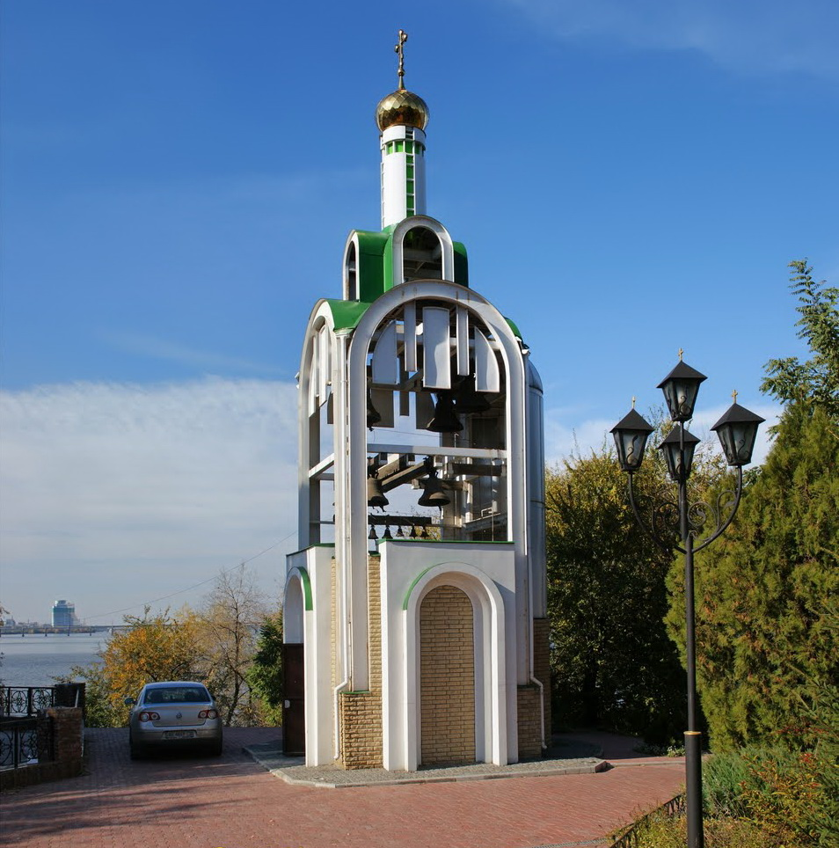
Потьомкінський палац

У парку культури та відпочинку ім. Т. Г. Шевченка у м. Дніпропетровську знаходиться колишній палац генерал-губернатора Новоросійського краю князя Григорія Потьомкіна, що має статус пам’ятки архітектури національного значення.
Палац був збудований за проектом видатного російського архітектора І.Є. Старова, який склав перший генеральний план міста на Дніпрі. Російською імператрицею Катериною II був призначений будівничий Палацу, найкращий архітектор свого часу М.Ф. Козаков. Роботи тривали три роки (1787-1790 рр.).
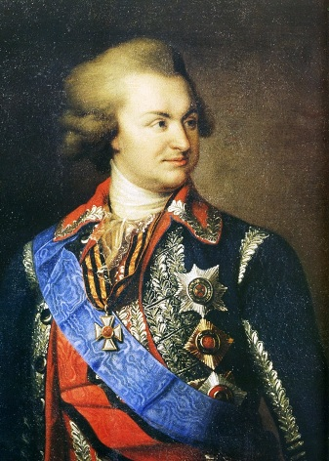
Палац приголомшував гармонійністю складових частин, органічним поєднанням простоти і величі. Він мав класичну композицію і складався з трьох частин: центральної, де були велика і дві менші зали, і бічних крил з лоджіями (галереями і колонадами), де були кімнати різного призначення. Головний вхід прикрашав шестиколонний портик з фронтоном. Центральна зала палацу була настільки великою, що в ній міг розміститися цілий полк кінноти.
Князь так і не побачив свій катеринославський палац, оскільки майже весь час знаходився на фронті бойових дій з Туреччиною, а в 1791 р. несподівано помер. У відсутності господаря палац почав приходити в занепад. У 1837 р. майже зруйнована будівля була передана у володіння катеринославському дворянству, перебудована і пристосована для засідань дворянських зборів. За фінансуванням мецената-промисловця О.М. Поля у 1849 р. в палаці було розміщено музей старожитностей Катеринославської губернії з чудовою колекцією старовинних монет, медалей, античних і єгипетських реліквій. Під час Кримської (1853-1856 рр.), Першої світової воєн палац перетворювався на госпіталь. У 1899-1903 рр. у його приміщеннях проводилися заняття студентів першого вищого навчального закладу м. Катеринослава - Вищого гірського училища.
У 1918 р. Потьомкінський палац став першим навчальним корпусом новоствореного Катеринославського університету, на відкритті якого виступала актриса німого кіно Віра Холодна.
У 30-х роках 20 ст. палац було перетворено на будинок відпочинку.
У роки Другої Світової війни палац був зруйнований. У 1952 році, за проектом архітекторів А.Б.Баранського, С.П.Глушкова, інженера А.А.Мучника та зусиллями молоді, об’єднаної в спеціальні будівельні загони, піднявся з руїн народжений вдруге палац. Він став першим у державі міжвузівським Палацом культури студентів.
У 1961 році Палацу культури студентів було присвоєно ім’я першого космонавта Землі – Ю. Гагаріна. Творче життя в Палаці вирувало: танцювальні, вокальні, театральні, музичні та інші художні колективи заохочували та залучали до культури десятки тисяч студентів міста.
У 1985 році Палац було зачинено на реконструкцію, яка тривала сім років (головний архітектор І.К.Трикоз). Архітектурно-ліпний декор фасадів і приміщень вимагав повного відновлення первинного вигляду. Окрім того, в умовах осідання ґрунту виникла небезпека руйнування будівлі.
У 1990 році у зв’язку з економічними труднощами обласна рада профспілок звернулася до вузів міста з проханням допомогти завершити реставрацію Палацу. Відгукнувся Дніпропетровський державний університет, який завершив реконструкцію. У результаті обласна рада профспілок передала Палац студентів на баланс університету.
Сьогодні Палац студентів Дніпропетровського національного університету ім. Олеся Гончара - це справжній центр культури, духовності, організації змістовного дозвілля студентської молоді міста. У Палаці студентів працюють танцювальні, вокальні, інструментальні, театральні колективи, циркова студія, студія образотворчого мистецтва, команди КВК тощо. Водночас у Палаці студентів проводяться й різноманітні заходи просвітницького та наукового характеру: виставки, читання, конференції, семінари, презентації, урочисті зібрання тощо.
На основі постанови Уряду України, з урахуванням важливості будівлі в архітектурному ансамблі міста Палац студентів було внесено до списку пам’яток архітектури України, що знаходяться під охороною держави, та присвоєно йому порядковий номер 1061.
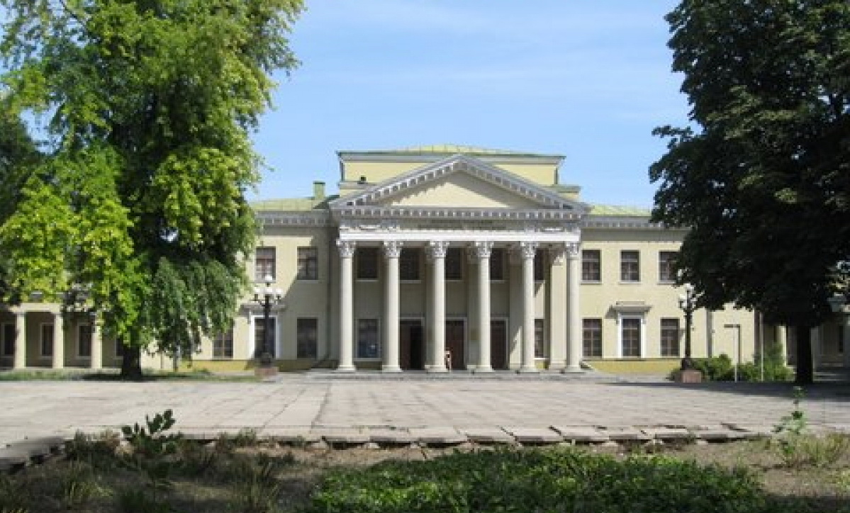
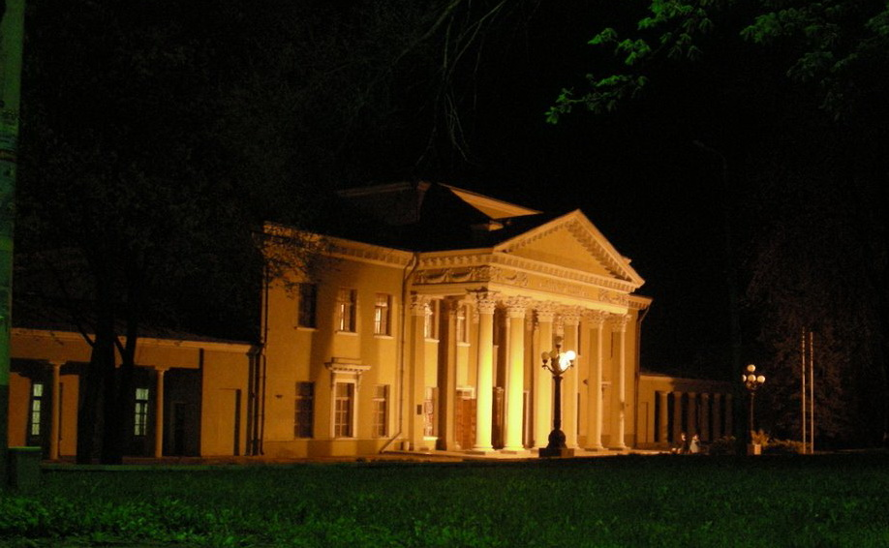
Палац має чудовий вигляд у будь-яку пору року
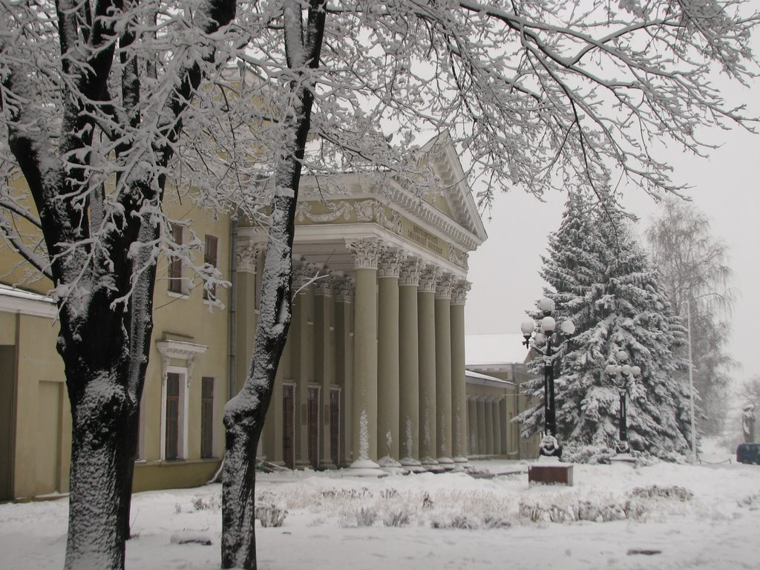
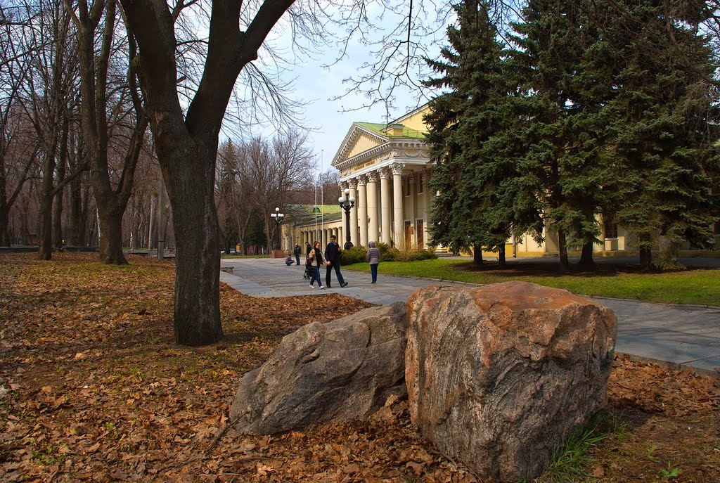
ІДОЛИ і піраміди Українського Степу

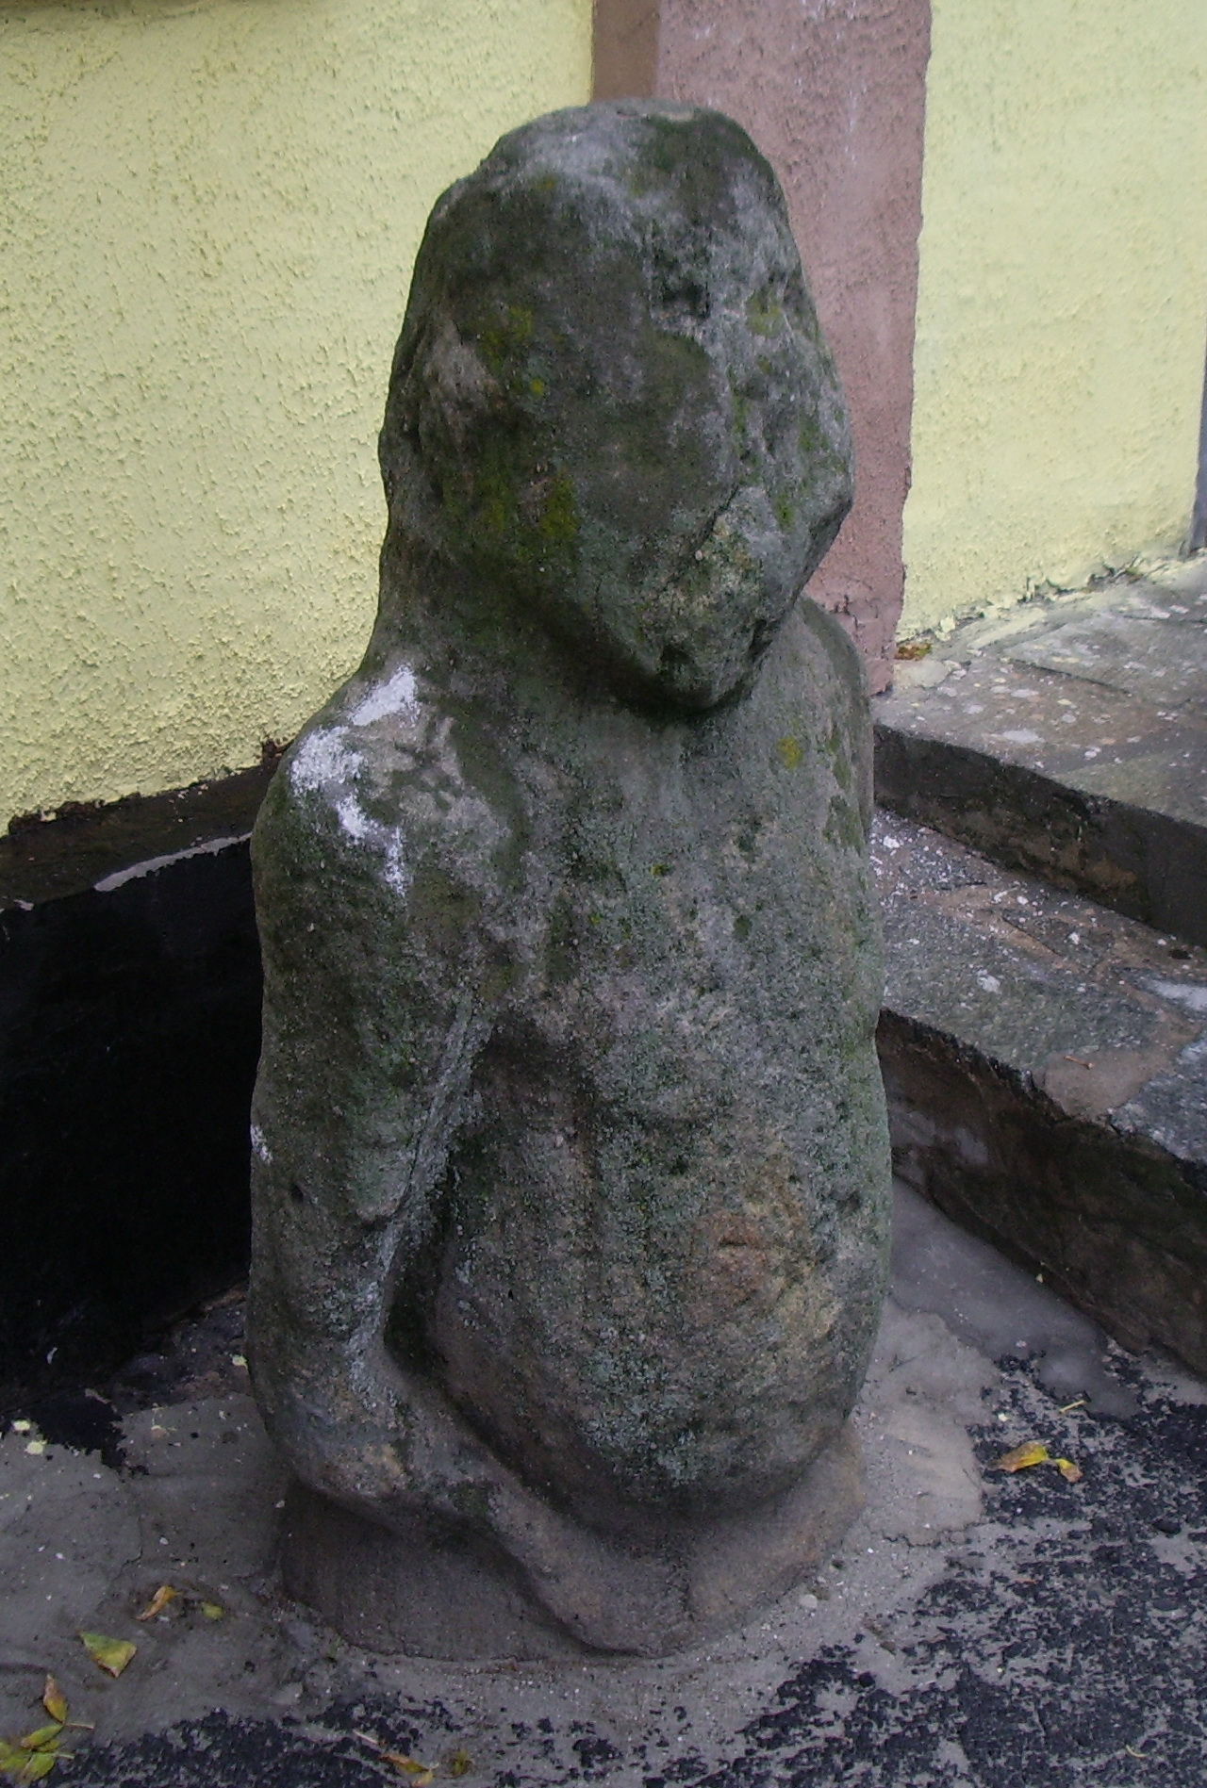
Біля П’ятихатського районного історико-краєзнавчого музею стоїть баба – кам’яна скульптура, знайдена у с. Долинському в 1993 р. на території садиби колишнього місцевого поміщика Алферова. Їх було дві, вони не були прикопаними, але в землю від давності вросли. Тодішній директор музею І.М. Половина, який знайшов їх, організував перевезення пам’яток до музею, а новий директор музею Т.В. Тюріна потурбувалась про те, аби кам’яних ідолів прикопали на вході в музей. Проте цей храм історії оберігає нині тільки одна половецька баба – іншу розбили надвоє якісь невігласи, тож вона зберігається в одному із залів музею. Чи не перенести під його дах і ту, що знаходиться біля входу? Від гріха подалі…
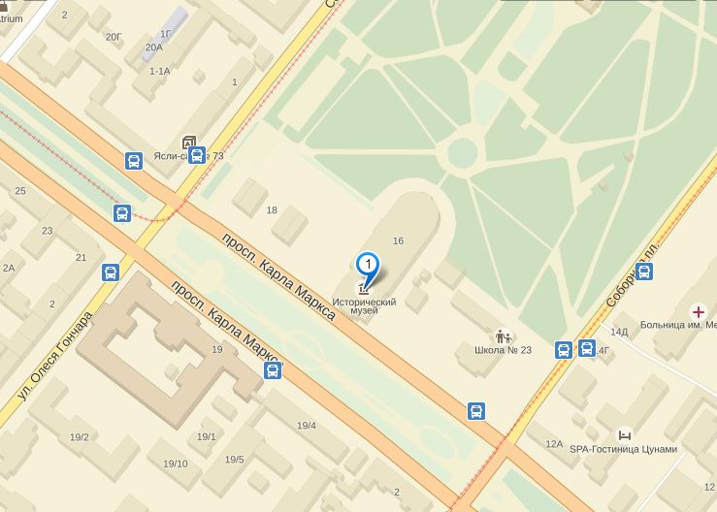
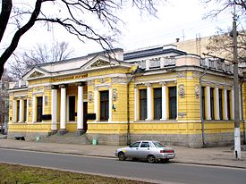
Найчисельніша в Україні колекція кам’яних скульптур знаходиться у Дніпропетровському національному історичному музеї імені Д.І. Яворницького - близько 70 екземплярів. Саме туди пролягає наш маршрут.
Статуї-баби символізували предків і ставилися в спеціально споруджених для них святилищах, які зводили на вершинах високих курганів або пагорбів і використовували для здійснення поминального культу – поклоніння, шанування предків. Слово «баба» у перекладі з тюркського означає «пращур», «дід-батько». З часом цей обряд трансформувався у культ вождів-заступників племен. Жіночі статуї символізували непереможність і безсмертя воїнів: покровителі в образі жінки давали їм силу й оберігали їх.
На шляху до Дніпропетровська вздовж дороги бачимо декілька курганів. Кургани - давні поховальні пам’ятки, обов’язковим елементом яких є куполоподібний земельний насип. Насипи трапляються дуже великі, наприклад, Чортомлицький курган поблизу Нікополя мав до розкопок висоту насипу 20 м і периметр понад 350 м. Недарма їх ще називають «пірамідами степів».
В Україні спорудження курганів здійснювалося майже 5 тис. років (з середини 4 тис. до н.е. до 13 ст. н.е.). Вони густо всіюють 75-80% її території. Такий великий за площею та зосередженням курганний регіон не має аналогів серед загальнолюдських історико-культурних і ландшафтно-екологічних надбань. У цілому в Україні відомо понад 50 тис. курганів, на території Дніпропетровської області – 7,5 тис., з них 12 мають статус пам’яток національного значення. На території П’ятихатщини сьогодні на обліку 372 кургани, і всі вони є археологічними пам‘ятками культурної спадщини місцевого значення. З них:
- 1 – ІV-ІІІ тис. до н.е. (курган «Велика могила»);
- 357 – ІІ тис. до н.е.;
- 14 – І тис. до н.е.
Курган «Велика могила»
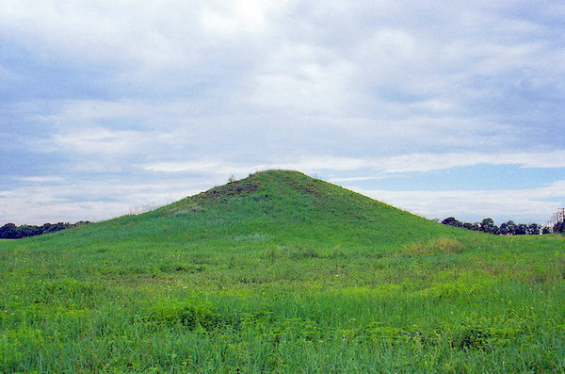
(с. Саївка, 2 км на південний схід від центру села, біля польової дороги до с. Андріївка) ІV-ІІІ тис. до н.е., Н -3 м, Д – 60 м, охоронна зона - 80х80 м
Курганний могильник
(с. Запоріжжя Виноградівської сільської ради,
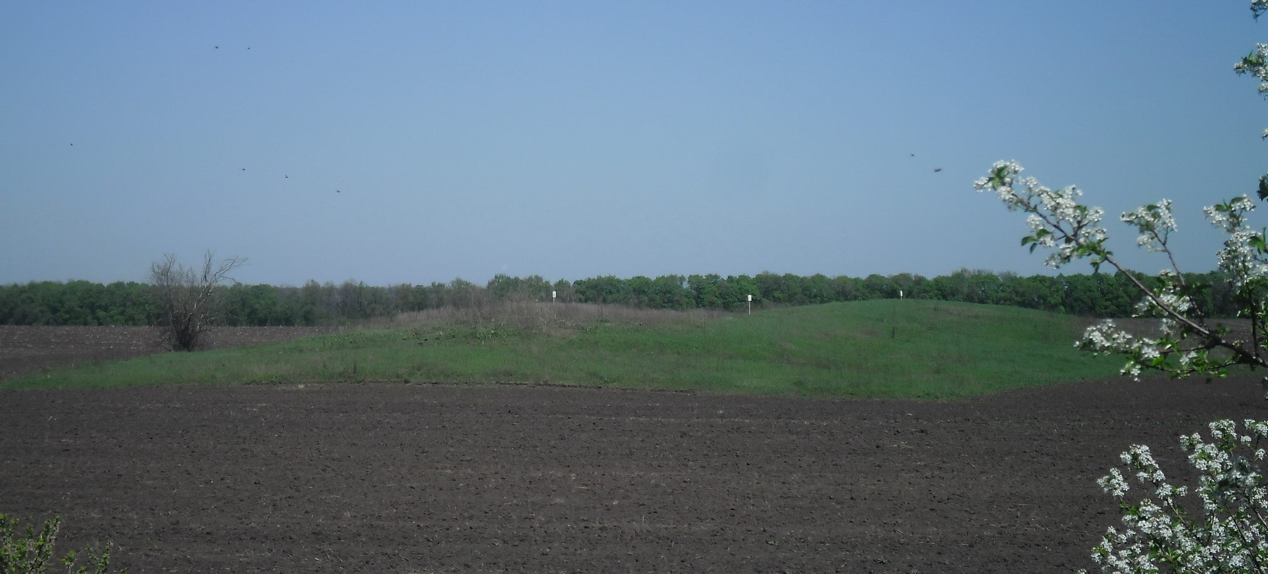
західна околиця села, ліворуч дороги до Кіровоградської області)
Частину ж курганів наш край безповоротно втратив і втрачає: і через бездумну сільськогосподарську діяльність (суцільне розорення полів), і через «чорних археологів». Поважаймо і шануймо предків! На могилах нечутно звучать молитви давно зниклих народів. До того ж кургани є важливим мальовничим елементом українського ландшафту, без якого неможливо уявити українські степи. Це варте того, щоб їх оберігати, брати під державну охорону, а напівзруйновані – відновлювати.
Колекція кам’яних скульптур Дніпропетровського історичного музею вражає не лише своєю чисельністю, але й культурною та хронологічною різноманітністю. Найдревнішим ідолам, що зберігаються у залах музею - Наталіївському та Керносівському, - немає аналогів у європейських музеях.
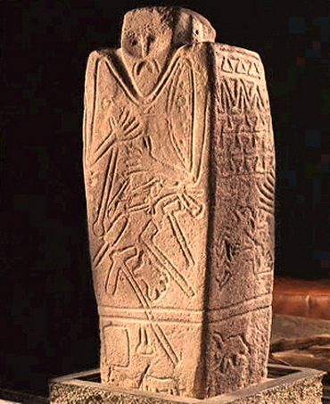
У 1973 р. діти с.Керносівка Новомосковського району під час риття колгоспниками силосної ями на місці зруйнованого кургану випадково знайшли дивну бабу. Після суперечок вчених Керносівський ідол був датований кін. 3 – поч. 2 тис. до н.е. Це пам’ятка світового рівня, яку відносять до культури протоарійців (предків індоєвропейських народів). Колись вона височіла на одному з курганів понад річкою Оріль…
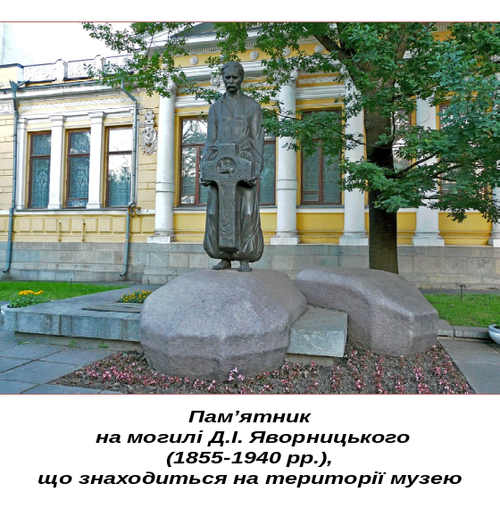Ідол являє собою прямокутну об’ємну плиту з невеликим виступом зверху – головою. Всі чотири сторони блоку вкриті чисельними малюнками, зображеннями, зробленими в техніці невисокого рельєфу. Під лівою рукою ми бачимо лук з туго натягнутою тятивою і вставленою стрілою. Прямо під руками є малюнок людини з довгим мечем, перед нею біжать два собаки. Під сценою полювання – сокири, держак однієї з яких заходить за пояс. Багато зображень є на задній частині ідола – на спині. В центрі, по всій довжині спини, бачимо дерево життя: стовбур – це хребет, гілки – це ребра. Зліва та справа від нього зображені знаряддя праці коваля-металурга: ложка для розливу металу та прямокутна фігура з виїмкою по центру. Дослідники вважають її формою для розплавленої міді.
На подвір’ї музейного комплексу розташовані оригінальні скіфські статуї, що датуються 6-4 ст. до н.е., і половецькі баби 11-13 ст. н.е., які складають більшість колекції. У ній представлена практично вся етнічна історія нашого краю від тих часів, коли в степу почали встановлювати баб.
Колекція почала формуватися ще в середині 19 ст. завдяки катеринославському губернатору Андрію Фабру. Розуміючи, що масова оранка степу веде до загибелі кам’яних статуй, губернатор закликав дворянство збирати їх та звозити зі своїх маєтків у Катеринослав. Однак найбільший внесок у формування колекції зробив академік Дмитро Іванович Яворницький - перший директор музею (1902 – 1933 рр.).
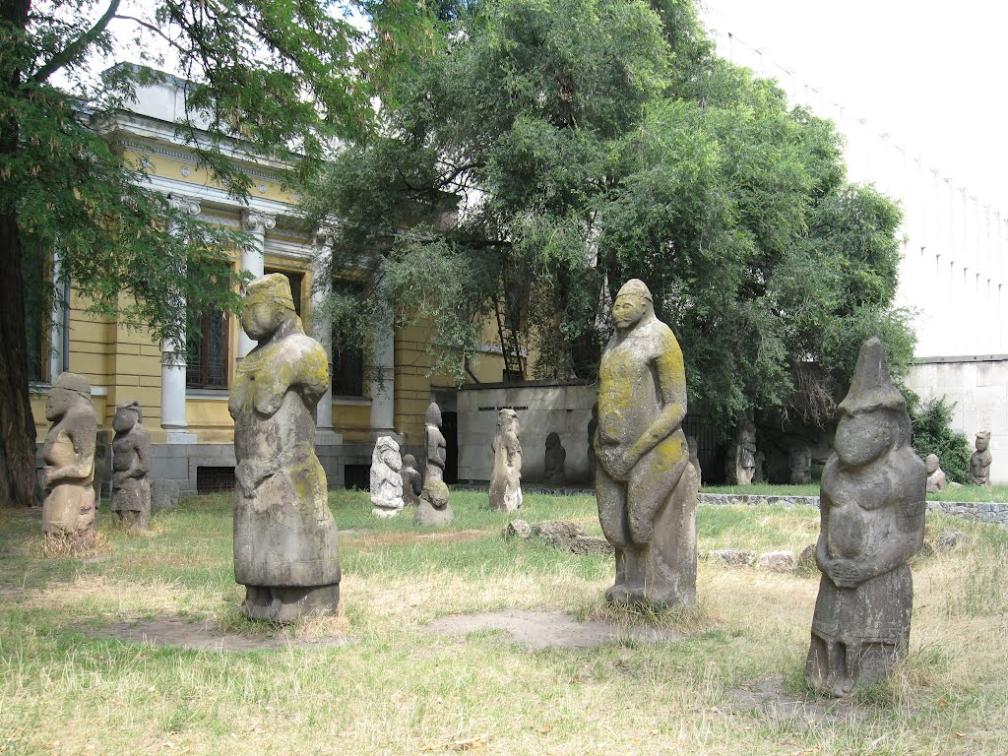
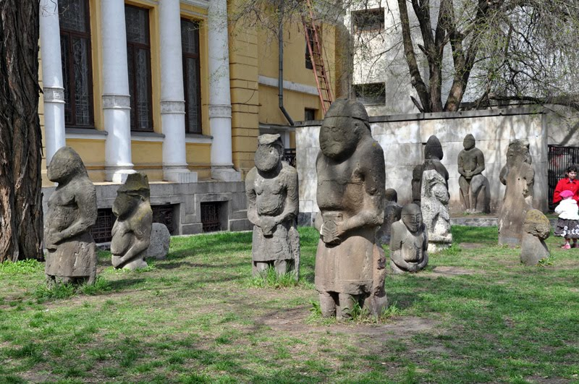
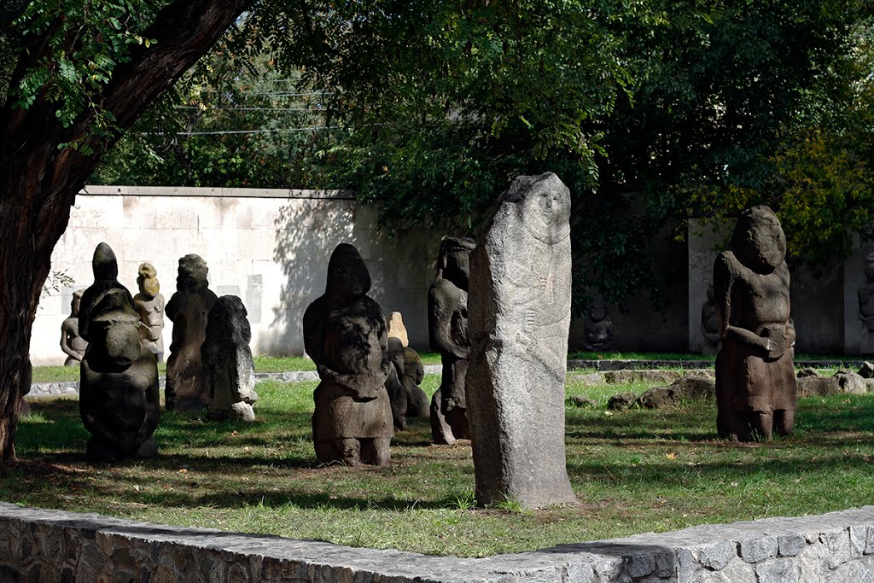
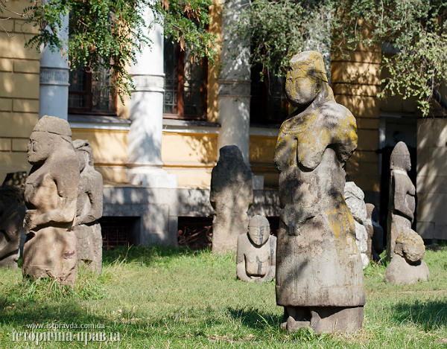
Поповнення колекції продовжується й нині: кам’яні статуї знаходять у землі біля курганів, а іноді й у селах, де їх виявляють у підмурках будинків або на городах. Вони лежать там багато років, але все активніше за ними полюють «чорні» археологи. Тому краєзнавцям потрібно збирати і передавати скульптури до музею. Правда, у місті, під відкритим небом, вони починають руйнуватися набагато швидше, ніж у степу: кислотні викиди металургійних заводів та теплової електростанції роз’їдають фігури з пісковику та граніту, вони покриваються лишайником та мохом. Питання про термінове будівництво спеціального павільйону-покриття для кам’яних ідолів сивої давнини потребує невідкладного вирішення.

Практичне заняття № 5

Моя уявна подорож історичними місцями України

Мета: формувати у п’ятикласників хронологічну і просторову компетентності, навички взаємодії та спілкування в малих групах, колективного вирішення проблемно-пізнавальних завдань, почуття самоповаги та самоцінності; розвивати вміння публічно представляти результати колективної творчої діяльності; виховувати шанобливе ставлення до України та українського народу.
Тип уроку: урок вивчення нового матеріалу, формування умінь і навичок.
Форма уроку: практичне заняття.
Обладнання: підручник Власова В.С. «Історія України (Вступ до історії). 5 клас», настінна карта України, роздатковий матеріал (чисті папки-розкладки, друковані тексти-путівники, присвячені історичним місцям, комплекти фотографій), клей.
Основні поняття і терміни: історичне місце.
Методи: розповідь, бесіда, групова і фронтальна робота.
Випереджувальні завдання (індивідуальні): виготовити 4 папки-розкладки з ватману формату А4 по 6 сторінок ( по 3 аркуші у 2-х рядах з альбомною орієнтацією сторінок).
Структура практичного заняття
І. Підготовчо-мотиваційний етап
1.Організація навчальної діяльності на уроці.
2. Активізація пізнавальної діяльності учнів.
ІІ. Основний етап
1. Ознайомлення учнів з навчальним матеріалом за текстом і фотографіями у групах. Оформлення папок-розкладок.
2. Взаємообмін навчальною інформацією (презентація папок-розкладок).
ІІІ. Заключний етап
- Підведення підсумків заняття.
- Повідомлення домашнього завдання.

ХІД УРОКУ
І. Підготовчо-мотиваційний етап
Учитель перевіряє готовність класної кімнати та класу до уроку, організовує робочі місця учнів.
Вступна бесіда. У житті кожного народу є події, які назавжди входять в його історію, свідомість, визначають його місце і роль у світових культурно-історичних процесах. Так склалося, що ми, звертаючи погляд на свою історію, знаходимо переважно сумні події.
- Які трагічні події ХХ ст. закарбувалися у вашій пам’яті?
Але ми бачимо й великі і світлі події вітчизняної історії, що засвідчують прагнення українського народу до вільного і щасливого життя.
- Наведіть приклади знакових, героїчних подій в історії українського державотворення.
І ми знаємо, що ні суспільні, ні природні катаклізми, ні трагедії поневолення не завадили синам і дочкам нашої землі не просто жити, а й будувати і творити прекрасне.
- Чи втратив би український народ, якби в його історії і культурі не було «Софіївки» і «Качанівки», площі Ринок і Хрещатика? Чому?
- Які події останнього часу можна вважати доленосними для України та українського народу? Свою думку обґрунтуйте.
ІІ. Основний етап
Місця, де відбуваються важливі події і які мають велике культурне значення, називають історичними місцями. Сьогодні, продовжуючи уявну подорож, ми побуваємо на легендарному острові Хортиця, у дендропарку «Александрія», Свято-Михайлівському Золотоверхому соборі, на майдані Незалежності.
Пропоную вам, об’єднавшись у групи, ознайомитися з відповідними матеріалами, оформити екскурсійні папки-розкладки і поділитися своїми враженнями від побаченого історичного місця з однокласниками, презентуючи виготовлені та оформлені вами папки-розкладки. Надалі вони знадобляться нам при вивчення історії України в наступних класах як наочний матеріал.
Інструктування. Уважно прочитайте текст-путівник і розгляньте фотографії до нього: серед 7 запропонованих 2 зайві! Визначитися з вибором зайвих фотографій вам допоможе ілюстративний матеріал підручника, до якого можна звертатися за необхідності. Фотографії потрібно розмістити на сторінках папки у відповідності до хронології подій, пов’язаних з історичним місцем (на 1-й сторінці – загальний вид історичного місця, на 2-й – текст-путівник, на 3-6 сторінках – фото, що відображають події різних часів, пов’язані з даним місцем) або логіки викладу інформації у тексті. Презентуючи результати своєї праці, не забудьте показати історичне місце на карті України і відкладені вами фотографії, пояснивши свій вибір.
Вправа «Пошук інформації». Діти за вибором учителя об’єднуються у групи по 5-6 чол. і розміщуються за столами з роздатковим матеріалом, підручниками та клеєм. Ознайомившись з текстом, учні оформляють папки- розкладки (15 хв.), учитель за потреби коригує їх роботу. Презентація проходить біля дошки і настінної карти України.
ІІІ. Заключний етап
Учитель. Сьогодні кожному жителю України зрозуміло, що нашу державу чекає довгий шлях побудови демократичної, незалежної, правової держави. Зрозуміло також, що від кожного з нас залежить, наскільки він буде тернистим і важким, адже і ми беремо або не беремо участь у подіях, які не просто відбуваються, а творяться людьми.
Вдивляючись у майбутнє нашої Батьківщини, пам’ятаймо слова видатного українського поета ХХ ст. Павла Тичини: «Де грози падають – там райдуги встають».
- Як розуміти вислів поета?
Учитель проводить оцінювання навчальної діяльності учнів, враховуючи доурочну роботу з виконання випереджувального завдання.
Домашнє завдання: Підготуватися до уроку контролю і корекції навчальних досягнень (переглянути §§ 22-27).

острів хортиця – колиска українського козацтва

Найбільший з-поміж островів Дніпра – о. Хортиця – визнано одним з «Семи чудес України» як унікальний природний та історичний комплекс.
Людина з’явилася на острові декілька тисяч років тому. Свого часу тут жили скіфи і печеніги, а в 9-14 ст. на півдні острова біля Протовчого броду - стародавньої переправи через Дніпро - існувало неукріплене слов’янське поселення, жителі якого вели активну торгівлю, про що свідчать знайдені тут арабські та інші монети. У часи Київської Русі Хортиця була місцем збору руських дружин, що йшли воювати з кочівниками, - про це розповідають літописи за 1103, 1190 і 1223 роки. Боротьба не завжди увінчувалася перемогами: понад сто років острів перебував від владою ханів Золотої Орди.
На північ від о. Хортиця, на о. Мала Хортиця, у 1552-1556 pp. князь Дмитро Байда-Вишневецький збудував фортецю, завданням якої була охорона кордонів Речі Посполитої – польсько-литовської держави, до складу якої в ті часи входили сучасні українські землі. Мала Хортиця, завдяки своєму зручному розташуванню, підходила і для відбиття набігів кримських татар, і для здійснення походів на них. Укріплене козацьке поселення сприяло і заселенню края – під захистом війська будувалися садиби, освоювалися землі.
У 1557 р. турецько-татарські війська напали на фортецю і зруйнували її. Вишневецький змушений був залишити острів, який відтоді стали називати Байдою. Пізніше тут були виявлені залишки дерев’яних укріплень, оборонні, господарські споруди та житлові приміщения 16 ст.
Козаки знову влаштувалися на Хортиці у 1618-1620 рр. Звідси починали повстанські походи проти посилення гніту з боку польської влади Тарас Федорович (Трясило), Іван Сулима. Богдан Хмельницький у 1648 р. розгромив на Хортиці польську залогу. У 1660-1670-х pp. острів був військовою базою Івана Сірка. З часів Хмельниччини і до зруйнування Запорозької Січі за наказом російської імператриці Катерини II (1775 р.) Хортиця залишалася козацькою вотчиною.
З 1965 р. на острові діє Державний історико-культурний заповідник. У 1983 р. на його території був відкритий музей історії м. Запоріжжя, який з часом перетворили на музей історії запорізького козацтва. У 1993 р. Хортиця з прилеглими скелями та островами отримала статус Національного заповідника, а в 2004 р. тут почалося будівництво історико-культурного комплексу «Запорозька Січ» .
Дана Січ не є копією якоїсь Запорозької Січі (всього їх за часи козацтва було 8, жодна не збереглася). Це узагальнений, стилізований і зменшений образ козацької столиці, в якому відтворено головні будівлі, притаманні Січам: церква, курені, будинок кошового отамана, канцелярія, військова скарбничка, школа, пушкарня. У передмісті Січі - кузня, гончарня, шинок та «грецька хата» - щось на зразок готелю, що будувався на Січі для іноземних посольств.
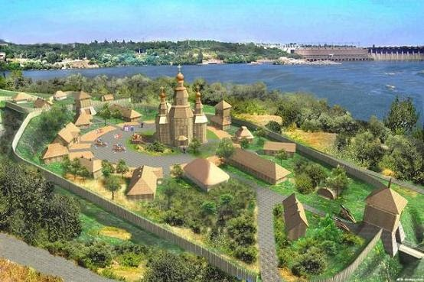
Історико-культурний комплекс «Запорозька Січ» на острові Хортиця покликаний дати нам цілісне уявлення про таке унікальне явище, яким було в історії України запорозьке козацтво. Відвідувачі острова можуть скуштувати страви традиційної української кухні й переглянути виступи кінного козацького театру.

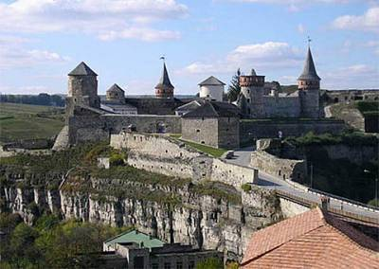
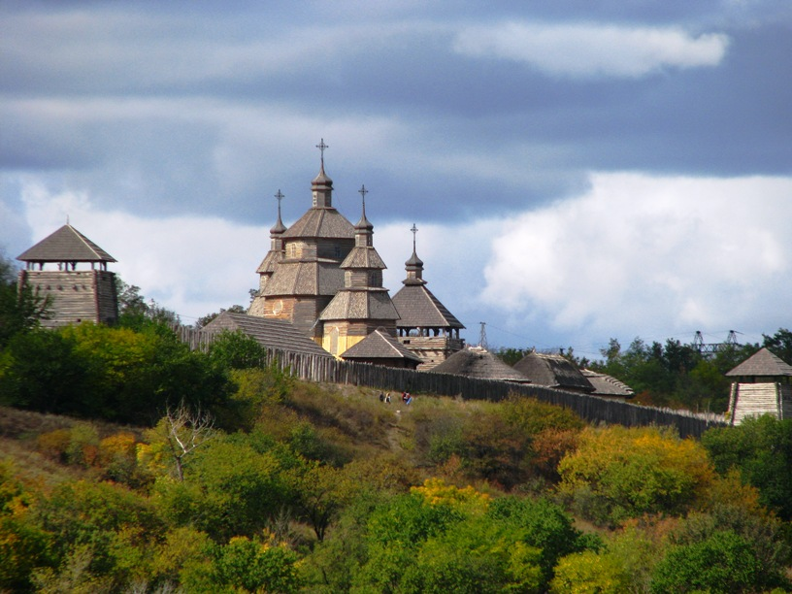
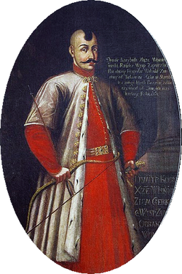
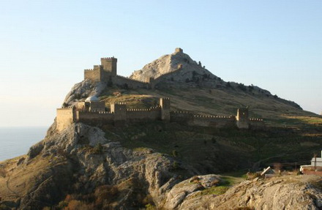

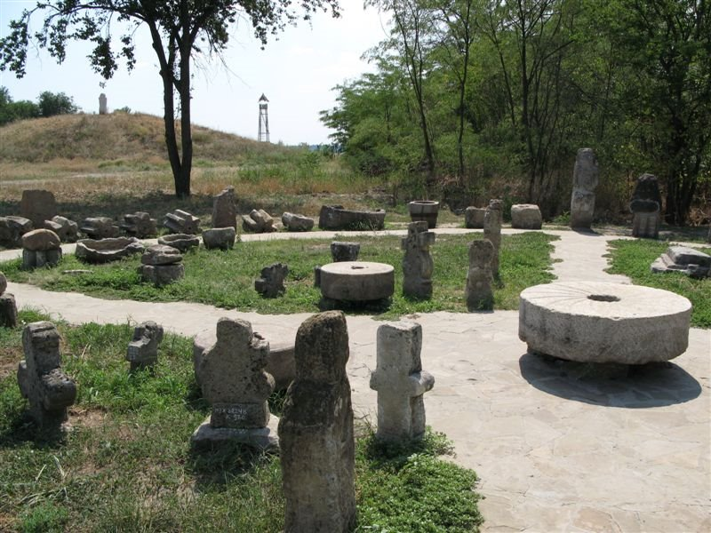
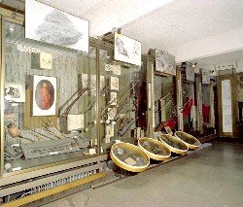
ДЕНДРОПАРК «АЛЕКСАНДРІЯ»

Одним з найбільших і найдавніших дендропарків України є «Александрія», що знаходиться у м. Біла Церква на Київщині.
У 1774 р. Біла Церква була дарована королем Речі Посполитої коронному гетьману графу Франтішеку Браницькому в нагороду за розправу над учасниками селянсько-козацького повстання на Правобережній Україні під проводом М. Залізняка та І. Гонти, що дістало назву «Коліївщина» (1768).
У 1781 р. у Санкт-Петербурзі Ф. Браницький за сприяння Катерини ІІ, яка бажала стабільного миру з Польщею і заохочувала шлюби між російськими дворянами і польською шляхтою, одружився з племінницею князя Григорія Потьомкіна Олександрою Енгельгардт і згодом подарував їй свій білоцерківський маєток. Графиня вирішила створити вишуканий парк у своїх володіннях. Серед глибоких ярів і вікових дубів вона сподобала будинок постоялого двору, який перетворила на свій літній палац. Пізніше поруч з палацом було збудовано комплекс будинків для родичів та гостей, що складали ядро парку (на сьогодні споруди не збереглися) і з’єднувались між собою зеленими тунелями з формованого грабу.
У 1791 р. на руках у О. Браницької помер князь Потьомкін і вона отримала більшу частину його спадщини. На честь померлого графиня в глибині парку збудувала Ротонду – круглу в плані споруду, увінчану куполом, у центрі якої знаходився мармуровий бюст Г. Потьомкіна з написом під ним: «Полезен миром и войной, Екатеринин друг, благотворитель мой».
Для будівництва парку були запрошені французький архітектор Мюффо, італійський архітектор Домінік Ботані, садівник зі Львова Август Станге та інші. До початку 30-х років 19 ст. на влаштування та декоративне оформлення «Олександрії», за підрахунками самої О. Браницької, було витрачено близько 4 мільйонів карбованців. В основу парку було покладено лісостеповий ландшафт та існуючі дубові насадження. Рослини для парку завозилися з Польщі та інших країн Європи. В кожній з трьох балок парка були збудовані системи ставків, водоспадів та фонтанів. Для цього в парк доставляли кам’яні брили вагою до 6-8 тонн, облаштовували джерела, пересипали яри, споруджували загати для ставків, влаштовували острови на річці Рось.
За модою того часу в парку будувались споруди в романтичному стилі: колонада «Луна» (зараз - улюблене місце закоханих: слово, сказане пошепки в одному кінці, луною віддається в іншому), «Китайський місток», «Руїни» та інші. Алеї парку прикрашали бронзові та мармурові скульптури, вази.
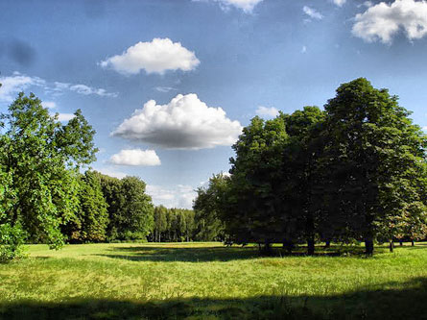
Три покоління графів Браницьких розбудовували парк. Під час громадянської війни 1918-1921 рр. і Великої Вітчизняної війни 1941-1945 рр. парк зазнав величезних втрат. Тільки з 1957 р. почалися роботи з його відновлення, які не припиняються і в наш час. Сьогодні парк займає більше 200 га, має 25 водоймищ, налічує 2500 видів рослин, в т.ч. з Південної Америки, Китаю і Японії: червоний дуб, тюльпанове дерево, магнолія Кобус, рододендрон японський та ін. Завдяки розгалуженій мережі доріжок та алей завдовжки понад 20 км, тут можна заблукати, а щоб побачити усі будівлі, мости, скульптури, ставки, сходи та мальовничі галявини парку, знадобиться не один день. Тут однаково красиво у будь-яку пору року.
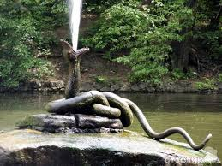

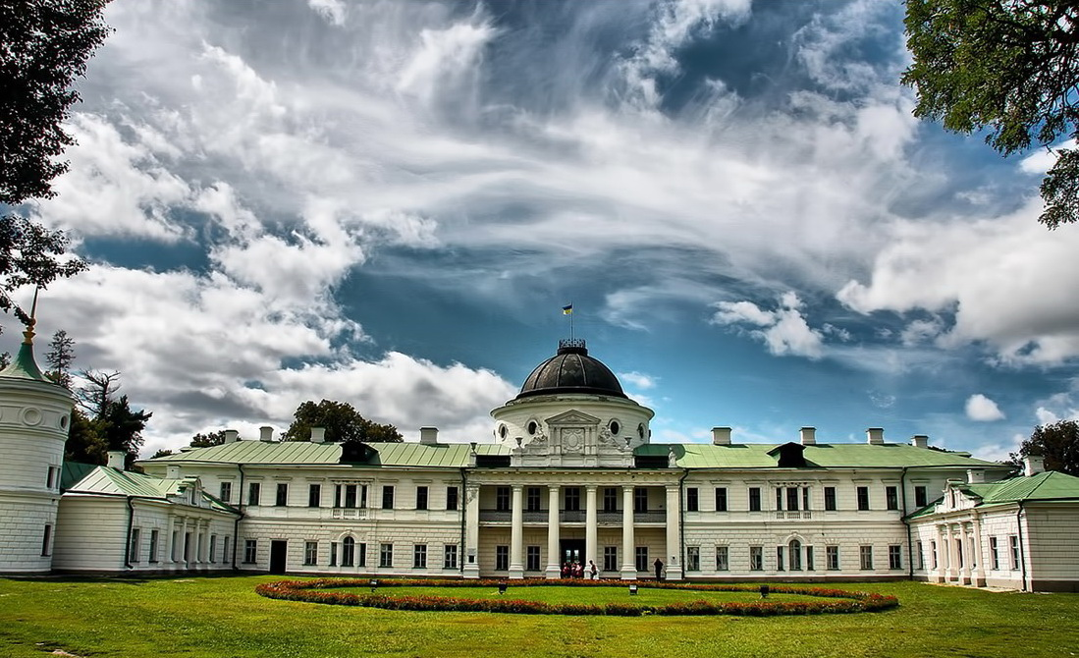

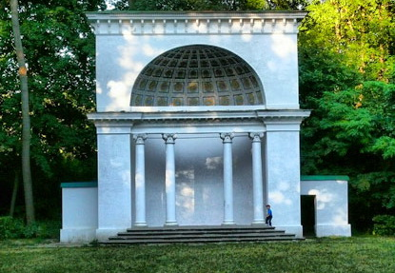
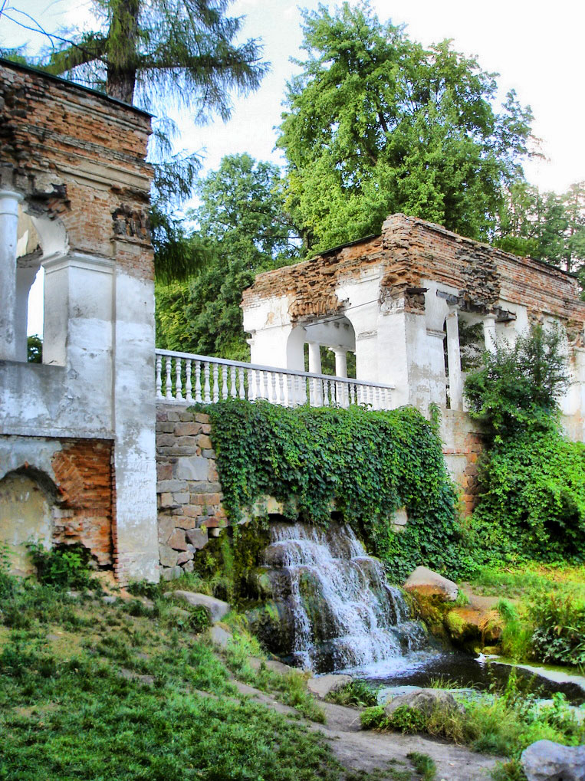

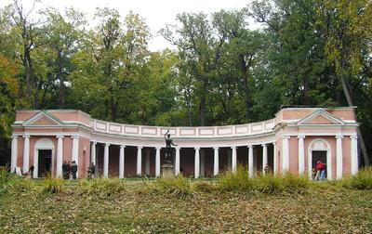

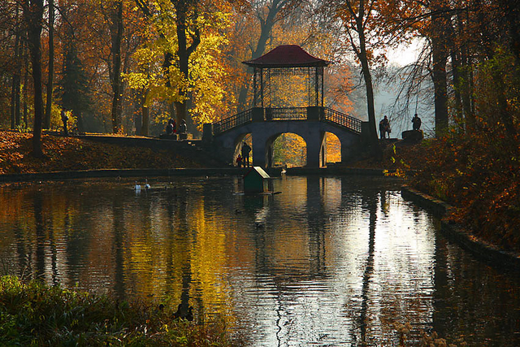

Свято-Михайлівський Золотоверхий собор

Історія Свято-Михайлівського Золотоверхого собору, що знаходиться у серці Києва - у верхній частині парку «Володимирська гірка», починається з 1108 р. згадкою в літописі про закладення Великим князем київським Святополком Ізяславичем (1093-1113), онуком Ярослава Мудрого, храму в ім’я св. Архістратига Михаїла. Ця церква, збудована на території чоловічого монастиря, що був заснований у 989 р., була на той час єдиною в Києві із золотою банею, тож одержала назву «Золотоверха».
Михайлівський собор збудовано з каміння і цегли-плінфи на вапняно-цем’янковому розчині. Мозаїкою був оздоблений тільки центральний вівтар. На стінах, склепіннях та передвівтарних стовпах розмістили фресковий розпис. На жаль, час не зберіг імена архітекторів і художників – творців собору.
Михайлівський Золотоверхий собор був однією з найкращих монументальних споруд древнього Києва. Найбільшою його святинею стали мощі святої великомучениці Варвари, привезені дружиною князя Святополка Варварою, дочкою візантійського імператора Олексія І Комніна.
У 1240 р. собор пограбували і частково знищили орди хана Батия.
Після реконструкції 1746-1754 років собор перетворився на семикупольну споруду, усі бані якої були вкриті червоним золотом (сплавом золота і міді).
На початку 20 ст. Михайлівський Золотоверхий монастир вважався другою за значенням християнською святинею Києва після Києво-Печерської лаври, але у 1922 р. представники радянської влади закрили монастир, а у 1937 р. підірвали собор у зв’язку з проектом створення на цьому місці урядового центру. Перед його знищенням науковцями була проведена дослідницька робота. Фрески і мозаїки були зняті й перевезені до музеїв Ленінграду, Москви та інших міст СРСР. Частина фресок і мозаїк потрапила на зберігання до Софійського собору та Києво-Печерської лаври. Урядовий центр на місці собору так і не збудували.
У 1993 р. біля стіни монастиря, що почав відроджуватися, встановили пам’ятний знак жертвам Голодомору 1932-1933 років. Наприкінці 1995 р. Президент Л. Кучма видав указ, що визначив відбудову Михайлівського Золотоверхого собору загальнодержавним пріоритетом. 1999 року собор було заново відбудовано, а в наступні роки до нього частково повернуто фрески з російських музеїв (мозаїка 12 ст. «Святий великомученик Димитрій Солунський» досі у Третьяковській галереї в Москві).
30 листопада 2013 р. дзвони Михайлівського Золотоверхого собору не замовкали цілу ніч: під час атаки силовиків студенти-протестувальники з Євромайдану знайшли тут порятунок від побиття «Беркутом» та першу медичну допомогу. Вдруге монастир став прихистком для поранених і перетворився на польовий шпиталь під час протистояння на Майдані Незалежності 18-20 лютого 2014 р. Тут було створено Центр допомоги пораненим: лікарі оперували мітингувальників, кияни зносили сюди ліки, одяг, ковдри та їжу. Легкопоранені активісти ночували просто на підлозі собору. Перед входом у монастир були зведені барикади, але священики умовили силовиків не штурмувати його.
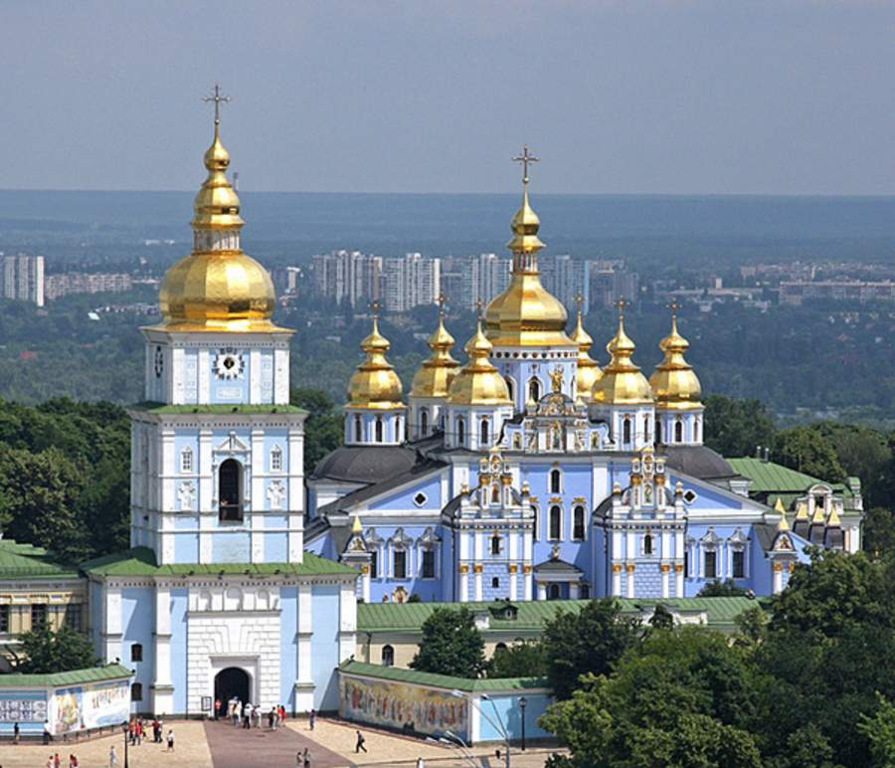
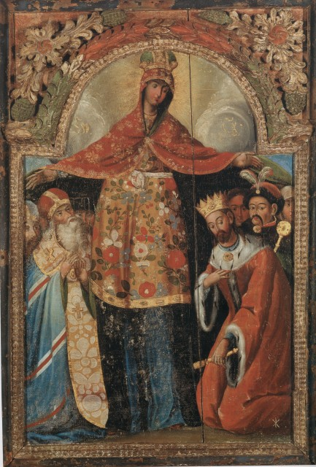
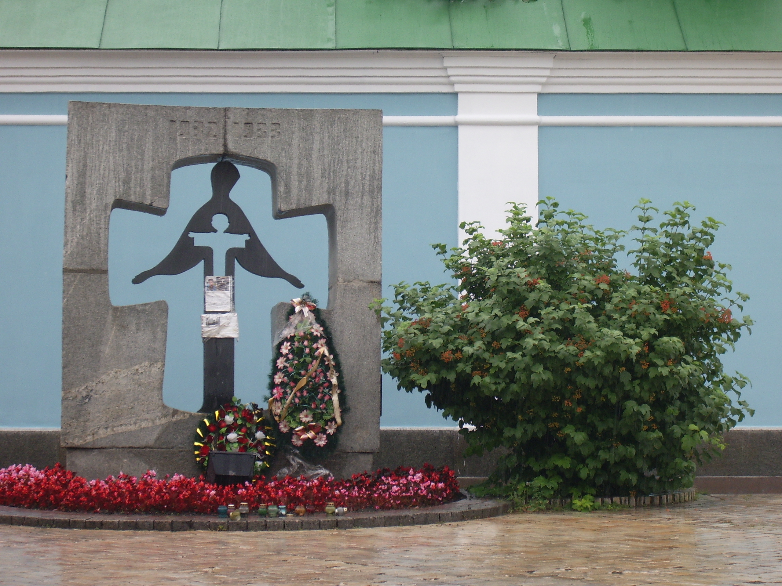

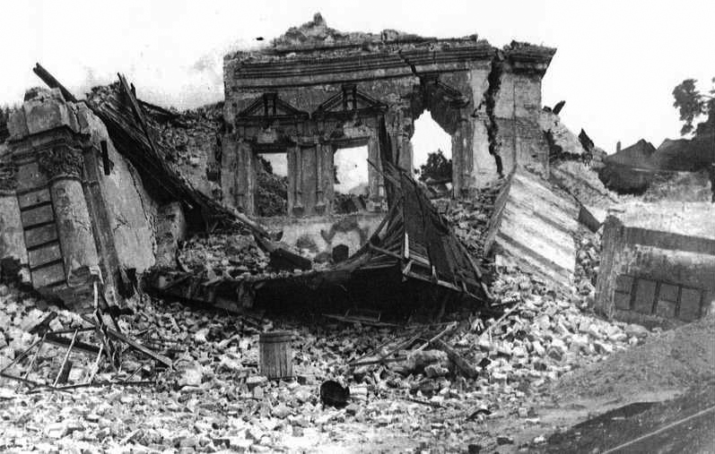
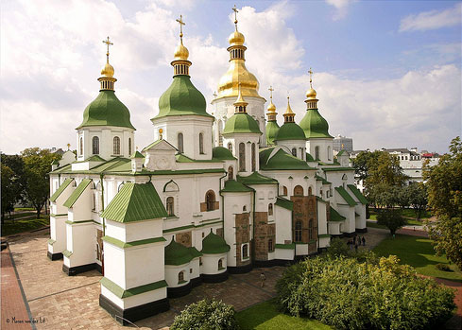

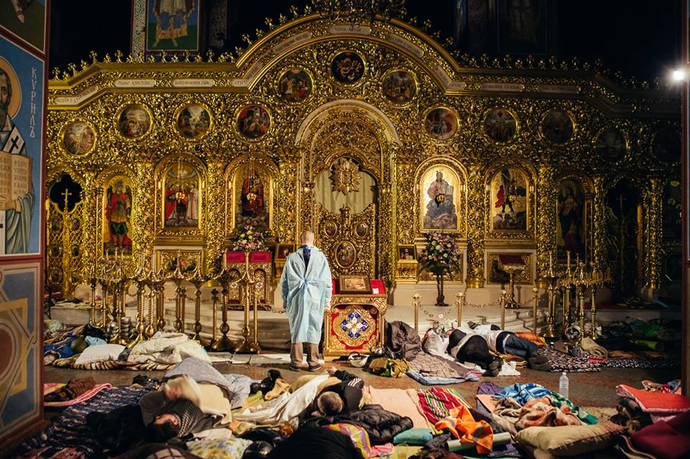
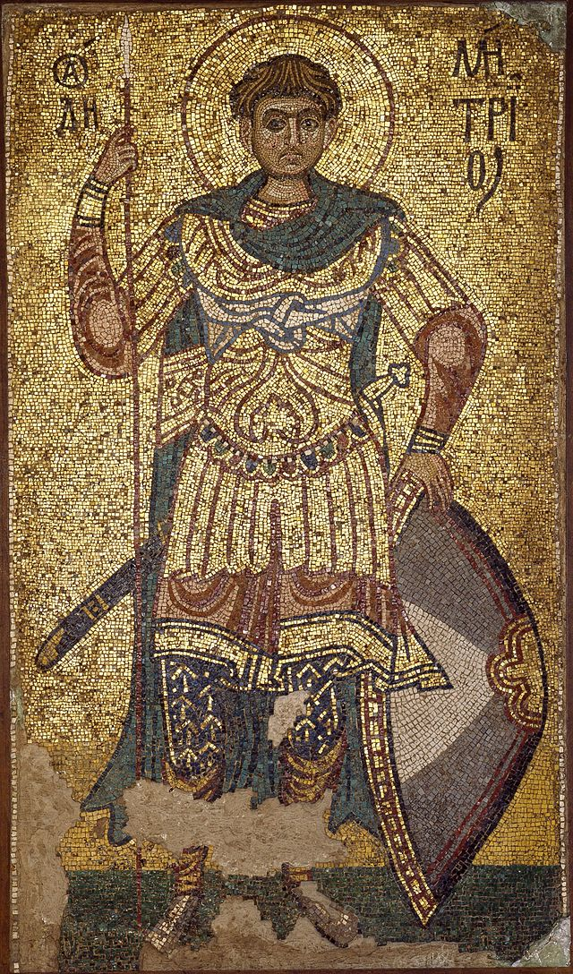

Майда́н Незале́жності

У кінці 17 - на початку 18 ст. сучасна центральна площа Києва являла собою пустир - так зване Козине болото. До нього підходили оборонні вали, у підніжжя яких була насипана гребля і стояв водяний млин. У 1730-х роках тут з’явилися перші дерев’яні, а в 1750-х – кам’яні будинки.
У 1869 р. площа отримала назву Хрещатицька. Тут був ринок, відбувалися циркові вистави, гуляння. Надалі назва площі змінювалася часто: 1876 року вона стала Думською, 1919 - Радянською, 1935 - імені Калініна, 1977 - Жовтневої революції, а з 26 серпня 1991 р. й донині - «Майдан Незалежності». Остання назва виникла завдяки великій кількості мітингів на підтримку незалежності України, що проходили на площі в 1989-1991 роках.
Під час реконструкції 2001 р. на Майдані було встановлено Монумент Незалежності – пам’ятник на честь десятиріччя незалежності України. Він являє собою колону, увінчану фігурою жінки (Берегині) з калиновою гілкою в руках. У якості моделі для статуї Берегині автор Анатолій Кущ вибрав свою дочку, художницю Христину Катракіс. Висота монументу - 61 метр. У середині колони – кручені сходи і маятник вагою півтори тонни, який гасить коливання, коли вона піддається вітровим навантаженням.
Там, де тепер починається Софійська вулиця, була колись Лядська брама, про яку є літописна згадка під 1151 р. Її назва пов’язана з розчищенням лісової хащі у Хрещатицькій долині та побудовою міцної дерев’яної брами, що мала надійно захищати вхід до міста. Брама була зруйнована під час штурму Києва монголо-татарами у 1240 р., але згодом відбудована і в 2001 р. відреставрована за зразком цегляної брами 18 ст. Сьогодні вона має вигляд тріумфальної арки, а увінчує її фігура Архангела Михаїла - небесного покровителя міста.
У 2000-2001 рр. на Майдані відбувалися акції протесту «Україна без Кучми», у 2004 р. він став центром Помаранчевої революції, а в 2013 - Євромайдану - масової акції протесту проти призупинення курсу держави на асоціацію з Євросоюзом. Згодом ці події переросли у революцію (Революція гідності, Єврореволюція), що підняла хвилю протестів проти режиму В. Януковича по всій державі, найбільшу з часів здобуття Україною незалежності. 18-20 лютого 2014 року на площі і прилеглих вулицях відбулося силове протистояння між силовиками і протестувальниками, що призвело до значних людських жертв: понад 100 чоловік загинули, понад тисячу –травмовані, десятки – зникли безвісти. Серйозно була пошкоджена площа.
На Майдані знаходиться Будинок профспілок України, побудований у 1978 році, - адміністративна будівля, у якій розташовувалася Федерація професійних спілок України. Відмінною пам’яткою будинку був електронний годинник на його 24-метровой вежі, що відображав час, температуру повітря і дату, а разом з боєм звучала мелодія «Як тебе не любити, Києве мiй». У 2011 р. електронний годинник було замінено на сучасний – світлодіодний, і він став працювати як мультимедійне табло. У дні майже трьохмісячного протистояння на Майдані у Будинку профспілок знаходився Штаб національного спротиву. У ніч з 18 на 19 лютого 2014 р., під час штурму Будинку силовими структурами, він був підпалений і протягом доби, на яку прийшовся пік протистояння сторін, вигорів вщент. Сьогодні гостро стоїть питання про його відбудову.
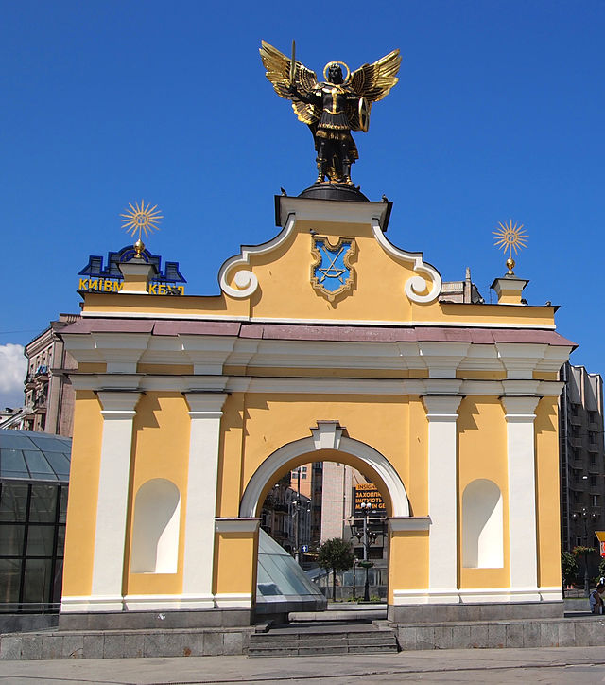
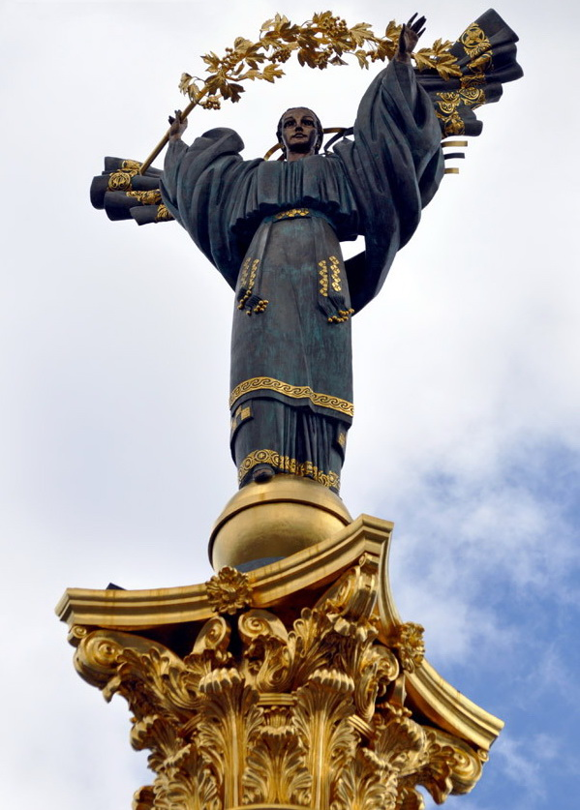
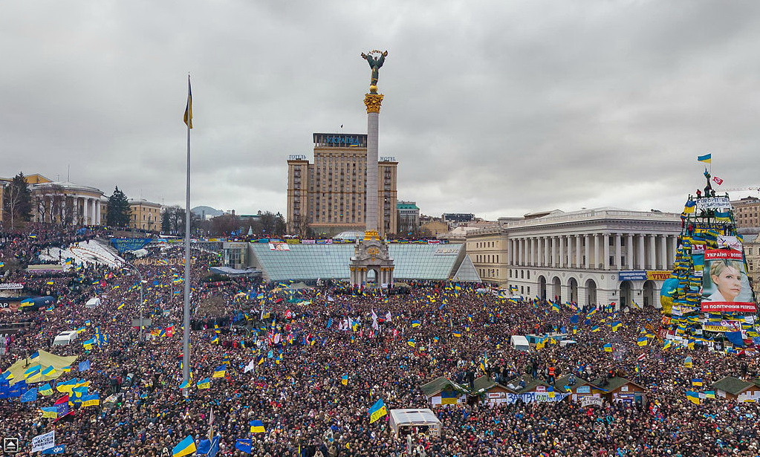
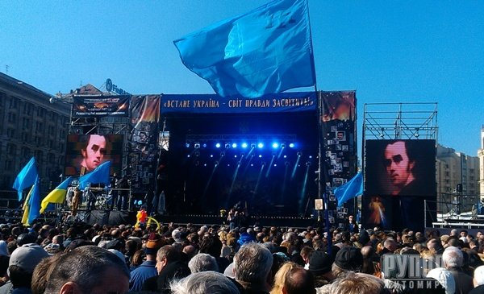

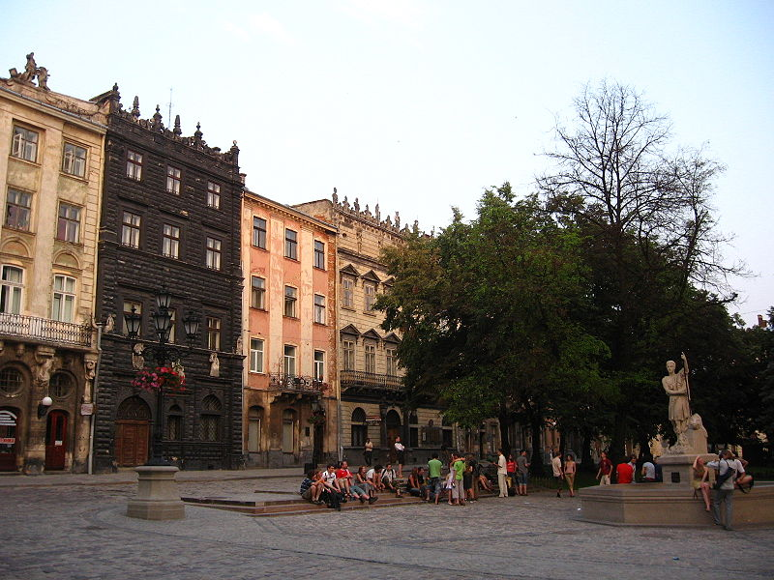
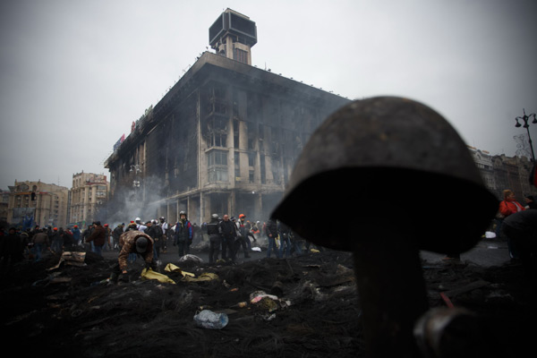
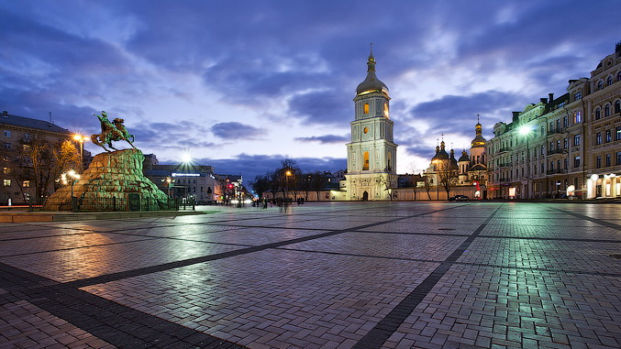

Тренінг
Використання ІКТ
для формування інформаційно-комунікаційної компетентності учнів
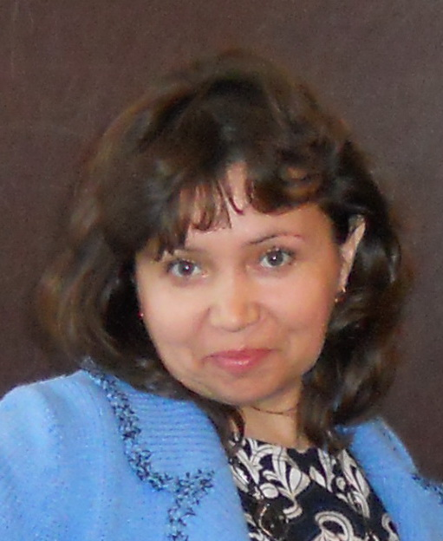
Корженевська О.Р.,
учитель географії Саксаганської ЗШ І-ІІІ ст.
Мета тренінгу: допомогти учасникам тренінгу усвідомити власні очікування від заняття, активізувати творчий потенціал, набути нових професійних, навичок і вмінь, усвідомити важливість використання ІКТ для формування інформаційно-комунікаційної компетенції.
Обладнання: презентації «Опис досвіду», «Річка Саксагань – притока Інгульця», роздаткові матеріали (вирізані з кольорового паперу деталі до кластерів, сердечка, хмаринки, квіточки; табл. «Виявлення інтересу до отримання нових знань»), ватмани, 3 маркери, клей, «кошик», стікери, плакат «Дерево знань»).
- Добрий день! 40 хвилин всього у нас,
А скільки в них повинно уміститись!
Зручніше всідайтесь, працювати вже час,
Ми починаєм майстер-клас!
Ми останні роки не тільки вживаємо в своєму лексиконі нові слова (Інтернет-сайти, вебінари, презентації, інформаційний простір, інформаційно-освітнє середовище ), але й використовуємо і впроваджуємо їх у житті.
Епіграфом сьогоднішнього майстер-класу є вислів «Єдиний шлях до пізнання – дія» (Б. Шоу).
Хід заняття
І. Презентація педагогічного досвіду (10 хв.)
(Презентація досвіду)
ІІ. Теоретична частина тренінгу (1 хв.)
Термін Інформац́ійно-комун́ікаційні технол́огії (ІКТ, від англ. Information and communications technology, ICT) - це інформаційні технології, а також телекомунікації, медіа-трансляції, усі види аудіо і відеообробки, передачі, мережевих функцій управління та моніторингу.
Дані технології пов'язані зі створенням, збереженням, передачею, обробкою та управлінням інформацією.
Інформаційно-комунікаційна компетентність передбачає здатність індивіду орієнтуватися в просторі, отримувати інформацію та оперувати нею відповідно до власних потреб і вимог сучасного високотехнологічного суспільства.
ІІІ. Визначення мети заняття» (3 хв.)
Вправа «Кошик сподівань»
Пропоную всім учасникам промовити вголос свої очікування від тренінгу і, записати їх на стікерах, опустивши в «Кошик сподівань». Наприклад:
а) від тренера я очікую...;
б) від інших учасників я очікую...;
в) від себе я очікую...;
г) мета, яку я маю намір досягти - … .
За результатами вправи визначаємо основну ціль тренінгу – дати відповідь на запитання: «Навіщо треба використовувати у навчально-виховному процесі ІКТ?»
ІV. Активізація знань (3 хв.)
Заповнення табл. «Виявлення інтересу до отримання нових знань
«З»  Знаємо  Використання ІКТ покращує засвоєння знань учнів | «Х»  Хочемо знати  Розширити знання про методики (форми) використання ІКТ
Вправа «Асоціація»
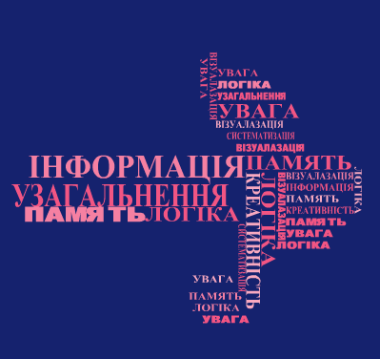
- Які асоціації пов’язані у Вас зі словом «Інтернет», «Інформація»?
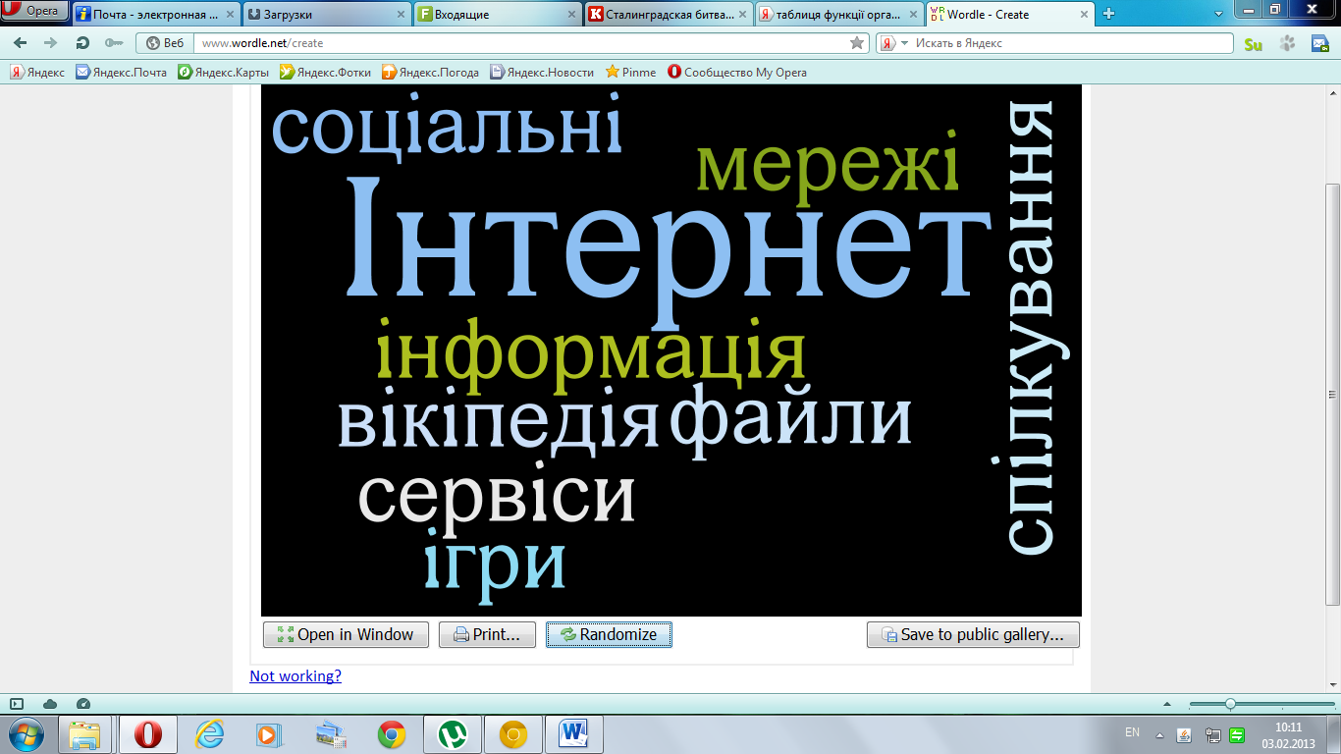
V. Поділ на групи, правила роботи (2 хв.).
Учасники діляться на 3 групи, яким видаються знаки-символи їх групової приналежності (хмаринки, квіточки, сердечка). У кожній групі вивчаються правила роботи, обирається спікер.
Вправа «Правила роботи»
Для проведення роботи встановлюємо орієнтовні правила:
- слухати й чути (один говорить – усі слухають);
- дотримуватися регламенту;
- говорити від свого імені й лише за темою;
- говорити щиро;
- бути активним;
- бути доброзичливим.
VІ. Робота з кластерами (4 хв.)
Кластер – це спосіб графічної організації матеріалу, що дозволяє зробити наочними ті смислові процеси, які відбуваються при зануренні в ту чи іншу тему.

Кожна група отримає матеріали для створення кластерів (ватман та вирізані з кольорового паперу деталі, маркери, клей), після чого створює кластер «Використання ІКТ для формування інформаційно-комунікаційної компетентності учнів».
Наприклад:
Відео
Комп’ютер
Презентація
Інформація

VІІ. Групова робота з текстовими матеріалами «Форми застосування комп’ютерних технологій для формування інформаційно-комунікаційної компетентності учнів» (10 хв.)
І група. Форма застосування комп’ютерної технології – презентації.
Скласти із запропонованих шаблонів відеопрезентацію комбінованого уроку. Перелічити вимоги до створення презентацій.
Теорія до карточки. Учитель у програмі PowerPoint створює презентацію уроку чи його частини. Тема уроку представлена на слайдах, в яких стисло викладено ключові моменти питання, що дає можливість учням протягом лекції вчителя сконцентрувати на них увагу. Лекцію вчителя супроводжує відеоряд, що
може бути представлений анімацією, малюнками, відеоматеріалами, фотографіями, необхідними картами і схемами.
ІІ група. Форма застосування комп’ютерної технології – віртуальні екскурсії.
Скласти віртуальну екскурсію річками України. Творча робота: маршрут, корисна інформація для учнів, сформулювати запит для пошуку, результат – повідомлення, презентація, заповнена таблиця тощо.
Теорія до карточки. Відвідати багато земель світу можна, не виходячи з комп’ютерного класу. Щоб організувати урок з відвідинами віртуального місця, необхідно скласти маршрут або сформулювати запит пошуку інформації для учнів. Важливою є організація роботи з одержаною інформацією. Необхідно, щоб результатом віртуальної екскурсії стала творча робота: повідомлення, презентація, заповнена таблиця, відповіді на питання та інше.
ІІІ група. Форма застосування комп’ютерної технології – проектна діяльність.
Скласти проект «Екологічні проблеми річок».
Теорія до карточки. Сучасний учень повинен не тільки використовувати існуючі інформаційні ресурси, але і навчитися створювати свої інформаційні ресурси. Учні мають навчитися самостійно представляти, структурувати і презентувати свої знання. Проект комп’ютерного уроку, який учні повинні підготувати самі, дозволяє закріпити і поглибити знання, підвищити рівень опанування уміннями і навичками, головною з яких буде здатність привернути і організувати докладну інформацію (дослідницький метод роботи), а також критично осмислити інформацію (аналітичний метод роботи), відпрацювати мовні навички.
Тренер. Форми застосування комп’ютерних технологій – дослідження.
Презентація дослідницької роботи по вивченню малих річок України «Річка Саксагань – притока Інгульця».
Теорія. Необмежені можливості комп’ютер відкриває для дослідницької роботи. Діти самостійно ведуть пошук. Відбирають матеріали за завданням учителя. На цих уроках використовують ресурси Інтернет.
- Прошу дати звіт про пророблену роботу в групах, і ми подивимось, що у вас вийшло…
Спікери презентують роботу груп.
VІІІ. Рефлексія (3 хв.)
Вправа «Сінквейн»
Тренер пропонує викладачам також скласти сінквейн на тему семінару.
Сінквейн (від фр. cinquains, англ. cinquain) - це вірш із п’яти рядків, побудований за певними правилами.

1 рядок – 1 іменник, що виражає головну тему сінквейну (заняття);
2 рядок – 2 прикметники, що виражають головну думку;
3 рядок – 3 дієслова, що описують дії в межах теми;
4 рядок – фраза, що має відповідний темі сенс;
5 рядок– 1 іменник - асоціація з першим словом.
Сінквейн нашого семінару
- ІКТ
- Масштабні, інтенсивні
- Шукати, навчатися, використовувати
- Сучасні технології - ефективність навчання
- Компетентність
ІХ. Аналіз роботи (4 хв.)
Учасники на стіках пишуть враження від тренінгу і розміщують їх на «Дереві знань».
Вправа «Зворотній зв'язок»
"Я дізнався, що...",
"Мене здивувало, що...",
"Мені сподобалося, що...",
"Можливо, було б краще, якби...".
- Хоть выйди ты не в белый свет,
А в поле за околицей,-
Пока идешь за кем-то вслед,
Дорога не запомнится.
Зато, куда б ты ни попал
И по какой распутице,
Дорога та, что сам искал,
Вовек не позабудется.
Н. Рыленков

Правила роботі в групі
Правило | Тлумачення
Цінування часу | За будь-якої програми тренінгу завжди існує ліміт часу. Всім учасникам потрібно бути уважними, не відволікатися від теми обговорення, прагнути дотримуватися регламенту, говорити згідно з темою та без відволікань, висловлювати свою думку коротко й чітко.
Ввічливість | Сприяє створенню позитивної атмосфери взаємної поваги, також сприяє збереженню часу. Учасники, поважаючи себе та інших, мають говорити по черзі, не перебивати один одного, пам'ятаючи, що думка кожного цінна і необхідна для поповнення спільної скарбнички групового досвіду
Позитивність | Учасникам завжди краще висловлювати позитивні ідеї, здійснювати позитивні дії, ніж ініціювати негативні прояви - це непродуктивно. заважає досягненню мети тренінгу.
Говорити від свого імені | Вислови на зразок "Всі так думають" не несуть конкретної інформації, найчастіше не відповідають дійсності, як правило, потребують багато часу для підтвердження чи спростування. Тому їх застосування на тренінгу вважається помилкою. Слід користуватися "Я- висловлюваннями" ("Я вважаю", "Я так думаю", "На мій погляд" тощо). Якщо потрібно навести не власну думку чи інформацію, потрібно послатися на конкретне джерело (людину, документ, книгу, статтю тощо).
Правило додавання | Нові вислови, думки додаються до тих, що були оприлюднені раніше, але не заперечують, не спростовують, не нівелюють їх. На одне запитання може бути багато різних відповідей, і кожний має право на власну думку та її висловлювання. Виняток становлять лише такі, які не стосуються теми тренінгу або принижують людську гідність (дискримінують когось за ознаками статі, національності, релігійних переконань, зовнішності, віку тощо).
Правило  добровільної  активності | Якщо для виконання якогось завдання тренеру потрібна особлива участь когось із учасників, присутні мають право пропонувати лише свою кандидатуру. Визначення міри власної активності в тренінгу є ілком добровільним й індивідуальним.
Конфіденційність | Всі учасники зобов'язуються у власних інтересах залишати в своєму колі і не виносити за його межі інформацію особистого характеру, яка може бути оприлюднена учасниками про себе в ході тренінгу.
Правило  "СТОП" | Дає можливість будь-якому учаснику не виконати якусь тренінгову дію ("пропустити хід") без додаткових пояснень причин цього.
Правило піднятої  руки | Сигнал про наявність повідомлення учасник подає лише мовчки, піднімаючи руку вгору.
Зворотній  зв’язок | Зворотний зв'язок - це висловлювання учасників щодо своїх міркувань стосовно сенсу та способів вирішення завдань, власного стилю навчальної діяльності, пошуку ефективних шляхів вирішення проблем тощо. Такі висловлювання дають можливість учасникам пізнавати унікальний досвід інших людей, бачити себе їхніми очима. Тренер має стежити, щоб висловлювання були описовими, а не оцінювальними; конструктивними, мали позитивну спрямованість, не містили негативних вказівок тощо. За необхідності тренер повинен "вирівнювати ситуації", коригуючи висловлювання учасників, змінюючи акценти, наголошуючи на позитиві й конструктивні.

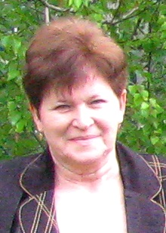
Основні відмінності викладання
другої іноземної мови порівняно з
першою на початковому етапі

Пінчук В.М.,
методист РМК з іноземних мов
У зв’язку з тим, що Україна взяла курс на розвиток економіки й інтеграцію до європейської співдружності, вітчизняна освіта має відповідати світовим стандартам. Відповідно до європейських стандартів, освіченою є людина, яка оволоділа не лише професією, а й, по-перше, п’ятьма європейським мовами; по-друге, комп’ютером; по-третє, демократичним світоглядом і фундаментальною культурою.
З 1 вересня ми знову повернулися до системи, де і навчальний заклад, і батьки мають право вибору: вивчати чи не вивчати другу іноземну мову. Ніхто не скасовує вивчення другої іноземної мови, але вона не є обов’язковою для всіх. Існує типовий навчальний план – додаток № 10 – для української школи з вивченням двох іноземних мов, типовий навчальний план для української школи з вивченням мови національних меншин – додаток № 12, типовий навчальний план з вивченням лише однієї іноземної мови. В усіх навчальних закладах нашого району продовжується викладання англійської мови, як першої; німецька та іспанська мови вивчаються, як друга (у П’ятихатській ЗШ І-ІІІ ступенів № 2, Долинському НВК, Комісарівській ЗШ І-ІІІ ступенів – німецька, у Комунарівській ЗШ І-ІІІ ступенів – іспанська).
Згідно з типовими навчальними планами вивчення першої іноземної мови починається з 1 класу, другої іноземної мови – з 5 класу. Початковий етап навчання іноземної мови надзвичайно важливий, оскільки в цей період закладаються психолінгвістичні основи іншомовної комунікативної компетенції, необхідні для подальшого її розвитку. Тут розпочинається становлення іншомовних фонетичних, лексичних, граматичних та орфографічних навичок, а також умінь в аудіюванні, говорінні, читанні й письмі в межах програмних вимог. Основні відмінності на початку викладання першої та другої іноземних мов пов’язані з різними віковими особливостями учнів та наявністю чи відсутністю у них навчального мовного досвіду.
Поліглоти відзначають, що найважча мова – перша, а всі інші даються легше. У багатьох мовах є схожі слова, часто схожі граматичні конструкції, наприклад, слова-інтернаціоналізми.
Дитині легше вивчати другу мову завдяки методам, які вона засвоїла у процесі вивчення першої мови. Іспанська, англійська та німецька мови належать до різних груп (романської й німецької), але граматична будова, не кажучи вже про багато латинських запозичень у лексичному складі, у них схожа. Крім того, у кожній мові є свої «легкі сторони». Десь простіша граматика, десь правила читання, десь вимова.
За свідченням психологів, навчальна діяльність у початковій школі має специфічний зміст, що зумовлено особливостями формування і розвитку пізнавальних інтересів дітей цього віку, їхньої поведінки, емоційно-вольової та мотиваційної сфер. Важливо зацікавити учнів вивченням іноземної мови, викликати в них позитивне ставлення до предмета, вмотивувати необхідність володіння іноземною мовою. Це в рівній мірі стосується навчання як першої, так і другої іноземних мов. Дієвим мотивом для учнів 6-річного віку можуть стати англійські казки, англійські та американські мультфільми. Під час першої дидактичної бесіди доцільно виявити, які мотиви вже сформовано, які казки чи мультфільми діти вже знають українською мовою. Доцільно пояснити, що відомий Вінні-Пух – це герой англійської казки, а Том і Джеррі – це персонажі американських мультфільмів, і тут же продемонструвати їх англомовні варіанти.
Під час навчання англійської мови в 1 класі вчитель повинен знати і враховувати психологічні особливості дітей 6-річного віку:
- підвищена емоційність, важлива роль образів у сприйманні та запам’ятовуванні нової інформації під впливом емоційних вражень;
- мимовільність уваги, низький рівень її концентрації та орієнтація на сильний подразник;
- схильність до копіювання, здатність до наслідування в діях;
- здатність до запам’ятовування ще неусвідомленої інформації;
- імпульсивність, перевага збуджувальних процесів над гальмівними.
З огляду на вищевказані чинники, вчитель повинен створювати комунікативну атмосферу на уроці. Ситуативне мовлення - характерне для дітей молодшого шкільного віку, при цьому діалогічне мовлення для них природніше. Воно є емоційнішою формою спілкування, в якому значну роль відіграють жести, міміка, вигуки. Такий дієвий засіб навчання, як драматизація, є невід’ємним на уроках в початковій школі. Використовуючи драматизацію і рольові ігри на уроках, учитель допомагає дітям долати мовний бар’єр і засвоювати мовний та мовленнєвий матеріал у комунікативних ситуаціях.
Під час вправ, що вимагають зосередженості, діти відчувають стомленість. Тому слід проводити як рухові, так і навчальні ігри в рівній кількості: мімічні, лексичні, сюжетно-рольові, малювання, складання, ліплення, фізкультхвилинки з англомовними інструкціями тощо.
Початковий етап вивчення другої іноземної мови - 5 клас. Досвід оволодіння першою іноземною мовою, про який було сказано вище, учні вже мають. Цей чинник, а також старший вік учнів стає на допомогу вчителю і учням. Істотним у методиці викладання другої іноземної мови є врахування психологічних особливостей учнів. Навчання другої іноземної мови розпочинається в ранньому підлітковому віці – в 11 років. Треба пам’ятати про ті труднощі психологічного плану, які переживають школярі даного віку. Вони проходять період адаптації до нових умов навчання, багато в чому подібний до того, який вони мали в першому класі. Зміна умов навчання, позиції “старшого” у початковій школі на позицію “молодшого” у середній - все це накладається на психіку дитини.
Великого значення набуває проблема формування в учнів мотивації оволодіння другою іноземною мовою, що потребує створення психологічних і дидактичних умов для розвитку бажання її вивчати, комунікативної мети, а також бажання мати за кордоном друзів тощо. Уроки іноземної мови несуть не лише навчальну мету, а і розвивальну: тренують пам’ять, розширюють світогляд, знайомлять з іншою культурою.
Дуже важливо, щоб дитина бачила, що ця мова – засіб спілкування багатьох людей, а не тільки предмет у школі. Крім того, для підлітків важливо виділитись, і рідкісна мова може бути одним з мотивів для цього.
Важливим мотивом є також знайомство з культурним портретом країни. Для учнів цього віку культурний портрет Німеччини можуть скласти книги відомих дитячих письменників: казки братів Грім, Генріха Гофмана, Вільгельма Гауфа, Ганса Фаллади, серія кінофільмів про індіанця Вінніту, створених за мотивами романів Карла Мея, роман Джеймса Крюса “Тім Талер, або проданий сміх”.
Вивчаючи першу іноземну мову, учні довго намагаються зрозуміти, що таке іноземна мова і потребують достатньо багато часу для того, щоб зрозуміти систему мови. Коли дитина починає вивчати другу іноземну мову, у неї вже є досвід, уявлення про систему мови. Якщо учень знає англійську, йому вже не треба пояснювати багато речей, котрі відсутні в рідній мові, проте присутні в англійській (наприклад, артикль). У дитини вже є відчуття мови, присутня також і стратегія вивчення мови, зачасту, правда, на підсвідомому рівні. Тобто вона уже знає, наприклад, як їй краще запам’ятовувати слова.
Разом із тим збільшується свідома складова навчання, тобто дуже багато чого сприймається на свідомій основі, і саме тому процес вивчення другої іноземної мови прискорюється.
Багато чинників полегшують роботу з навчанню другої іноземної мови.
В учнів уже сформовані загальнонавчальні уміння, а саме:
- робота в різних режимах (індивідуально, у парах, у групах);
- уміння спостерігати, порівнювати, аналізувати, аргументувати;
- діти можуть розпізнавати, диференціювати мовні явища та слова (артиклі, імена власні, структуру пропозиції, дієслово-зв’язку);
- уміння сприймати іноземну мову на слух, спілкуватися з одним чи кількома співбесідниками;
- користуватися словником, застосовувати інтуїцію, здогадку.
Усі ці вміння й навички вже прищеплені вчителями першої іноземної мови. Треба тільки вміло використовувати ці вміння. Уже із самого початку учень усвідомлює, що вивчення другої іноземної не такий уже і складний процес, якщо знати першу іноземну і використовувати ці знання при оволодінні другою. Практика навчання іноземних мов показує, що труднощі оволодіння кожною новою іноземною мовою зменшуються приблизно удвічі в порівнянні із зусиллями, що витрачаються на вивчення першої іноземної мови.
Позитивне перенесення досвіду вивчення першої іноземної мови може мати місце на трьох рівнях:
- на рівні мовно-мислительної діяльності: чим більшою кількістю мов людина володіє, тим більше розвинуті її мовно-мислительні механізми, такі як пам’ять, зорове та слухове сприйняття;
- на рівні мови - схожі лінгвістичні явища в першій іноземній мові;
- на рівні навчальних умінь, якими учень оволодів у процесі вивчення першої іноземної мови, і які переносяться ним на оволодіння другої іноземної мови та полегшують процес засвоєння.
Обсяг курсу другої іноземної мови компенсується значним лінгвістичним досвідом учнів, отриманим при вивченні рідної та першої іноземної мов. Цей чинник є істотним у методиці навчання, оскільки, по суті, саме досвід учня визначає особливості навчання другої іноземної мови. Цей досвід характеризується синтезом знань, умінь і навичок, отриманих раніше, і має позитивний вплив на засвоєння другої іноземної мови, не дивлячись на наявність дії першої, що інтерферує.
При навчанні другої іноземної мови дуже важливо використовувати сучасні освітні технології, до цього зобов’язують і навчальні посібники, й інтенсивність процесу навчання - дві години на тиждень. При цьому зменшується частка репродуктивної діяльності в навчальному процесі, що можна розглядати як ключовий момент у навчанні іноземних мов узагалі. До таких технологій можна віднести, наприклад, проблемне навчання, колективне навчання, різнорівневе навчання, дослідницькі методи навчання, проектні методи навчання, технологію дебатів, технологію ділових, рольових та інших видів ігор, навчання у співпраці, технологію дистанційного навчання.
Починаючи з 5-го класу, усі ці технології на тому чи іншому рівні впроваджуються на уроках і в позаурочний час. Учні захищають свої проекти, проводять свої дослідження, виступають в якій-небудь ролі, пропонують свій варіант рішення проблеми з урахуванням вікових і мовних можливостей. Цілком очевидно, що комунікативна спрямованість навчання при цьому зберігає своє пріоритетне значення.
Слід зазначити, що успішне навчання другої іноземної мови залежить не тільки від засвоєння матеріалу навчального посібника, скільки від ступеня занурення в «життя з іноземною», участі в іншомовному житті не тільки першої, але і другої іноземної мови, від того, наскільки забутий той факт, що вона друга. При навчанні другої іноземної мови є ще більше передумов, ніж при навчанні першої, завдяки наявності досвіду вивчення іноземної мови, більш пізньому початку навчання й, тим самим, більш усвідомленому підходу до вивчення мови.
Таким чином, можна враховувати індивідуальні особливості учня й диференціювати навчання, враховуючи рівень вивченої першої мови. Для одних учнів треба створювати умови для більш швидкого просування, іншим давати можливість для повторення та тренування. Дуже важливі принципи економії та інтенсифікації навчання. Процес оволодіння другою іноземною мовою можна значно інтенсифікувати, якщо учні мають високий рівень володіння англійською мовою.
Чинники, що сприяють економії часу та інтенсифікації процесу навчання:
- володіння латинським шрифтом скорочує період альфабетизації і зводить його до роз’яснення та засвоєння відмінностей звуко-буквенних відповідностей у різних іноземних мовах, графічного і звукового образу слова;
- наявність значного потенційного словникового запасу. Слова англійської мови, що мають схожість із іншими іноземними мовами, прямі запозичення з англійської мови, інтернаціоналізми полегшують процес навчання читання і сприяють більш швидкому оволодінню лексикою другої іноземної мови;
- швидке просування у сфері читання сприяє більш швидкому розвитку соціокультурної компетентності.
Таким чином, при вивченні другої іноземної мови не вимагається інтенсивна робота для формування в учнів уявлень про категорії, відсутні в рідній мові. Проте навіть у загальних категоріях першої і другої іноземних мов існує ряд відмінностей, на які важливо звернути увагу учнів із самого початку. Наявність загальних рис в мовах сприяє повному перенесенню явищ першої іноземної мови на схожі явища другої іноземної мови, що й викликає помилки. Саме тому, не дивлячись на спільність категорій, ряд збігів у понятійній сфері, тренування граматичних явищ другої іноземної мови не повинно бути менш інтенсивним, ніж у першій мові.
З розвитком умінь і навичок у другій іноземній мові, збільшенням обсягу засвоєного мовного матеріалу відбувається постійне зменшення впливу першої іноземної мови на другу. З часом учні починають усвідомлювати внутрішні закони побудови системи другої іноземної мови, формується «відчуття мови».
Рекомендації МОН України щодо викладання другої іноземної мови, які були надані в 2013 році, наголошують на тому, що недоцільно запроваджувати мовні пропедевтичні курси (усний вступний курс) з огляду на вікові особливості учнів 5 класу і їх навчальний досвід, про який сказано вище. Прямого перенесення всіх видів навчальної діяльності, які використовувались у початковій школі під час навчання першій мові не повинно бути. Слід добирати такі види вправ і завдань, які співвідносилися б із вищезазначеними чинниками. Навчання варто розпочинати відразу з формування в учнів навичок і вмінь з певної теми. У зв’язку з цим фонетичний аспект мовлення має засвоюватися безпосередньо у практичній діяльності під час оволодіння лексичним і граматичним матеріалом. Робота над вимовою здійснюється впродовж усього курсу навчання. Процес навчання видів мовленнєвої діяльності має здійснюватися паралельно і взаємопов’язано. Можна відзначити такі тенденції в організації навчання на цьому етапі: ширше використання вправ, що імітують умови природного іншомовного спілкування, зростання ролі самостійної роботи учнів, більша опора на вербальну наочність та підказки, збільшення питомої ваги парних та групових форм роботи.
Оволодіння другою іноземною мовою буде ефективним лише в тому випадку, якщо у школярів будуть яскраво виражені пізнавальні інтереси, сформоване позитивне відношення до навчання.
література
- Буренко В.М. Професійна компетентність учителя початкової школи в сучасних умовах розвитку освіти: [стаття] / В.М.Буренко. // Іноземні мови в школах України. - 2014. - № 6. - С. 21-27.
- Шутова К. Як вивчати дві іноземні мови в школі. [Електронний ресурс] режим доступу: http://osvita.ua/school/manage/36429/
- Про внесення змін до наказу Міністерства освіти і науки, молоді та спорту України від 03.04.2012 № 409. Наказ Міністерства освіти і науки України від 29.05.2014 № 664. [Електронний ресурс] режим доступу: http://www.mon.gov.ua/ru/about-ministry/normative/2417
- Про організацію навчально-виховного процесу у 5-х класах загальноосвітніх навчальних закладів і вивчення базових дисциплін в основній школі. Лист Міністерства освіти і науки України від 24 травня 2013 року № 1/9 – 368. [Електронний ресурс] режим доступу: http://mon.gov.ua/ua/often-requested/methodical-recommendations/
- Редько В.Г. Якими бути підручникам з іноземної мови для початкової школи?: [стаття] / В.Г.Редько. //Іноземні мови в сучасній школі. – 2012. - № 1. – С.14-17.
ПРИЧИНИ Й ВИДИ ДИСГРАФІЇ ТА КОРЕКЦІЙНІ ЗАВДАННЯ ПО ЇЇ ПОДОЛАННЮ У МОЛОДШИХ ШКОЛЯРІВ
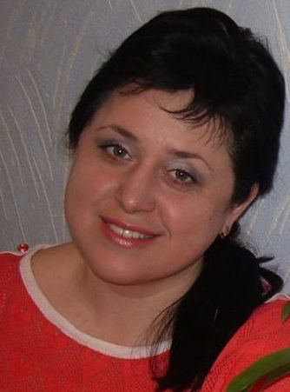
Мороз Н.О.,
вчитель-логопед КНМУ «П’ятихатський РМК»

Письмо - складна форма мовленнєвої діяльності людини. Воно тісно пов’язане з процесом усного мовлення і здійснюється тільки на основі його достатньо високого рівня розвитку.
У писемному мовленні структура мислення має розгорнутий, логічний характер. В єдиному розвитку усного і писемного мовлення формується комунікативна і логічна функція мови, тобто стиль спілкування і мислення.
З кожним роком до школи приходить все більше дітей, які з великими труднощами оволодівають процесом письма. Вони помітно відстають у навчанні. Детальне вивчення анамнезу та спеціальне логопедичне обстеження таких дітей виявляє в них дисграфію. Такі розлади писемної мови в учнів найчастіше виникають через загальне недорозвинення мови та несформованість фонетико-фонематичних процесів. У більшості таких дітей порушена також і пізнавальна діяльність: увага, мислення, пам’ять, процеси аналізу-синтезу. Вони неправильно розуміють звернену до них мову, некритично ставляться до своїх помилок. Ці діти не можуть оволодіти звуко-буквеним аналізом і синтезом, установити правильні взаємозв’язки між звуками і буквами.
Внаслідок недорозвинення фонематичного слуху особливих труднощів діти-дисграфіки зазнають в розрізненні парних звуків за акустико-артикуляційною подібністю, в розрізненні звуків за звучанням або вимовою. В результаті такі учні без спеціальної допомоги не здатні оволодіти процесом читання і письма.
Дисграфія - це стійка неспроможність до оволодіння навичкою письма за правилами графіки, незважаючи на достатній рівень інтелектуального розвитку або відсутність важких порушень зору чи слуху. Дисграфічні порушення у дітей можуть виявлятися і як незначні труднощі під час письма, і як повна нездатність до оволодіння навичками письма.
У формуванні навичок читання та письма задіяні різні аналізатори (слуховий, зоровий і руховий). Щоб сформувалась готовність до процесу письма, у дитини мусить бути достатній рівень мовних і немовних функцій: слухова диференціація звуків, правильна їх вимова, звуко-буквенний аналіз і синтез зорового аналізу і синтезу, просторове уявлення. Несформованість будь-якої із зазначених функцій (або їх розлад) може викликати порушення процесу оволодіння письмом.
Вирізняють три види дисграфії: акустичну (фонематичну), моторну (графічну), оптичну (зорову).
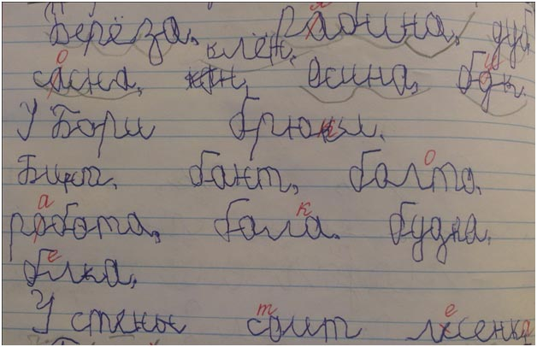
Для акустичної дисграфії характерним є недостатній розвиток звукового аналізу і синтезу. Частими є змішування й пропуски, заміна літер, що позначають звуки, подібні за артикуляцією та звучанням, а також відображення на письмі неправильної вимови звуків.
Моторну дисграфію характеризують труднощі руху руки під час письма, порушення зв’язку моторних образів слів з їх звуковим й зоровим образами.
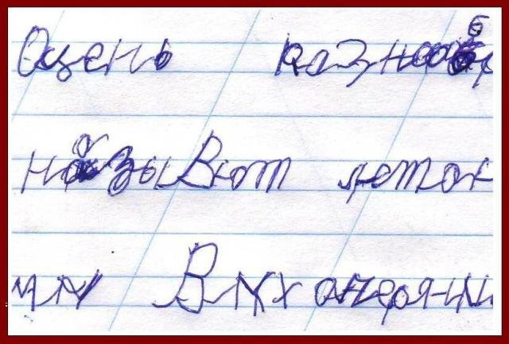
У дітей з оптичним характером дисграфії спостерігається нестійкість зорових вражень і уявлень. Діти не впізнають окремі літери, не співвідносять їх із звуками та не усвідомляють їх як графеми. Одна й та сама літера в різні моменти сприймається ними по-іншому. Це призводить до того, що діти змішують літери, схожі до себе, наприклад: в друкуваному тексті: п-н, н-и, ш-щ тощо, в писаному тексті: п-и, п-н, ц-щ, ш-и, м-л, б-д. Трапляється дзеркальне написання літер, пропуски елементів, написання зайвих елементів, неправильне розміщення елементів.
Дисграфія може виникнути також з немовних причин (неврологічні порушення). У цих випадках немовні симптоми разом із порушенням письма входять до структури нервово-психічних розладів.
У корекційному процесі мають вирішуватися кілька завдань:
1. Під час формування навичок правопису певної літери необхідно пропонувати дітям різноманітні вправи з моделюванням літер:
- скласти літеру із паличок, сірників;
- викласти літеру шнурком, зліпити з пластиліну;
- сконструювати літеру із запропонованих елементів;
- показати правильно зображену літеру у парі, де одна зображена правильно, а друга – дзеркально;
- доповнити відсутній елемент літери;
- віднайти дану літеру серед багатьох інших;
- назвати предмет, схожий на літеру.
Одночасно відбувається написання закритих та відкритих складів: об, аб, бо, ба, б’ю, би та інші. Потім можна моделювати слова зі складів: баба, баби, боби тощо.
2. Запобігання виникненню моторної дисграфії. З перших занять моделюються та графічно прописується речення із вписуванням вивчених слів, наприклад: «У моєї баби є город. У моєї … є город».
3. Запобігання виникненню акустичної дисграфії. При накопченні букв, які позначають звуки, що розрізняються за фонематичними ознаками, можна розпочати роботу з визначенням твердих і м’яких звуків у словах і складах: у-я, а-я, лук-люк, матч-м’яч. Діти прописують склади та слова за поданим графічним зразком з обов’язковим звуко-буквенним аналізом та проговорю-ванням. Потім додаються вправи з диференціації звуків за глухістю та дзвінкістю. Для тренування цієї функції можна виконувати вправи зі словотворення та словозміни.
4. Формування активного словника дитини з одночасним формуванням граматично правильного мовлення, наприклад: гора – гори, ніс – носик, іти – прийти, зайти, перейти, відійти і т.д.

Корекційна робота із запобігання та подолання дисграфій кропітка, тривала та вимагає терпіння як з боку учнів, так і вчителів. Головне – вона не має припинятися за будь-яких умов і повинна тривати впродовж усього періоду навчання в школі.
Що робити батькам, якщо у дитини виявилася дисграфія? Насамперед - не падати духом. Такі діти цілком здатні оволодіти письмом, якщо вони будуть наполегливо навчатися. Комусь знадобляться роки занять, комусь - місяці. Суть уроків - тренування мовного слуху та літерного зору. Потрібно не тільки звернутися до логопеда, але і самим займатися дитиною. Логопедичні заняття зазвичай проводяться за певною системою: використовуються різні мовні ігри, розрізна або магнітна абетка для складання слів, виділення граматичних елементів слів. Дитина повинна засвоїти, як вимовляються певні звуки і якій букві на письмі цей звук відповідає. Зазвичай логопед вдається до протиставлень, відпрацьовуючи відмінності твердої вимови від м’якої, глухої - від дзвінкої. Тренування ведеться шляхом повторення слів, диктанту, підбору слів по заданих звуках, аналізу звуко-літерного складу слів. Зрозуміло, що використовується наочний матеріал, допомагають запам’ятати накреслення літер асоціації: «О» нагадує обруч, «Ж» - жука, «С» - півмісяць. Прагнути нарощувати швидкість письма не слід - дитина повинна грунтовно «відчути» окремі звуки (букви).
Бажано також звернутися до психоневролога: він може порекомендувати стимулюючі препарати, що поліпшують пам’ять і обмін речовин мозку. Головне – пам’ятати, що дисграфія - це стан, для визначення якого потрібна тісна співпраця лікаря, логопеда і батьків.
Є кілька вправ, що допоможуть дитині справитися з дисграфією:
- Щодня протягом 5 хв. (не більше) дитина в будь-якому тексті (крім газетного) закреслює задані букви. Починати треба з однієї голосної, потім перейти до інших. Наприклад: букву а закреслити, а букву о обвести. Можна давати парні приголосні, а також ті, у вимові яких або в їх відмінності у дитини є проблеми. Наприклад: р - л, с – ш і т.д. Через 2-2,5 місяця таких вправ (але за умови щодня і не більше 5 хв.) поліпшується якість письма.
- Кожен день пишіть короткі диктанти олівцем. Невеликий текст не втомить дитину, і вона буде робити менше помилок. Пишіть тексти по 150-200 слів, з перевіркою. Помилки не виправляйте в тексті. Просто позначте на полях зеленою, чорною або фіолетовою ручкою (ні в якому разі не червоною!). Потім давайте зошит на виправлення дитині. Малюк має можливість не закреслювати, а стерти свої помилки, написати правильно. Мета досягнута: помилки знайдені самою дитиною, виправлені, а зошит - у прекрасному стані.
- Диктуйте дитині вправи з яскраво вираженою артикуляцією.
Занімаючись із дитиною, пам’ятайте кілька основних правил:
- Упродовж спеціальних занять дитині необхідний режим сприяння. Після численних двійок і трійок, неприємних розмов вдома він повинен відчути хоч маленький, але успіх.
- Пам’ятайте, що не можна давати вправи, в яких текст написано з помилками.
- Підхід «більше писати» успіху не принесе. Краще менше, але якісніше. Не пишіть великих диктантів з дитиною. На перших етапах повинно бути більше роботи з усною мовою: вправи на розвиток фонематичного сприйняття, звуковий аналіз слова. Численні помилки, які дитина з дисграфією неминуче допустить у довгому диктанті, лише зафіксуються в її пам’яті як негативний досвід.
- Не дуже хваліть дитину за невеликі успіхи, краще не лайте і не засмучуйтеся, коли у неї щось не виходить. Дуже важливо не показувати дитині свою емоційну засмученість: не злитися, не дратуватися і не радіти занадто бурхливо. Гармонійний стан спокою і впевненості в успіху набагато більше сприятиме стійким хорошим результатам.
Література
  - Дисграфия. Лечение дисграфии. [Електронний ресурс] режим доступу: http://www.sulamot.ru/disgrafiya.ht
  - Стець М. Порушення письма - тобто все про дисграфію // Рідна мова. – 2010. – № 22. [Електронний ресурс] режим доступу: http://www.interklasa.pl/portal/dokumenty/ridna_mowa_uk/index.php?page=rm22_03
  - Василенко Н.В. Корекційна робота. Дисграфія. // Логопед - 2012. - № 1. - С.20-23.
  - Лозовик О.А. Робота по подоланню дисграфії і дислексії. // Логопед - 2011. - № 8. - С.14-16.

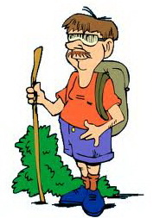

ПОЗАУРОЧНИЙ ЧАС

Тиждень мистецтва «У світі прекрасного»
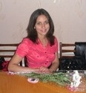
Веремчук Я.С.,
вчитель образотворчого мистецтва
Мирнівської ЗШ І-ІІ ступенів

Образотворче мистецтво — дуже корисне для учня заняття. Коли він малює, копіює малюнки, обводить і розфарбовує, ліпить, виконує аплікації і таке інше, він таким чином розбирається у навколишньому світі, а також розвиває уяву, адже він малює не лише предмети, які існують насправді, але і ті, що живуть тільки в його уяві. Намальовані дитиною чудиська і привиди допомагають йому позбавлятися від справжніх і надуманих страхів. Крім того, малювання розвиває візуальне мислення, а також почуття краси і гармонії.
Малюючи, учні проявляють свої творчі здібності. Деякі діти напрочуд вільно володіють формою і кольором і користуються ними, щоб виражати свої думки і почуття. У цьому сенсі їх роботи можна вважати справжніми шедеврами. Пікасо сказав: «Коли я був дитиною, я умів малювати, як Тиціан, але мені знадобилося усе життя, щоб навчитися малювати як дитина».
Сам процес малювання важливіший, ніж те, що саме малює учень. Тому так важливо створити певні умови прихильності учня до самовираження, наштовхнути його на творіння своїх власних світів засобами образотворчого мистецтва.
У сучасний вік відчуженості та віддаленості сердець діти часто опиняються за бортом сімейного кола, позбавлені можливості навчитись виражати свої почуття. Саме тому так важливо допомогти їм розкрити себе, навчитись виражати слова своєї душі через образотворче мистецтво, адже накопичення емоцій неминуче веде до депресій, відштовхування усіх і уся та ще більшої замкненості.
Основна концепція тижня образотворчого мистецтва полягає у створенні зв’язку між внутрішнім світом учня та його оточенням засобами образотворчого мистецтва.
Мета. Формувати вміння розуміти і оцінювати твори образотворчого мистецтва; розвивати уяву, фантазію, образне мислення, вчити виражати свої почуття та естетичні переживання стосовно сприйняття прекрасного в навколишньому житті; удосконалювати вміння працювати в різних техніках; виховувати бажання створювати прекрасне навколо себе.
План проведення тижня мистецтв
Понеділок
Відкриття тижня
Конкурс малюнків «Мій мальовничий світанковий край» (1-7 кл.)
Вівторок
Конкурс поробок «Барвиста осінь» (1-9 кл.)
Середа
Заочна мандрівка в світ художників «Витоки майстрів»,
Огляд творчості живописців «Як митці створюють красу» (5-9 кл.)
Четвер
Колективна стінгазета «Природа мого краю» (8-9 кл.)
П’ятниця
Підсумок тижня
Вручення грамот «Юний мистецтвознавець»
ПОНЕДІЛОК
Відкриття тижня
1. Вступне слово вчителя.
Україна – країна багатьох мистецтв. Сьогодні ми вирушаємо у захоплюючу подорож найкращими сторінками мистецтва, познайомимося з багатьма ремеслами, традиціями нашої прекрасної країни. Зануримося у світ чаруючої музики, повернемося до рукотворних див живопису, що збагачують духовний світ людини.
Мистецтво зародилося в первісному суспільстві і було представлене малюнками в печерах, різьбленням на кістці та камені, ритуальними танцями тощо. Завдяки особливостям свого впливу на людину мистецтво стало однією з найважливіших складових частин духовної культури суспільства.
Кожен народ прагне увійти в світову цивілізацію зі своїм національним культурним надбанням. У відновленій нашій державності ми повинні відроджувати національну спадщину, повертатися до витоків минулого.
Цікавинка для дітей.
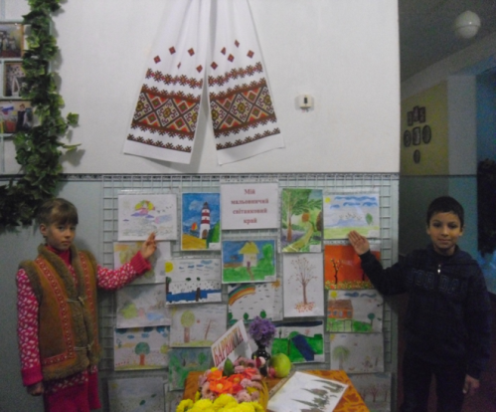
Виявляється, що малювати можна без допомоги олівця і пензлика, а лише руками. Для цього треба руки вмочити у фарбу. Напіврозігнутими кулачками можна намалювати райдугу, верхівки гір, банани. Долонькою можна намалювати метелика. Для цього слід вертикально прикласти до паперу дві долоньки, а щоб намалювати рибку – горизонтально одну долоньку. Якщо кінчики пальців вмочити у фарбу, то може вийти гусениця, виноград, горобина. Лініями можна зобразити геометричні фігури. Одним-двома пальчиками можна намалювати кущі, дерева, зірки. Зібрати пальці до купи – і вийдуть сніжинки, квіти. Кулачками гарно зобразити троянди, мушлі, равликів.
2. Конкурс на кращий малюнок «Мій мальовничий світанковий край».
(Діти малюють краєвиди рідного села під музику П. Чайковського «Пори року» в залі, де виставлені експозиції картин відомих художників. Репродукції вчитель добирає на власний розсуд.)
ВІВТОРОК
Конкурс поробок «Барвиста осінь»
1. Вступне слово вчителя.
Природа, що оточує нас, дуже різноманітна і цікава. Варто лише придивитись і ви відкриєте для себе світ, який раніше не помічали. Наприклад, зверніть увагу на траву, вона здається вам однаковою? А яке різноманітне колосся ви згодом побачите! Неповторність та різноманітність природних форм надихає на творчість. З природного матеріалу можна виготовити багато цікавих поробок. Давайте згадаємо, які природні матеріали ми використовуємо для виготовлення різних звірів, пташок, аплікацій.
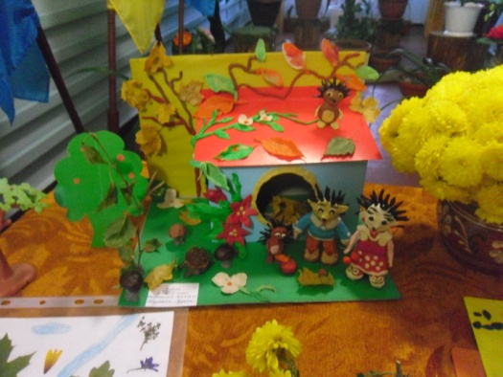
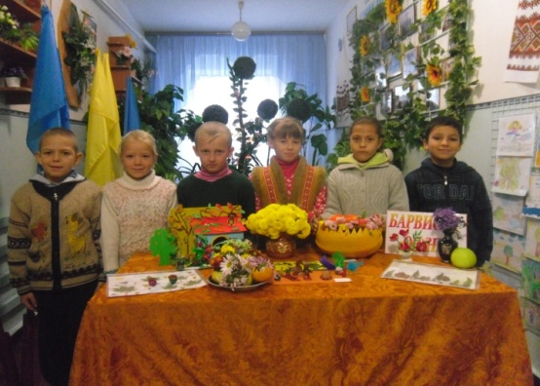
2. Практична діяльність учнів.
СЕРЕДА
Заочна мандрівка в світ художників «Витоки майстрів»
Учні готують повідомлення про художників та їх творчий спадок, а потім знайомлять з ними всіх присутніх.
ТАРАС ШЕВЧЕНКО (1814 – 1861)
Видатним художником середини ХІХ століття був великий український поет Тарас Григорович Шевченко. Син кріпака і сам кріпак, він займає особливе місце серед борців проти кріпосницького режиму. Його революційні погляди дали новий напрямок не тільки в поезії, але й у всіх жанрах українського живопису і графіки. Свою творчість Шевченко присвятив українському народові, його життю, історії.
За великою кількістю портретів художника (від раннього автопортрету до серії автопортретів, портретів Щепкіна і Олріджа) можна відстежити шлях, яким пройшов Шевченко. У жанровому живописі він правдиво розкрив життя українського народу. Уже в картині «Катерина» (1842) відчувається самостійність автора у відношенні до трагічної долі своєї героїні.
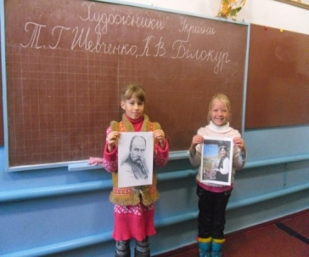
У спадщині художника є велика кількість пейзажних акварелей із зображенням української природи і пам’ятників старовини, оренбурзьких степів, берегів Аральського моря.
Вершиною творчості Тараса Григоровича Шевченка була його автобіографічна серія малюнків «Притча про блудного сина», «Покарання колодкою», «У в’язниці», які розкривають жорстокий світ несправедливості і безправ’я.
ІЛЛЯ РЄПІН (1844- 1930)
Народився художник у місті Чугуєві Харківської області. Живопису почав навчатися на 13-му році життя в місті Чугуєві у І. Бунакова. У 1963 році вступив до Петербурзької художньої академії і невдовзі показав великі успіхи. У 1869 році був нагороджений малою золотою медаллю за картину «Іов і його друзі», а в 1872 році отримав і велику золоту медаль за програму «Воскресіння дочки Іпіра». Під час подорожі Волгою в 1870 році написав багато етюдів і ескізів. За деякими із них згодом для великого князя Володимира Олександровича написав картину «Бурлаки на Волзі». З 1896 року Рєпін є професором-керівником однієї з навчальних майстерень Академії Мистецтв.
Ніхто із російських живописців, окрім Карла Брюллова, не користувався такою славою ще за свого життя, як Ілля Рєпін. Теми, над якими працював художник: революція, історія, портрет. Відомі картини: «Запорожці пишуть листа турецькому султану», «Іван Грозний і син його Іван».
КАЗИМИР МАЛЕВИЧ (1879 – 1935)
Дитячі та юнацькі роки Казимира пройшли в селі Пархомівка Харківської області. Його батько Северин Малевич працював управляючим на цукровому заводі в цьому ж селі. Мати Людвіга Малевич була домогосподаркою. У сім’ї було 14 дітей, але тільки 9 із них досягли зрілого віку.
Казимир був первістком. Малювати почав у 15 років після того, як мати подарувала йому фарби. В 17 років деякий час перебував у Київській художній школі Н. Мурашко.
В 1930 році картини художника експонуються на виставках у Берліні та Відні. Восени 1930 року Малевич бувз аарештований як «німецький шпигун» і пробув у в’язниці до грудня 1930 року.
Найвідоміша картина художника - «Чорний квадрат». А містичним доповненням до цього полотна є картини «Чорне коло» і «Чорний хрест». Відомі також картини «Червоний квадрат», «Скаче червона кіннота», «Супрематизм», «Атлети».
У 1933 році художник почав хворіти на тяжку хворобу. У 1935 році він помер у місті Ленінграді (нині Санкт-Петербург).
За заповітом, після смерті тіло Малевича було кремовано, а прах поховано під улюбленим дубом художника біля села Німчинівки Московської області. Над могилою встановлений кубічний монумент із зображенням чорного квадрата.
КАТЕРИНА БІЛОКУР (1900 – 1961)
Катерина Білокур – відома на увесь світ українська майстриня декоративного живопису. Народилася майбутня художниця в селі Богданівка Київської області. Її дитинство та юнацькі роки пройшли в бідній селянській родині. Тому і навчалася писати картини самостійно, без допомоги професійних педагогів.
У 1940 році в Полтавському будинку народної творчості відкрилась перша персональна виставка художниці, яка складалася з 11 картин. Успіх був неймовірним. Найвідоміші полотна, що принесли художниці всесвітнє визнання - «Польовіквіти», «Цар Колос», «Сніданок», «Букет квітів», «Вересень в селі Богданівці», «За селом», «Осінь», «Жоржини», «Богданівські яблука». У 1954 році на Міжнародній виставці в Парижі було виставлено 3 її картини. Пабло Пікоссо дуже високо оцінив їх.
Ім’я Катерини Білокур, художниці із народу, яка втілювала в своїх картинах красу і багатство української природи, щедру родючість її землі, назавжди увійшло в історію українського народного мистецтва. Її картини заворожують глядача щедрістю райдужних фарб, захоплюють радісним світосприйняттям.
Огляд творчості живописців «Як митці створюють красу»
ТАРАС ШЕВЧЕНКО
Перебуваючи на службі у П.В. Енгельгарда, Т. Шевченко дуже багато малював. Зразком для наслідування для нього тоді були «картини суздальської школи». Досить часто, зупиняючись із поміщиком на заїжджих дворах, юний художник, бувало, «позичав» зі стін розвішані там картинки. Особливими його улюбленцями були Соловей-Розбійник і герої Вітчизняної війни Кунєв, Кутузов, Платов. Одного разу (це трапилось у грудні 1829 року), залишившись ввечері наодинці вдома, коли Енгельгардт із дружиною поїхав на дворянське зібрання, підліток запалив свічку і почав копіювати картинку з козаком Платовим. Цитуємо самого Шевченка: «Уже я добрався до маленьких козачків, що гарцювали біля копит генеральського коня, коли позаду мене відкрилися двері і зайшов мій барин, що повернувся з балу. Він натягав мене за вуха і надавав ляпасів – не за мою майстерність, ні!.. а за те, що я міг спалити не тільки будинок, а й місто. Наступного дня він наказав Сидоркові відшмагати мене гарненько, що й було виконано з великим задоволенням».
У 1848 році Шевченко став учасником походу, що передбачав дослідження Аральського моря. Керував експедицією лейтенант А. Бутаков, який незабаром потоваришував з поетом Шевченком. До того ж Шевченка взяли в цю експедицію в якості художника, який був потрібний для замальовок морських берегів. Ця подорож сприяла створенню художником полотна «Укріплення Раїм. Вид з верфі на Сир-Дар’ю».
ІЛЛЯ РЄПІН
За основу написання картини «Запорожці пишуть листа турецькому султану» Ілля Рєпін взяв історичну подію 1676 року. Козаки вільної Запорізької Січі були опорою Русі, захищаючи її на заході від польських панів і на півдні – від турків. Турецький султан Махмуд ІV, бажаючи звільнитися від грізного сусіди, в 1676 році прислав запорізьким козакам листа, в якому пропонував їм здатися без опору. Щоб налякати козаків і примусити їх скласти зброю, турецький султан на початку листа перелічив усі свої звання. Він писав: «Я, султан, син Магомета, брат сонця і місяця, онук і намісник Божий, володар царств – македонського, вавилонського, ієрусалимського, Великого і Малого Єгипту, цар над царями, володар над володарями, незвичайний лицар, ніким не переможений, невідступний хоронитель гроба Ісуса Христа, представник самого Бога, надія і потіха мусульман і великий захисник християн…».
Запорізькі козаки, що не один раз знищували султанські орди, тільки розсміялися над листом Махмуда і, зібравшись під керівництвом кошового отамана Івана Сірка, написали відповідь султану. Цей історичний епізод і взяв Рєпін для своєї картини.
КАЗИМИР МАЛЕВИЧ
Існує версія, що «Чорний квадрат» був написаний до виставки – оскільки велику залу потрібно було чимось заповнити. Ця інтерпретація заснована на листі одного із організаторів виставки Малевичу: «Треба писати зараз багато. Приміщення дуже велике, і якщо ми, 10 чоловік, напишемо картин 25, то це буде дуже мало».
Вперше відомий квадрат Малевича з’явився в декораціях до опери «Перемога над Сонцем» як пластичне вираження перемоги активної людини, творчості над пасивною формою природи: чорний квадрат замість сонячного кола. Це була відома декорація до опери, що уособлювала собою квадрат в квадраті, поділений на дві області: чорну і білу.
КАТЕРИНА БІЛОКУР
Історією написання всіх картин Катерини Білокур є її безмежна любов до природи. «…Ви незадоволені тим, що я малюю тільки квіти? Та як же їх не малювати, якщо вони такі гарні?.. Я і сама, як почну яку-небудь картину квітів, то думаю – ось закінчу цю і буду малювати що-небудь із життя людського. Але поки закінчу, в голові з’являються картини одна за одну кращі – і все квіти. А коли настане весна та квіти зацвітуть, ой Боже мій! Як глянеш: та квітка гарна, а та ще гарніша, а та ще прекрасніша! І наче схиляються до мене і ледве не кажуть: «Хто ж нас тоді малювати буде, якщо ти залишиш?».
(Цитата Катерини Білокур з книги А.П. Кабанової «Шлях»)
ЧЕТВЕР
Колективна стінгазета «Природа мого краю»
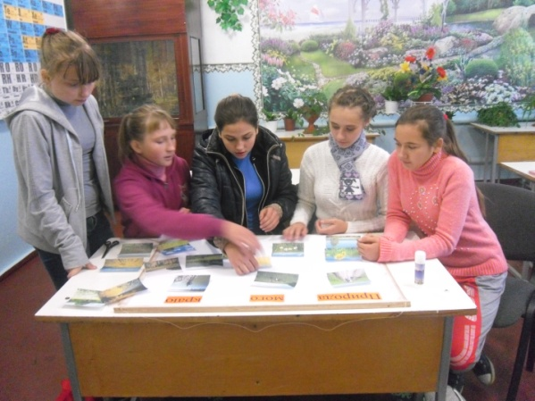
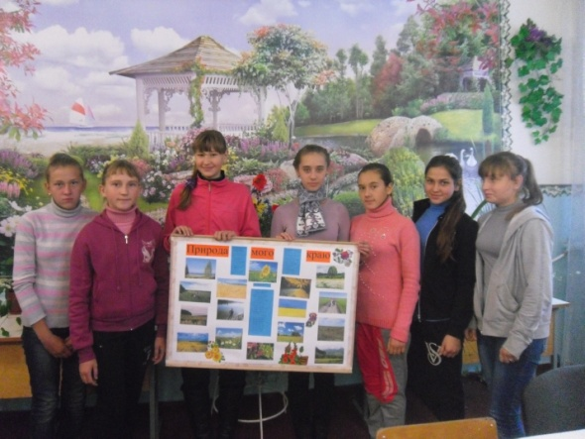

П’ЯТНИЦЯ
Підсумок тижня
Сьогодні останній день тижня образотворчого мистецтва у школі. Ми оглянули малюнки, поробки з природних матеріалів і побували у заочній мандрівці у світі художників і навіть намалювали колективну стінгазету.
- Що вам сподобалось найбільше серед усіх цих заходів?
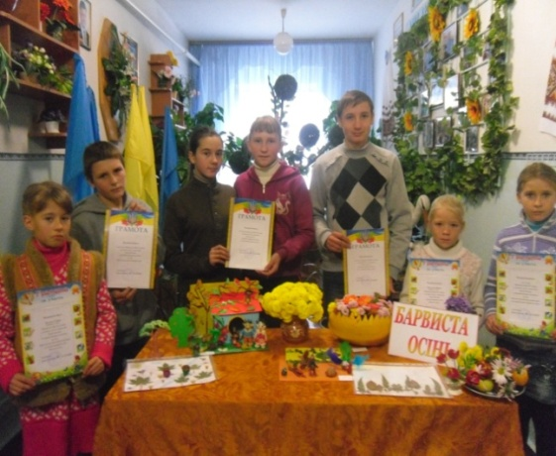
Увесь цей тиждень ми учились малювати від душі. І вершиною цього була наша колективна стінгазета «Природа мого краю». Адже любов до Батьківщини починається з любові до рідної природи. Потрібно любити й цінувати ту красу, що дарує нам природа, особливо якщо це знайомі з дитинства улюблені місця природи рідного краю. Мабуть, найдужчі й хвилюючі спогади з дитинства - це спогади рідних місць, улюблені стежки, завулки, те, що робить любов до рідного краю незмінною.
Є речі, які важко виразити словами. Є слова, які будуть повнішими, якщо виразити їх у малюнку. Як сказав Гете, нам варто менше говорити і більше малювати.
Дякую вам за те, що увесь цей тиждень ми провели разом!
Вручення грамот «Юний мистецтвознавець»
Переможці тижня нагороджуються грамотами.
ЛІТЕРАТУРА
1. Катерина Білокур. Видання в 2-х книгах. К.: Родовід, 2010.
2. Клімов А.А. Україна. Видатні постаті. – Х.: Веста: Ранок, 2008. – С. 128.
3. Мовчун А.І. Запрошуємо в світ літературних термінів // Початкова школа. – 2003. - № 5, 6, 10, 12. - 2004. – № 1, 4.
4. Савченко О.Я. Розвивай свої здібності. – К.: Освіта, 1998. – С. 158.
5. Словник символів культури України / За ред. В.П. Коцура, О.І. Потапенка, М.К. Дмитренка.– К.: Міленіум, 2003. – 260 с.

Виховний захід «У майстерні у художника»
Мета: узагальнення та розширення знань про діяльність художника (задум, його розробка, вибір об’єктів, практичні дії), збагачення уявлень про твір образотворчого мистецтва як об’єкт пізнання, його виражальні можливості; розвиток цілісності й осмисленості сприймання художнього образу як єдності виражальних засобів і задуму автора; формування уміння передавати своє ставлення до твору мистецтва за допомогою зв’язних висловлювань.
Обладнання: предмети побуту, репродукції картин, ілюстрації до книжок, фотографії, художні матеріали та інструменти.
Хід заняття
Учитель. Кому не хочеться пройтися вулицями стародавнього міста, на власні очі побачити, як тоді люди одягалися, чим займалися! Та як це зробити?
Здійснити подорож у часі допоможуть митці - художники, скульптори, архітектори.
І. Уявна подорож до майстерні художника.
Учитель. Уявімо собі, що ми потрапили до майстерні, де працюють художники. Давайте спробуємо здогадатися, до якого саме художника ми завітали. А допоможуть нам у цьому його речі.
Живе своїм життям картина в рамі.
Сумує мовчки, мовчки веселиться.
Художника невтомними руками,
Його душею створена жар-птиця.
Нам треба тільки добре придивитись,
Нам треба його задум розпізнати:
Чим захотів художник поділитись
І що хотів нам мовчки розказати.

Якщо це майстерня художника, то де ж тут фарби й пензлі? Який же це художник, якщо у нього на столі лише олівці, крейда, туш, перо? - запитаєте ви у мене. Все дуже просто. Це - майстерня художника-графіка. А художники-графіки малюють олівцями, ручками, крейдою, тушшю тощо. Ними вони можуть намалювати цілу картину! Матеріали, якими вони користуються, - сухі та тверді.
Демонструються художні матеріали
та інструменти художника-графіка
Учитель. Фарбами і пензлями пишуть свої картини інші художники-живописці. Послухайте, як поет М. Рильський характеризує працю живописця у вірші «Художник».
Густими барвами земними
Він застеляє полотно.
І чим рясніш воно цвістиме,
Тим довше житиме воно.
На відміну від майстерні графіка, де пануває бездоганний лад, у майстерні живописця - як у казці! Різні коробочки, тюбики, баночки з кольоровою водою, великі квачі, різні пензлики й безліч чудових різнокольорових плям!
Зараз ми купуємо кольорові фарби в крамницях, а раніше живописці самі шукали барвисті камінці чи глину, розтирали в кольорове борошно, додавали воду, клей, яйця, олію і навіть мед і робили фарби. Водяна акварель виходила ніжною і прозорою, клеєва гуаш - густою, ніби кольорова сметана, стародавня яєчна темпера - яскравою і міцною, а олійна фарба - блискучою і завжди свіжою.
Демонструються художні матеріали та інструменти художника-живописця
Учитель.А тепер ми у майстерні художника-скульптора. Чого тут тільки немає! Пластилін і глина, граніт і мармур, дерево і метал, шматки дроту і різноманітні інструменти, якими скульптор вирізає, висікає, виліплює, вирізьблює свої вироби.
Демонструються художні матеріали та інструменти художника-скульптора
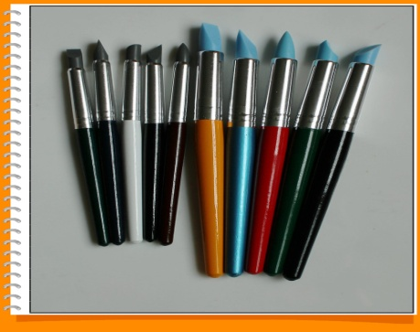
Це в його руках звичайнісінькі речі домашнього вжитку (глечики, вази, тарелі тощо) набувають казкового і чарівного вигляду. Адже він прикрашає їх візерунками та орнаментами.
Перегляд демонстраційного матеріалу
Учитель. Подивіться на зразки мистецтва, створені художниками-графіками і живописцями, та на вироби – творіння художників-скульпторів. Залежно від того, як, з якого матеріалу, у якій техніці виконано твір, розрізняють види образотворчого мистецтва.
Давайте пригадаємо види образотворчого мистецтва.
Живопис – вид образотворчого мистецтва, специфічною особливістю якого є відтворення художніх образів на площині.
Графіка (нім. Graphik, грец. Graphikos – «написаний») – вид образотворчого мистецтва, для якого характерна перевага ліній і штрихів, використання контрастів білого і чорного та менше, ніж у живописі, використання кольору.
Скульпту́ра (лат. sculptura, від лат. sculpo – вирізаю, висікаю) – вид образотворчого мистецтва, твори якого мають об’ємну, тривимірну форму і виконуються із твердих чи пластичних матеріалів. Скульптура зображує головним чином людину, рідше тварин.
Архітекту́ра (грец. αρχιτεκτονικη – будівництво) – це одночасно наука і мистецтво проектування і зведення будівель, а також власне система будівель та споруд, які формують просторове середовище для життя і діяльності людей відповідно до законів краси. На сучасному етапі розвитку людства архітектура становить одну з найважливіших частин засобів виробництва (промислова архітектура – будівництво заводів, фабрик, електростанцій тощо) та матеріальних засобів існування людського суспільства (громадянська архітектура – житлові будинки, громадські споруди та ін.). Її художні образи відіграють значну роль у духовному житті суспільства.
Декоративно-ужиткове мистецтво – один із видів художньої діяльності, твори якого поєднують естетичні та практичні якості. Декоративне означає «прикрашати». Ужиткове ж означає, що речі мають практичний вжиток, а не лише є предметом естетичної насолоди.
II.Складання розповіді за темою «Як народжується картина».
Учитель починає: Жив-був художник. Одного разу він пішов до лісу. Багато ходив, вже втомився, але ж вийшов на галявину й побачив таку красу, що забув про втому. Коли художник повернувся додому, він написав картину.
Демонстрація картини Шишкіна І.І. «Сосновый лес» (1889 р.)
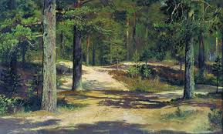

- Яку красу помітив художник у лісі?
- Про що він хотів розповісти нам у своїй картині?
- Чи залежить зміст художньої картини від настрою і задуму автора?
III. Підведення підсумків.

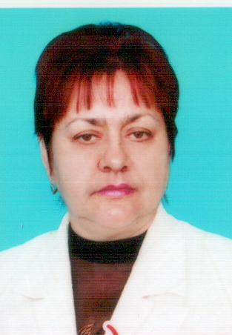
Літературний турнір за творчістю Т.Г. Шевченка

Синєколодецька Н.О.,
вчитель української мови та літератури
Зорянської ЗШ І-ІІІ ст.
Літературний турнір – один із видів інтелектуальних ігор. За характером педагогічного процесу він може бути навчальним, тренінговим, контролюючим, узагальнювальним, пізнавальним, виховним, розвиваючим, репродуктивним, творчим та ін. Турнір має свої структурні компоненти: спонукальний (мотиви, інтереси, прагнення, які визначають бажання учнів брати участь у грі); орієнтувальний (вибір засобів і способів ігрової діяльності); виконавчий (дії, операції, які надають можливість реалізувати ігрову мету); контрольно-оцінювальний (коригування та стимулювання активності в ігровій діяльності).
Під час проведення турніру слід дотримуватися певних етапів:
І – підготовчого, який включає формулювання мети, відбір навчального змісту, підготовки обладнання, проведення інструктажу;
ІІ – безпосереднього проведення гри;
ІІІ – узагальнення та аналізу результатів гри.
Ця навчальна гра викликає в учнів інтерес до літератури і допомагає кращому засвоєнню програмного матеріалу, збагачує пам’ять літературними відомостями, цікавими фактами, подіями, виробляє спостережливість і підвищує загальну культуру школярів.
Турнір «Шевченко – наш. Він – для всіх століть»
Мета. Поглибити знання учнів про Т.Г. Шевченка; формувати самоосвітню та комунікативну компетентність; розвивати мислення, мовлення, пам’ять; виховувати ставлення до Кобзаря як до титана слова, до поезії поета як до джерела етичної та естетичної культури, духовності українського народу.
Обладнання. Плакати, малюнки, репродукції картин художника, записи пісень на слова Т. Шевченка, різні видання «Кобзаря».
Хід заняття
І. Організаційний момент.
ІІ. Проведення турніру:
а) поділ класу на дві команди;
б) презентація команд;
в) конкурс капітанів;
г) змагання команд у турах.
ІІІ. Узагальнення та підсумки гри.
ІV. Рефлексія.
- Літературна вікторина «Всіма визнаний Шевченко»
Гра «Так» і « Ні» (Конкурс капітанів)
1. Є. Левінсон – архітектор пам’ятника Т. Шевченку в Києві. (Так)
2. Поезія «Гоголю» присвячена видатному українському письменнику, якого Шевченко називає «другом», «батьком». (Ні)
3. З грецької мови ім’я Тарас означає «талановитий». (Ні)
4. В. Штернберг, художник, товариш Шевченка, проілюстрував перше видання «Кобзаря». (Так)
5. «Наша дума, наша пісня / Не вмре. Не загине» - це афористичний вислів із твору Т. Шевченка «Кавказ». (Ні)
6. За жанром «Кавказ» – це твір-інвектива, який викриває хижість і облудність колоніальної політики Росії. (Так)
7. «Сон» Шевченка – це балада. (Ні)
8. Шевченка іноді називали українським Рембрантом. (Так)
9. За картину «Циганка-ворожка» Академія мистецтв надала Кобзарю звання академіка. (Ні)
10. Т. Шевченко мав намір перекласти українською мовою в повному обсязі «Слово про похід Ігорів», але встиг відтворити рідною мовою лише два уривки з нього. (Так)
11. У 1961 році побачив світ п’ятитомний «Словник мови Шевченка». (Ні)
12. У ХХ столітті знято три біографічні фільми про Т. Шевченка: «Тарас Шевченко» (1926), «Тарас Шевченко» (1951), «Сон» (1964). (Так)
Ключ: 1 так, 2 ні, 3 ні, 4 так, 5 ні, 6 так, 7 ні, 8 так. 9 ні, 10 так, 11 ні, 12 так.
- Презентація випереджувального завдання
«Напиши листа Т.Г.Шевченку»
Зразок листа
Доброго дня, Тарасе Григоровичу!
Пишу Вам, щоб висловити щиру подяку за Вашу величезну роботу на ниві української поезії, яка подарувала читачам багато радості та захоплення, смутку й журби, яка вчила патріотизму не одне покоління українців. Я впевнена, що ці емоції переповнюють кожного, хто прилучається до Вашого таланту всеукраїнського генія.
Хочу декілька слів сказати про історико-героїчну поему «Гайдамаки». Саме цей твір глибоко проник у мою душу, схвилював, змусив замислитись над тим, як потрібно ставитися до історії своєї країни. Чесно кажучи, я не дуже полюбляю читати історичні твори, але саме Ваша поема змусила мене переглянути й змінити своє ставлення до подібного.
У поемі, на мій погляд, звучить гімн незламному, волелюбному духу українського народу. Всі герої поеми, і вигадані, й історичні, – то зразок самовідданого служіння батьківщині, своєму народові, козацькому побратимству. Ярема, маючи намір помститися кривдникам за власне горе, виростає до справді народного месника. А яку трагедію переживає Гонта! За почуття високого патріотизму заплатив найдорожчим – життям своїх дітей!
Ці та інші герої Ваших творів змушують мене замислитися над майбутнім нашої країни, вони вчать бути волелюбним, непохитним у боротьбі за свій народ, вірним своєму товариству. Щиро дякую Вам, поете, за вашу літературну спадщину, залишену нам, Вашим нащадкам. Ви завжди будете для мене найкращим, ідеальним поетом. Я пам’ятатиму Вас, щиру людину, Генія, Пророка, Кобзаря.
Учениця 9 класу Пасько Марина.
- «Доповни речення»
1. За жанром твір Т. Шевченка «Тополя» – … (балада).
2. Т. Шевченко народився 9 березня 1814 року в селі… (Моринці).
3. Поеми «Кавказ», «Сон», «Єретик», «І мертвим, і живим…» написані в період, який у творчості Шевченка названий… («Три літа»).
4. Перший «Кобзар» Т.Г. Шевченка містив… творів (вісім).
5. «Реве та стогне Дніпр широкий», «Така її доля», «Думи мої, думи…», «Садок вишневий коло хати», «Заповіт» – це твори, які стали… (піснями).
6. Український композитор, який написав музику до 83 творів Т.Г. Шевченка – … (М. Лисенко).
7. Назва балету українського композитора Данькевича на сюжет однойменної балади Т. Шевченка – … («Лілея»).
8. Прізвище українського художника, який сприяв викупу Т. Шевченка з кріпацтва – … (І. Сошенко).
9. Прізвище українського художника, який ілюстрував твори Т. Шевченка – … (І. Їжакевич).
10. Цей твір Кобзаря звучав як позивні о 6 годині ранку в ефірі українського радіо під час Другої світової війни – … («Реве та стогне Дніпр широкий…» із балади «Причинна»).
11. Однойменні поема і мистецький твір Т. Шевченка – … («Катерина»).
12. Перший учитель малювання Тараса – … (хлипнівський дяк).
- Упізнай назву твору Т.Г. Шевченка
- Летим. Дивлюся, аж світає,
Край неба палає… (поема «Сон»)
- За горами гори, хмарою повиті,
Засіяні горем, кровію политі… («Кавказ»)
- Якби ви вчились так, як треба,
То й мудрість би була своя… («І мертвим, і живим»)
- І мене в сем’ї великій,
В сім’ї новій, вольній
Не забудьте пом’янути
Незлим, тихим словом… («Заповіт»)
- Кохайтеся, чорнобриві,
Та не з москалями,
Бо москалі – чужі люде
Роблять лихо з вами… («Катерина»)
- Реве та стогне Дніпр широкий,
Сердитий вітер завива… («Причинна»)
- А онуки? Їм байдуже,
Панам жито сіють… («Гайдамаки»)
- Ну що б, здавалося, слова…
Слова та голос – більш нічого.
А серце б’ється, ожива,
Як їх почує!..(«Ну що б, здавалося, слова…»)
- Аж страх погано
У тім хорошому селі:
Чорніше чорної землі
Блукають люди… («І виріс я на чужині…»)
- І я прозрівати став потроху…
Доглядаюсь, – бодай не казати… («Три літа»)
- В неволі виріс між чужими
І, неоплаканий своїми,
В неволі, плачучи, умру… («Мені однаково….»)
- Будеш, батьку, панувати,
Поки живуть люди,
Поки сонце з неба сяє,
Тебе не забудуть…(«На вічну пам’ять Котляревському»)
- Як ви знаєте поему Т. Шевченка «Гайдамаки»
1. Поема «Гайдамаки» присвячена одному із учасників викупу Т. Шевченка з кріпацтва:
а) К. Брюллову; б) О. Венеціанову; в) В. Григоровичу; г) В. Жуковському.
2. Поема «Гайдамаки» написана:
а) 1840 р.; б) 1841 р.; в) 1842 р.; г) 1843 р.
3.Сюжет поеми розвивається:
а) однією лінією; б) двома; в) трьома.
4. Головний герой поеми Ярема був наймитом у корчмі жида:
а) Лейби; б) Гершка; в) Мойші; г) Ісаака.
5. Гайдамаки освятили мечі в Мотронівському монастирі, що в селі:
а) Мельники; б) Медведівка; в) Жаботин; г) Суботів.
6.Ярема приєднався до повстанців у:
а) Смілі; б) Чигирині; в) Черкасах; г) Медведівці.
7. Прізвище Галайда Яремі дав:
а) М. Залізняк ; б) І. Гонта; в) волох; г) Лейба.
8.За поемою, М. Залізняк з’єднався з Гонтою у:
а) Звенигородці; б) Умані; в) Лисянці; г) Вільшані.
9. Викравши Оксану, Ярема переховує її, потім вінчається з нею у:
а) Мотронівському монастирі; б) Лебединському;
в) Почаївському; г) Святогорському.
10. Про кого сказано: «Не ріже – лютує: з ножем в руках на пожарах і днює, й ночує»?
а) про Ярему; б) про Залізняка; в) про Гонту.
11. Хто з учасників повстання в Умані вбив своїх дітей:
а) Залізняк; б) Микола ; в) волох; г) Гонта?
12. Ідея слов’янського єднання в поемі звучить у розділі:
а) Передмова; б) Епілог; в) «Червоний бенкет», г) «Лебедин».
Відповіді: 1в; 2б; 3б; 4а; 5б; 6в; 7а; 8в; 9б; 10а; 11г; 12а.
- «Найкращий знавець теорії літератури»
- Вид мистецтва, що відображає дійсність у художніх образах і створює нову художню реальність (художня література).
- Читання співучим голосом під музичний супровід кобзи чи бандури (речитатив).
- Великий пісенно-розповідний твір про історичні або соціально-побутові події, який має своєрідну будову й виконується речитативом (дума).
- Ліро-епічний твір, у якому замальовується характер, визначні події в житті людей у супроводі ліричних відступів і роздумів (поема).
- Ліро-епічний поетичний твір, написаний про значущі події минулого, історичних діячів (історична поема).
- Ліричний вірш середньої довжини, здебільшого сумного змісту, оповідь у якому ведеться від першої особи (елегія).
- Співчутливе, доброзичливе зображення кумедних рис героя або вад громадського чи побутового життя з метою виправлення їх (гумор).
- Різке, глумливе висміювання негативних явищ суспільного життя або рис людського характеру (сатира).
- Різка, в’їдлива, гнівна посмішка, сповнена презирства й ненависті до об’єкта висміювання (сарказм).
- Опис внутрішнього вигляду приміщення, де відбувається дія (інтер’єр).
- Роздуми персонажа вголос, розмова з самим собою (монолог).
- Двоскладова стопа з наголосом на другому складі (ямб).
- Пояснення одного предмета, явища через зіставлення його з іншим, подібним (порівняння).
- Художнє означення, яке підкреслює в зображуваному особливу рису (епітет).
- Записи історичних подій у хронологічній послідовності (літописи).
- Первісні уявлення давніх людей про всесвіт, явища природи, рослин, тварин, про богів та героїв (міфи).
17. Придумана оповідь про якусь подію, особу, явище, походження назв, що сприймається як вірогідна (легенда).
18. Фольклорний розповідний твір про вигадані фантастичні події (казка).
19. Словесний опис зовнішності персонажа (портрет).
20. Співзвучність закінчень рядків у віршах (рима).
21. Зображення предметів чи явищ природи як живих істот (персоніфікація).
22. Слово або словосполучення, яке переносить ознаки одного предмета або явища на інший на основі подібності чи протиставлення (метафора).
23. Поетичний твір, у якому початкові літери кожного рядка, прочитані згори вниз, утворюють слово чи фразу (акровірш).
24. Короткий, влучний, образний народний вислів з повчальним висновком (прислів’я).
література
- Макаренко Л. Літературний турнір 10-11 класи / Дивослово. – 2013. – № 5.
- Макаренко Л. Літературний турнір 5-6 класи / Дивослово. – 2012. – № 7.
- Макаренко Л. Літературний турнір 7-9 класи / Дивослово. – 2012. – № 12.
- Пахаренко В. Українська література: підручн. Для 9 кл.загальноосв. навч. закладу. – К.: Генеза, 2009.

Календар знаменних і пам’ятних дат
(березень – травень 2015 р.)

Березень
- 1 березня – Всесвітній день цивільної оборони
- 8 березня – Міжнародний жіночий день
- 9 березня – День народження Тараса Григоровича Шевченка (1814 – 1861), українського поета, художника, мислителя
- 15 березня – Всесвітній день захисту прав споживача
- 21 березня – Всесвітній день поезії
- Всесвітній день лісу
- Міжнародний день боротьби за ліквідацію расової дискримінації
- 22 березня – Всесвітній день водних ресурсів
- 23 березня – Всеукраїнський день працівників культури та аматорів народного мистецтва
- Всесвітній день метеорологї
- 24 березня – Всесвітній день боротьби із захворюваням на туберкульоз
- 27 березня – Міжнародний день театру

Квітень
- 1 квітня – День гумору (сміху)
- Міжнародний день птахів
- 2 квітня – Міжнародний день дитячої книги
- 4 квітня – День створення НАТО (1949)
- 7 квітня – Всесвітній день здоров’я
- 11 квітня – Міжнародний день визволення в’язнів фашистських
концтаборів
- 12 квітня – Всесвітній день авіації та космонавтики
- День працівників ракетно-космічної галузі України
- 18 квітня – Міжнародний день пам’ятників та історичних місць
- День пам’яток історії та культури України
- 18-22 квітня Дні заповідників і національних парків
- 19 квітня – День довкілля
- 22 квітня – Всесвітній день Землі
- 23 квітня – Всесвітній день книги та авторського права
- 24 квітня – Міжнародний день солідарності молоді
- 26 квітня – День Чорнобильської трагедії
- 28 квітня – Всесвітній день споріднених міст
- Всесвітній день охорони праці

Травень
- 1-2 травня – Дні міжнародної солідарності трудящих
- 3 травня – Всесвітній день свободи преси
- 8 травня – Міжнародний день Червоного Хреста і Червоного Півмісяця
- 9 травня – 70 років Перемоги у Великій Вітчизняній війні 1941–1945 рр.
- 10 травня – День матері
- 15 травня – Міжнародний день сім'ї
- 16 травня – День Європи
- День науки
- 17 травня – Міжнародний день боротьби з гомофобією
- Всесвітній день інформаційного суспільства
- 18 травня – Міжнародний день музеїв
- Всеукраїнський день працівників культури та майстрів народного мистецтва
- День пам’яті жертв депортації кримськотатарського народу (1944)
- 21 травня – Всесвітній день культурного різноманіття в ім’я діалогу та розвитку
- 22 травня – Міжнародний день біологічного різноманіття
- 24 травня – День слов’янської писемності й культури.
- День рівноапостольних Кирила та Мефодія, вчителів слов’янських
- Європейський день парків
- Європейський день сусідів
- 25 травня – День філолога
- 29 травня – Міжнародний день миротворців ООН
- 31 травня – Всесвітній день без тютюну

